Некоммерческое акционерное общество «Торайгыров университет»

УДК 656.13.071 На правах рукописи

БАЛТАБЕКОВА АЛМАГУЛЬ НУРЛЫБЕКОВНА

Разработка и исследование тренажерного комплекса для повышения надежности и безопасности работы водителей

6D071300 – Транспорт, транспортная техника и технологии

Диссертация на соискание
степени доктора философии (PhD)

Научные консультанты:
кандидат технических наук,
профессор К.К. Абишев

доктор PhD,
асс. профессор Р.Б. Муканов

доктор PhD,
профессор Petr Bouchner

Республика Казахстан
Павлодар, 2026
СОДЕРЖАНИЕ

 | НОРМАТИВНЫЕ ССЫЛКИ | 4
 | ОПРЕДЕЛЕНИЕ | 4
 | ОБОЗНАЧЕНИЯ И СОКРАЩЕНИЯ | 5
 | ВВЕДЕНИЕ | 6
1 | СОСТОЯНИЕ ВОПРОСА И ЗАДАЧИ ИССЛЕДОВАНИЯ | 9
1.1 | Статистика и тенденции дорожно-транспортных происшествий | 9
1.2 | Причины и факторы возникновения дорожно-транспортных происшествий | 12
1.3 | Анализ применяемых мер по снижению аварийности | 15
1.4 | Цель и задачи исследования | 21
2 | ВЛИЯНИЕ ВОДИТЕЛЯ НА БЕЗОПАСНОСТЬ ДОРОЖНОГО ДВИЖЕНИЯ | 23
2.1 | Анализ исследовании надежности и безопасности работы водителей автотранспортных средств | 23
2.2 | Определения факторов, способствующих возникновению дорожно-транспортных происшествий | 26
2.3 | Определение показателей безопасности дорожного движения | 32
2.4 | Сравнительный анализ состояния безопасности дорожного движения в Республике Казахстан | 35
2.5 | Выводы | 40
3 | РАЗРАБОТКА ТРЕНАЖЕРНОГО КОМПЛЕКСА ДЛЯ ИССЛЕДОВАНИЯ НАДЕЖНОСТИ ВОДИТЕЛЕЙ | 41
3.1 | Анализ существующих конструкций автомобильных тренажёров для исследования надежности водителей | 41
3.2 | Разработка конструкции автомобильного тренажёра для исследования надежности водителей | 48
3.3 | Функциональная структура тренажёра для исследования надёжности водителей | 52
3.4 | Теоретическое моделирование деятельности водителя на тренажёре | 55
3.5 | Выводы | 61
4 | РЕЗУЛЬТАТЫ ИССЛЕДОВАНИЯ НАДЕЖНОСТИ ВОДИТЕЛЕЙ АВТОТРАНСПОРТНЫХ СРЕДСТВ | 62
4.1 | Методика проведения экспериментальных исследований на автомобильном симуляторе | 62
4.2 | Исследование и экспериментальная оценка показателей деятельности водителя | 67
4.3 | Исследование влияние различных стилей музыки на функциональное состояние водителя | 71
4.4 | Статистический анализ и верификация результатов исследования | 76
4.5 | Выводы | 80
5 | ПРАКТИЧЕСКИЕ РЕКОМЕНДАЦИИ И ВНЕДРЕНИЕ РЕЗУЛЬТАТОВ ИССЛЕДОВАНИЙ | 81
5.1 | Применение тренажёрного комплекса в учебном процессе | 81
5.2 | Использование результатов исследований для повышения безопасности дорожного движения | 83
5.3 | Внедрение результатов исследований | 85
5.4 | Выводы | 86
 | ЗАКЛЮЧЕНИЕ | 87
 | СПИСОК ИСПОЛЬЗОВАННЫХ ИСТОЧНИКОВ | 89
 | ПРИЛОЖЕНИЕ А. Акт внедрения результатов научной и научно-  технической деятельности | 97
 | ПРИЛОЖЕНИЕ Б. Акт о внедрении учебно-методических  разработок по дисциплине «Автотранспортная  психология» в учебный процесс | 99
 | ПРИЛОЖЕНИЕ В. О внедрении результатов научных  исследований | 101

НОРМАТИВНЫЕ ССЫЛКИ

В настоящей диссертации использованы ссылки на следующие нормативные документы:

ISO 23601:2022. Ergonomics – Simulation and training systems.
ISO 26022:2010. Road vehicles – Ergonomic aspects of transport information and control systems – Simulated lane change test to assess in-vehicle secondary task demand.
Кодекс об административных правонарушениях Республики Казахстан.
Закон Республики Казахстан «О дорожном движении».
ГОСТ 7.32-2017. Отчет о научно-исследовательской работе. Структура и правила оформления.
ГОСТ 12.2.033-2013. Система стандартов безопасности труда. Рабочее место водителя. Общие эргономические требования.
ГОСТ 12.2.134‑81. Система стандартов безопасности труда. Тренажёры для подготовки водителей автомобилей. Общие технические требования.
ГОСТ 26387-84. Система «Человек‑машина». Термины и определения.

ОПРЕДЕЛЕНИЯ

В настоящей диссертации использованы следующие термины с соответствующими определениями:

Eye tracking – это технология отслеживания движений глаз вокруг наблюдаемого объекта или сцены.
Автомобильный тренажёр – это комплекс устройств, предназначенных для подготовки и тренировки водителей автомобилей и состоящих из элементов, моделирующих рабочее место водителя и дорожную обстановку.
Тренажер – это техническое средство, предназначенное для профессиональной подготовки операторов системы «человек-машина», отвечающее требованиям методик подготовки, реализующее модель системы «водитель-автомобиль» и обеспечивающее контроль качества деятельности обучаемого.
Функциональное состояние водителя – это интегральный комплекс характеристик, функций и качеств, которые прямо или косвенно обусловливают выполнение деятельности.

ОБОЗНАЧЕНИЯ И СОКРАЩЕНИЯ

В настоящей диссертации применяются следующие обозначения и сокращения:

ADAS – Advanced Driver Assistance Systems
ITS – Intelligent Transport Systems
БДД – Безопасность дорожного движения
ВАДС – «Водитель – автомобиль – дорога – среда»
ГИС – Географические информационные системы
ДТП – Дорожно-транспортное происшествие
ИТС – Интеллектуальная транспортная система
МВД – Министерство внутренних дел
МРП – Месячный расчетный показатель
ПДД – Правила дорожного движения
СНГ – Содружество независимых государств
ТС – Транспортное средство

ВВЕДЕНИЕ

В последних Посланиях Президента Казахстана Касым-Жомарта Токаева тема дорожной безопасности увязывается с развитием транспортной инфраструктуры и снижением аварийности [1, 2].
В Послании от 1 сентября 2023 года «Экономический курс Справедливого Казахстана» Президент неоднократно отмечал, что основная причина аварийности – нарушения правил дорожного движения и низкая дисциплина водителей. В Посланиях подчеркивается необходимость усиления профилактики, внедрения современных технологий контроля и повышения культуры вождения.
Важным направлением названа модернизация системы обучения и аттестации водителей, включая использование тренажёров и цифровых технологий. Это должно снизить количество ошибок в оценке дорожной ситуации и повысить надёжность водителей.
Актуальность работы. Современное развитие транспортной системы сопровождается ростом интенсивности движения и усложнением дорожной инфраструктуры, что приводит к повышенным требованиям к надежности и безопасности деятельности водителей автотранспортных средств. По статистике, значительная часть дорожно‑транспортных происшествий обусловлена человеческим фактором: снижением концентрации внимания, ошибками в оценке дорожной ситуации, нарушением правил дорожного движения. Это свидетельствует о необходимости поиска эффективных средств подготовки и контроля профессиональной надежности водителей.
Одним из перспективных направлений является использование специализированных тренажерных комплексов, позволяющих моделировать реальные дорожные условия, фиксировать реакции водителя и оценивать его психофизиологические характеристики. Применение тренажеров обеспечивает возможность безопасного и объективного анализа действий водителя, выявления факторов риска и формирования навыков, способствующих снижению аварийности [3].
Разработка и исследование тренажерного комплекса, ориентированного на повышение надежности и безопасности работы водителей, отвечает актуальным задачам транспортной отрасли, способствует совершенствованию системы профессиональной подготовки и имеет значимое практическое значение для снижения уровня дорожно‑транспортных происшествий.
Диссертация выполнена в рамках Государственной программы инфраструктурного развития Республики Казахстан «Нұрлы жол» на 2020-2025 годы и инициативно-поисковой научно-исследовательской работы «Разработка интерактивного симулятора для подготовки водителей автотранспортных средств» (№ ГР 0117РКU0381. – Инв. № 5.3-14/670 от 14.07.2017 г.)
Цель работы. Разработка конструкции автомобильного тренажёра для оценки надёжности деятельности водителей автотранспортных средств и определения влияния их состояния на показатели безопасность дорожного движения.
Задачи исследования. Для достижения поставленной цели были решены следующие основные задачи:
- провести анализ состояния аварийности дорожно-транспортных происшествий и выявить основные факторы, влияющие на безопасность дорожного движения;
- определить показатели и критерий надёжности деятельности водителей автотранспортных средств;
- выполнить анализ существующих методов и технических средств оценки надёжности водителей и обосновать целесообразность применения автомобильного тренажёра для повышения безопасности дорожного движения;
- разработать конструкцию автомобильного тренажёра для оценки надёжности деятельности водителей автотранспортных средств;
- разработать теоретическую модель деятельности водителя на тренажёре, позволяющей выявить ключевые взаимосвязи между поведением водителя и показателями безопасности дорожного движения, а также определить параметры для комплексной оценки его надёжности;
- разработать методику и провести экспериментальные исследования надёжности водителей автотранспортных средств с использованием автомобильного тренажёра;
- разработать практические рекомендации по применению результатов исследования для повышения безопасности дорожного движения.
Научная новизна:
- предложены показатели и критерии надёжности деятельности водителей автотранспортных средств;
- разработана конструкция автомобильного тренажёра для оценки надёжности деятельности водителей автотранспортных средств;
- предложена теоретическая модель деятельности водителя на тренажёре, позволяющая определить параметры комплексной оценки его надёжности;
- разработана методика экспериментальных исследовании надёжности водителей автотранспортных средств с использованием автомобильного тренажёра;
- разработаны практические рекомендации по формированию и отработке навыков управления транспортным средством в различных дорожных условиях.
Достоверность научных результатов обеспечивалась применением современных математических методов теории вероятностей для проведения теоретического анализа и анализа результатов экспериментов, достаточным объемом и результатами экспериментальных исследований.
Основные положения, выносимые на защиту:
- показатели надёжности водителя автотранспортного средства;
- конструкция автомобильного тренажёра для оценки надёжности деятельности водителей автотранспортных средств;
- теоретическая модель деятельности водителя на тренажёре, позволяющая определить параметры комплексной оценки его надёжности;
- результаты экспериментальной оценки показателей деятельности водителя в условиях автомобильного тренажёра и влияния различных стилей музыки на функциональное состояние водителя.
Апробация работы. Основные положения диссертации обсуждены и одобрены на Республиканской научно-теоретической конференции «Сейфуллинские чтения – 14: Молодежь, наука, инновации: цифровизация – новый этап развития»: КАТУ имени С. Сейфуллина (Астана, 2018), XIV Международной научно-практической конференции «Прогрессивные технологии в транспортных системах»: ОГУ (Оренбург, 2019), Международной научно-практической конференции «Повышение качества образования, современные инновации в науке и производстве»: ЕИТИ имени академика К. Сатпаева (Екибастуз, 2020).
Диссертация в полном объеме доложена и одобрена на научно-техническом совете факультета Инженерии НАО «Торайгыров университета».
Реализация результатов работы. Результаты и материалы работы внедрены и используются в ТОО «Казахстанский институт науки и технологий», г. Павлодар, а также внедрены в учебный процесс Торайгыров университета и Екибастузского инженерно-технического института имени академика К. Сатпаева.
Публикации. Основные положения диссертации опубликованы в одной статье «Development of an Interactive Car Simulator», 2025, Vol. 45, No. 5, pp. 680–684, журнала «Russian Engineering Research», входящего в базу данных Scopus (процентиль 31), четырёх статьях, рекомендованных Комитетом по обеспечению качества в сфере науки и высшего образования Министерства науки и высшего образования Республики Казахстан, в трёх статьях в зарубежных научных журналах и в трёх тезисах на отечественных научно-практических конференциях.
Структура и объем диссертации. Диссертационная работа состоит из введения, содержания, основной части из пяти разделов, заключения и приложений. Содержание работы изложено на 101 странице, включает 34 рисунка, 10 таблиц, список использованных источников из 120 наименований и три приложений.

1 СОСТОЯНИЕ ВОПРОСА И ЗАДАЧИ ИССЛЕДОВАНИЯ

1.1 Статистика и тенденции дорожно-транспортных происшествий
Транспорт играет важнейшую роль в жизни Республики Казахстан. С одной стороны, это обусловлено огромной территорией страны, низкой плотностью её населения, рассредоточенностью сырьевых и производственных ресурсов. В такой ситуации транспортно-коммуникационный комплекс обеспечивает не только экономическую, но и политическую целостность страны.
С другой стороны, географическое расположение в самом центре евразийского континента, вдали от основных рынков труда и капитала приводит к неизбежному росту транспортной составляющей в экспортно-импортных операциях [4].
Как показывает мировой, а теперь уже и отечественный опыт, автомобильный транспорт максимально приспособлен к функционированию в условиях сегодняшних реалий и является важнейшей составляющей транспортно-коммуникационного комплекса страны. Он характеризуется:
- наибольшим распространением и доступностью;
- высокой маневренностью и скоростью доставки пассажиров и грузов;
- возможностью осуществления перевозки «от двери до двери», без проведения каких-либо дополнительных промежуточных операций с грузом;
- практически безальтернативным предоставлением услуг на коротких расстояниях (внутригородские и пригородные перевозки, перевозки в сельской местности);
- высокой степенью адаптации к различным технологическим процессам, как на производстве, так и в сфере услуг;
- относительно невысокой капиталоемкостью.
Ввиду этих обстоятельств автомобильный транспорт рассматривается как неотъемлемый компонент всех современных транспортных технологий, включая комбинированные и мультимодальные перевозки [5].
Перевозочная деятельность в Республике Казахстан характеризуется увеличением объема перевозок. По данным Агентства Республики Казахстан по статистике [6] за январь-декабрь 2024 года транспортом Республики Казахстан перевезено 3627,9 млн. тонн грузов, что на 3,7 % выше уровня января-декабря 2023 года, грузооборот за этот период составил 487,4 млрд. ткм, перевезено
21293,0 млн. пассажиров (на 6,5 % больше, чем в январе – декабре 2023 года), пассажирооборот составил 249,6 млрд. ткм (увеличился в сравнении с январем-декабрем 2023 года на 6,8 %). По данным, того же Агентства, доля автомобильного транспорта как в общем объеме перевозок, так и в грузообороте ежегодно увеличивается. В настоящее время в общем объеме перевезенных грузов доля автомобильного транспорта составляет 84,16 %, железнодорожного – 7,54 %, трубопроводного – 6,09 %, других видов транспорта (воздушного, внутреннего водного, морского) – 2,21 % (рисунок 1.1).

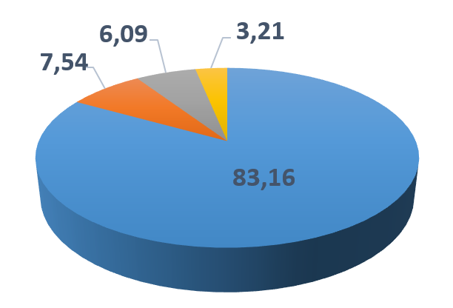 | - автомобильный транспорт;  - железнодорожный транспорт;  - трубопроводный транспорт;  - другие виды транспорта.

Рисунок 1.1 – Распределение видов транспорта в общем объеме перевозок

Автомобильный транспорт Республики находится в состоянии непрерывного развития (увеличиваются интенсивность движения, скорость, грузоподъемность).
Наряду с бесспорными достоинствами автомобилизации появляется тенденция к увеличению человеческих и материальных потерь вследствие аварий, связанных с транспортными средствами. Аварийность на автомобильном транспорте - проблема, стоящая перед большинством стран мира. В Республике Казахстан она прочно заняла одно из ведущих мест в ряду важнейших социально-экономических и демографических проблем.
Согласно официальной статистике за период с 2015 по 2024 годы на автомобильных дорогах Республики произошло 176090 ДТП, погибло человек, ранено 130169 человек [7].
Начиная с 2015 г. в Республике Казахстан ежегодно снижался уровень аварийности на автомобильном транспорте (исключение составил 2019 год). Сокращение числа ДТП, а также погибших и пострадавших в них людей, продолжалось на фоне увеличения автопарка страны. Основные показатели аварийности в Республике Казахстан в период с 2015 по 2024 годы [7] приведены в таблице 1.1.

Таблица 1.1 – Основные показатели аварийности в Республике Казахстан
Год | ДТП |  | Погибло |  | Ранено
Год | кол-во | рост, снижение, % | кол-во | рост, снижение, % | кол-во | рост, снижение, %
2015 | 18890 | -7,3 | 2453 | -5,1 | 24055 | -7,3
2016 | 17974 | -5,8 | 2390 | -2,6 | 23389 | -2,8
2017 | 17019 | -5,3 | 2086 | -12,7 | 22256 | -4,8
2018 | 15821 | - 7,0 | 2096 | +0,5 | 20445 | -8,1
2019 | 16614 | +5,0 | 2405 | +14,7 | 22180 | +8,5
2020 | 13515 | -18,7 | 1997 | -19,5 | 17844 | -17
2021 | 13940 | +3,0 | 2270 | +13,6 | 18096 | +1,4
2022 | 14834 | +6,4 | 2425 | +6,8 | 19135 | +5,7
2023 | 15886 | +7,1 | 2543 | +4,9 | 19554 | +2,2
2024 | 31597 | +98,1 | 2579 | -1,7 | 40873 | +104,6
После четырехлетнего периода снижения всех основных показателей аварийности, в 2019 году увеличилось число ДТП, а также число погибших и раненных в них людей (таблица 1.1). Согласно официальной статистике, по итогам 2022 года отмечается рост количества дорожно-транспортных происшествий на 6 % по сравнению с 2021 годом, с 13940 до 14834. Также зафиксирован рост числа жертв ДТП – с 2 270 до 2 425 и раненых – с 18096 до 19135. В 2023 году было зарегистрировано 15886 дорожно-транспортных происшествий. По информации Бюро национальной статистики, в сравнении с соответствующим периодом 2022 года количество происшествий увеличилось на 7,1 %, пострадавших – на 2,5 %. В 2024 году количество зарегистрированных ДТП увеличилось до 31597 [8].
На рисунке 1.2 приведена динамика изменения количества ДТП и числа пострадавших за период с 2015 по 2024 годы.

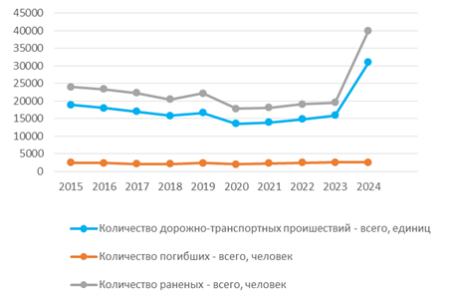

Рисунок 1.2 – Динамика изменения количества ДТП и числа пострадавших

Как показывает анализ, ухудшение статистических показателей аварийности на дорогах произошло на фоне введенных ранее в пандемийный период 2020–2021 годов ограничений, в том числе по движению транспортных средств. В сравнении же с 2019 годом число ДТП сократилось почти на 11 % – с 16614 до 14834, раненых на 14 % – с 22180 до 19135, а количество погибших практически осталось на том же уровне и выросло лишь на 0,8 % – с 2405 до 2425. При этом за последние годы численность автопарка страны продолжает расти и на 1 января 2025 года составляет 5,7 миллиона единиц транспортных средств, что почти на 2 миллиона превышает количество машин, имевшихся в Казахстане в 2024 году. Логично предположить, что чем меньше транспортных средств на дороге, тем меньше количество ДТП и число пострадавших в них [9].
Анализ статистических данных и в мире, и в СНГ, и по Казахстану имеет, практически, одинаковую тенденцию – количество ДТП, число жертв не уменьшается. Установление причин, приведших к ДТП, одна из важных задач обеспечения безопасности движения. В связи с этим научный интерес представляет аналитическое исследование причин ДТП.

1.2 Причины и факторы возникновения дорожно-транспортных происшествий
По данным Всемирной организации здравоохранения (ВОЗ), ежегодно в мире в результате дорожно-транспортных происшествий погибает около 1,3 миллиона человек, а до 50 миллионов получают травмы различной степени тяжести. Дорожно-транспортные происшествия являются основной причиной смерти среди молодёжи в возрасте 5–29 лет.
ДТП возникают по множеству причин, каждый из которых имеет свои особенности и последствия.
Согласно отчету Председателя комитета административной полиции [10] основной причиной дорожно-транспортных происшествий в Казахстане является состояние дорог и инфраструктуры. По статистике на населенные пункты приходится 84 % ДТП. При этом четверть смертельных случаев связана с наездами на пешеходов. На нерегулируемых переходах в пять раз чаще допускаются тяжкие ДТП. Сложная обстановка складывается и загородных трассах. На них приходится большинство тяжких ДТП или 50 % всех летальных случаев. В последние годы оборудуются современные магистрали. Это положительно влияет на дорожную безопасность. Если 15 лет назад на дорогах мы теряли свыше 4 тыс. граждан – то сейчас в два раза меньше. А на отдельных участках магистральных дорог смертность сократилась более чем в шесть раз.
Другая причина ДТП – стремительный рост автопарка страны. За последние пять лет количество транспортных средств возросло на четверть. При этом срок эксплуатации половины автомашин превышает 20 лет. Они не имеют: современных систем безопасности, более подвержены неисправностям. В последние годы значительно увеличились факты формального проведения техосмотра. Это связано с введением уведомительного порядка о начале деятельности и отменой последующего контроля. Вместе с тем влияние формального техосмотра привело к тому, что на дорогах страны большое количество автомашин не соответствуют требованиям по выхлопным газам, а также требованиям безопасности, что несет в себе риски, связанные с безопасностью дорожного движения.
Анализ большинства дорожно-транспортных происшествий показывает, что слабым звеном человеко-машинной системы «водитель – автомобиль – дорога – среда» (ВАДС) ограничивающим ее эффективность и надежность, является сам человек. По вине водителей автотранспортных средств совершается 85–90 % всех ДТП [11, 12, 13]. Среди ключевых факторов, провоцирующих аварийные ситуации, выделяются:
- несоответствие скорости условиям движения;
- управление транспортным средством без водительских прав;
- выезд на встречную полосу;
- вождение в состоянии алкогольного или наркотического опьянения;
- неправильный выбор дистанции;
- игнорирование правил проезда пешеходных переходов;
- превышение скоростного режима;
- эксплуатация неисправных автомобилей;
- проезд на запрещающий сигнал светофора [14].
Эти факторы усугубляются низкой транспортной дисциплиной. Полицейскими пресечено порядка 3,5 млн. нарушений правил дорожного движения. Задержаны около 8 тыс. пьяных водителей. Все они лишены права управления транспортными средствами. Подвергнуты административному аресту свыше 7 тыс. человек. Оштрафованы более 145 тыс. пешеходов. Такому положению дел способствовало снижение требований к автошколам и качеству подготовки водителей [8, 15].
Особенно опасным и недопустимым нарушением транспортной дисциплины и правил движения водителями является управление автомобилем в нетрезвом состоянии, когда у водителя ослабляется внимание, резко снижается восприятие обстановки и замедляется реакция, когда он не может правильно ориентироваться и координировать движение, когда у него притупляется чувство ответственности.
Исследования показали, что реакция при торможении на сигнал светофора у водителя, выпившего 100 г водки, увеличивается в течение первого часа на 10 %, а в течение второго часа на 15 %, причем ошибочных действий соответственно больше на 28,3 и 50 %.
Значительная часть дорожно-транспортных происшествий происходит по вине молодых водителей (18–25 лет). Это объясняется тем, что в основе безопасного управления автомобилем лежит не только степень овладения определенными знаниями и практическими навыками, но и устойчивость этих навыков при аварийных ситуациях.
Установлено, что около 60 % дорожно-транспортных происшествий приходится на города и рабочие поселки и 40 % на автомобильные дороги. Наибольшую опасность создают участки дорог, требующие резкое снижение скорости движения автомобилей.
На перекрестках в городах совершается 25–30 % происшествий и 60 % столкновений транспортных средств. Столкновения автомобилей на нерегулируемых перекрестках свидетельствуют о несоблюдении водителями преимущественного права проезда перекрестков, о недостаточном умении водителей выбирать скорость проезда через перекресток в соответствии с условиями видимости и незнании ими того, какое время необходимо для ориентировки водителя на перекрестке.
Примерно половина всех происшествий на пересечениях дорог происходит в темное время суток. Из общего количества дорожно-транспортных происшествий на автомобильных дорогах 11–19 % приходится на участки с закруглениями (недостаточная величина радиуса кривой, плохая видимость, отсутствие виража).
На подъемах и спусках происходит 7 % дорожно-транспортных происшествий на дорогах в равнинной местности, 18 % – в пересеченной местности и до 25 % – в сильно пересеченной местности.
Основной причиной происшествий при движении под уклон является превышение скорости, при движении на подъеме – обгон в верхней части подъема дороги.
В течение года и по времени суток дорожно-транспортные происшествия распределяются неравномерно. Их количество обычно начинает возрастать в мае, достигает максимума в сентябре, спадает в ноябре.
В течение суток наибольшее количество дорожно-транспортных происшествий приходится на вечерние часы «пик». После 12 ч пребывания за рулем аварии бывают в 1,5 раза чаще (по сравнению с 8 ч работы) и приводят к тяжелым последствиям [14, 16].
Анализируя факторы, определяющие причины высокой аварийности, можно сделать вывод, что человеческий фактор является ключевым. Водитель, управляя автомобилем, находится в постоянном напряжении. В движении он непрерывно воспринимает и осмысливает быстро меняющуюся дорожно-транспортную обстановку, положение, скорость и состояние своего автомобиля, мгновенно принимает решения и осуществляет их. Сложная обстановка на дороге, в которой вероятны ошибочные действия, возникает у любого водителя сравнительно часто, поэтому по статистике приблизительно один раз в месяц он попадает в конфликтную ситуацию и в среднем один раз в 6 лет он может стать участником ДТП.
ДТП приносят обществу огромный ущерб, их количество растет из года в год и в настоящее время уже достигает катастрофических величин. Согласно данным агентства по статистике организации объединенных наций (ООН) на дорогах погибает приблизительно 40000 людей в год и экономический ущерб, причиненный этими ДТП, достигает приблизительно 200 миллиардов евро в год. К этому надо еще добавить ущерб, причиненный авариями без жертв, которые происходят намного чаще [10].
Эти цифры свидетельствуют о том, что дорожно-транспортные происшествия представляют собой не только проблему безопасности, но и значительный социально-экономический вызов. Помимо прямых потерь – человеческих жизней и материального ущерба – ДТП влекут за собой косвенные последствия: снижение трудоспособности пострадавших, рост затрат на медицинское обслуживание, увеличение нагрузки на страховые и правовые системы, а также ухудшение психологического климата в обществе.
В таблицах 1.2 и 1.3 приведены основные причины, связанные с водителем, а также косвенно зависящие от водителя, оказывающие влияние на возникновение ДТП [17, 18].

Таблица 1.2 – Распределение дорожно-транспортных происшествии по причинам, непосредственно зависящим от водителей
№  п/п | Причины ДТП | Количество ДТП, %
1 | Пренебрежение плохой видимостью | 17,6
2 | Повышенная скорость | 16,4
3 | Невнимательность | 15,0
4 | Ошибочный уклоняющийся маневр | 10,3
5 | Внутренняя причина, отвлекающая внимание | 9,0
6 | Недостаточная практика вождения | 9,0
7 | Нерешительный стиль вождения | 8,2
8 | Неверное предположение (прогноз) | 6,2
9 | Неудачный маневр | 5,0
10 | Перебор при коррекции | 3,3

Таблица 1.3 – Распределение ДТП по причинам, косвенно зависящим от водителей
№  п/п | Причины ДТП | Количество ДТП, %
1 | Ухудшение состояния под воздействием алкоголя | 27,0
2 | Утомление | 15,0
3 | Препятствие со стороны других водителей | 13,0
4 | Неопытность | 12,0
5 | Спешка | 9,5
6 | Эмоциональное возбуждение | 9,0
7 | Ухудшение состояния из-за принятия лекарств | 6,0
8 | Незнание данного участка дороги | 5,5
9 | Пониженная зрительная способность | 2,0
10 | Незнание транспортного средства | 1,0

С учётом масштабов последствий и негативного влияния ДТП на различные сферы деятельности человека возникает необходимость системного решения этой проблемы. Увеличение числа аварий и тяжесть их последствий требует глубокого анализа мер по снижению аварийности на дорогах и повышения безопасности дорожного движения.

1.3 Анализ применяемых мер по снижению аварийности
Обеспечение безопасности дорожного движения и снижение аварийности на дорогах – одна из серьезнейших проблем нашего государства. Рост автомобильного парка, увеличение скорости и интенсивности движения, недостатки в организации дорожной инфраструктуры, а также человеческий фактор создают предпосылки для возникновения дорожно-транспортных происшествий, нередко с тяжёлыми последствиями. Решение данной проблемы требует комплексного подхода, включающего следующие меры:
- государственные меры: законодательство, контроль, штрафы;
- технические решения: системы помощи водителю (ADAS), телематика;
- интеллектуальные транспортные системы (ITS);
- образовательные и профилактические программы.
Комплексное применение этих мер позволит не только снизить количество дорожно-транспортных происшествий, но и повысить общую культуру поведения на дорогах, сохранить жизни и здоровье граждан, а также сократить экономические потери, связанные с аварийностью.
Далее рассмотрим более детально указанные правовые, технические, организационные и образовательные меры снижения аварийности на дорогах.
1.3.1 Государственные меры по снижению аварийности. Для обеспечения государственных мер по достижения данной цели большое значение имеет эффективное правовое регулирование, осуществляемое с помощью принятых Правил дорожного движения, а также системы норм, определяющих права и обязанности дорожных служб. Одно из них внесение изменений в законодательство по обеспечению безопасности на дорогах.
В октябре 2023 года были подписаны законы, вносящие изменения в Кодекс об административных правонарушениях Республики Казахстан (КоАП) и законодательство о дорожном движении. Эти изменения вступили в силу в два этапа: с 4 декабря 2023 года – основная часть и с 4 апреля 2025 года – дополнения, касающиеся мопедов [19, 20].
Кроме того, в числе новых правил – ответственность за превышение средней скорости на участках дорог, между двумя камерами. За проезд такого участка выше 60 км/ч будет назначен штраф от 5 до 40 месячных расчетных показателей (МРП).
Для водителей, управляющих транспортом в нетрезвом виде без прав или отказавшихся от медицинского освидетельствования, срок запрета на сдачу экзаменов для получения водительского удостоверения увеличен до 7 лет.
Для мопедов предусмотрена обязательная регистрация и получение водительского удостоверения категории «А1». Введены штрафы за отсутствие регистрационных знаков на электромобилях и требования по созданию зарядных станций для таких автомобилей [20].
В целях повышения дорожной безопасности Министерство внутренних дел (МВД) продолжает работу по снижению аварийности на дорогах. Одним из эффективных методов является использование автоматических камер фиксации нарушений ПДД. На сегодняшний день в Казахстане функционирует более 25 тысяч таких камер, которые зафиксировали 69 % всех нарушений на дорогах. Для повышения качества подготовки водителей исключена самоподготовка, а обучение теперь только через сертифицированные автошколы.
С помощью мобильных комплексов на дорогах зафиксировано более
1,02 млн. нарушений скоростного режима за 2024 год. В целях снижения числа ДТП в некоторых регионах активно используются «скрытые» патрули, что позволяет создать эффект постоянного присутствия полиции на дорогах. Эти меры уже привели к снижению числа погибших в авариях в нескольких областях [15].
1.3.2 Технические решения по снижению аварийности. В качестве технических мер решения указанной проблемы является применение системы помощи водителю (ADAS) и использование средств телематики.
Система ADAS (Advanced Driver Assistance Systems) – интеллектуальные системы помощи водителям автомобилей. Основная функция таких систем – повышение безопасности эксплуатации автотранспортных средств, которое способствует глобальному снижению уровня ДТП на дорогах. ADAS-системы или их отдельные компоненты могут добавляться в комплектацию автомобиля еще на этапе производства или устанавливаться в процессе эксплуатации транспортного средства.
Системы ADAS способны предупреждать водителя о возможных ДТП и потенциально опасных моментах на дорогах, а также распознавать усталость водителя. Для этого, как правило, используются камеры, аудиосистема для передачи сигналов, бортовой компьютер и соответствующее программное обеспечение [21].
В зависимости от степени вмешательства в процесс управления, данные системы подразделяются на пассивные и активные.
Пассивные ADAS-системы выполняют функцию мониторинга окружающей среды и информирования водителя о потенциальных угрозах, не вмешиваясь напрямую в управление автомобилем. Они базируются, как правило, на сенсорных модулях, камерах, ультразвуковых датчиках и интеллектуальных видеорегистраторах, способных распознавать дорожные знаки, разметку, пешеходов и другие транспортные средства.
Активные ADAS-системы, в отличие от пассивных, обладают способностью к автономному вмешательству в управление транспортным средством в критических ситуациях. Их задача – предотвратить столкновение или минимизировать его последствия путём выполнения корректирующих действий. Такие системы используют алгоритмы машинного зрения, радары, лидары и электронные блоки управления, способные инициировать экстренное торможение, стабилизацию курса или возврат автомобиля в полосу движения.
Рассмотрим ключевые технические решения, реализуемые в рамках ADAS:
- Контроль дорожной обстановки. Отслеживание нахождения на полосе движения, контроль слепых зон, оценка возможности столкновения, настройка критической дистанции.
- Контроль опасных манёвров. Превышение разрешённой скорости, резкие повороты и торможения.
- Контроль состояния водителя. Видео непрерывно анализируется интеллектуальными алгоритмами, при выявлении потенциальных опасностей (например, курение и разговоры по телефону) включается звуковой сигнал. Если водитель зевает или его глаза закрываются, система предложит остановиться и отдохнуть.
- Автоматическая отправка оповещений диспетчеру при столкновениях, опрокидываниях и других инцидентах.
Современные системы помощи водителю (ADAS) обладают потенциалом, выходящим за рамки обеспечения безопасности водителя. Их применение в коммерческом транспорте открывает широкие возможности для оптимизации управления автопарками, повышения эффективности логистических процессов и снижения страховых рисков. Особенно значимым становится их взаимодействие с облачными телематическими платформами, обеспечивающими централизованный сбор, обработку и визуализацию данных [22, 23].
На аппаратном уровне система ADAS подключается к бортовому телематическому терминалу (AVL) посредством информационной шины, например, интерфейса RS-232. При возникновении тревожного события (столкновение, резкое торможение, выход из полосы и др.) ADAS-оборудование формирует соответствующие сигналы, которые передаются в телематический терминал. Последний, в свою очередь, осуществляет передачу данных в облачную платформу через GSM-сеть.
На программном уровне облачная телематическая платформа выполняет следующие функции:
- ранжирование событий по степени критичности, с учётом контекста и бизнес-задач клиента;
- регистрация параметров инцидента, включая время, координаты, фото- и видеоматериалы, скорость, направление движения и другие телеметрические данные;
- оповещение диспетчерских служб о событиях высокого уровня опасности в режиме реального времени;
- скоринг водителей – формирование рейтинга качества вождения на основе балльной системы, учитывающей стиль управления, соблюдение ПДД и частоту нарушений.
Таким образом, интеграция ADAS с телематическими платформами позволяет не только повысить безопасность, но и обеспечить значительный экономический эффект за счёт снижения аварийности, оптимизации маршрутов, повышения дисциплины водителей и сокращения страховых выплат.
1.3.3 Интеллектуальная транспортная система (ИТС) предназначена для автоматизированного поиска и реализации наиболее эффективных сценариев управления транспортной инфраструктурой региона, отдельным транспортным средством или их группой с целью обеспечения заданного уровня мобильности населения, повышения показателей использования дорожной сети, улучшения безопасности и эффективности транспортного процесса, а также создания комфорта для водителей и пользователей транспорта. Это комплекс оборудования, взаимодействующего посредством телекоммуникационных технологий для выполнения различных функций, таких как мониторинг транспортного потока и дорожных условий, обработка информации в центре управления, координация работы умных светофоров и других регулирующих средств, а также обеспечение пользователей информацией и безопасностью [24].
Внедрение элементов интеллектуальных транспортных систем началось в ряде стран еще в 1960–1970 гг. На сегодняшний день лидерами в этой области считаются Южная Корея, Япония, Сингапур и США. Значительные успехи в развитии ИТС показывают также Китай, Великобритания, Франция, Финляндия и Германия.
Внедрение интеллектуальных технологий в транспортный сектор Казахстана осуществляется в отдельных видах транспорта и направлено на решение корпоративных задач.
Реализация технологий интеллектуального транспорта и, в конечном итоге, формирование интеллектуальных транспортных систем имеют как социальные, так и экономические цели, а именно:
- повышение безопасности дорожного движения и, как следствие, снижение социальных потерь в транспортном секторе;
- снижение транспортных расходов в экономике и других сферах транспортных услуг;
- улучшение состояния окружающей среды и сохранение человеческих и материальных (например, энергетических) ресурсов.
Стратегическая цель создания интеллектуальной транспортной системы заключается в использовании в городах Республики взаимосвязанных интеллектуальных систем, которые контролируют движение транспортных средств и специальных аварийных служб, а также управление жилищным хозяйством [12, 25].
Основные элементы ИТС включают детекторы транспортного потока, информационные табло, дорожные видеокамеры, средства автоматической фиксации нарушений, электронные средства оплаты проезда, умные светофоры, автоматизированное управление освещением и центр управления, который объединяет все компоненты.
Видеокамеры высокого разрешения позволяют контролировать дорожный поток, распознавать номера автомобилей, отслеживать движущиеся объекты и фиксировать нарушения. Этот элемент помогает управлять транспортными потоками, что снижает уровень загрязнения воздуха и окрестных территорий. Информация о дорожных происшествиях в реальном времени ускоряет их устранение и уменьшает вероятность заторов, тем самым снижая вредные выбросы.
Умные светофоры регулируют движение на основе данных, поступающих от других элементов системы, увеличивая пропускную способность дорог и предотвращая заторы. Детекторы транспортного потока фиксируют присутствие или прохождение транспортных средств, подсчитывая их количество и интенсивность потока, что необходимо для регулирования движения.
Транспондеры, устанавливаемые на лобовом стекле автомобиля, позволяют безостановочно передвигаться по платным дорогам, уменьшив время в пути и, соответственно, объемы выбросов загрязняющих веществ. Информационные табло оповещают водителей о текущей ситуации на дорогах, способствуя перераспределению транспортных потоков и уменьшению заторов.
Автоматизированное управление освещением принимает решения на основе данных от различных датчиков и других элементов ИТС, оптимизируя потребление электроэнергии, что положительно влияет на экологическую обстановку. Средства автоматической фиксации нарушений стимулируют водителей соблюдать правила дорожного движения, предотвращая ДТП и улучшая экологическую безопасность [12, 25].
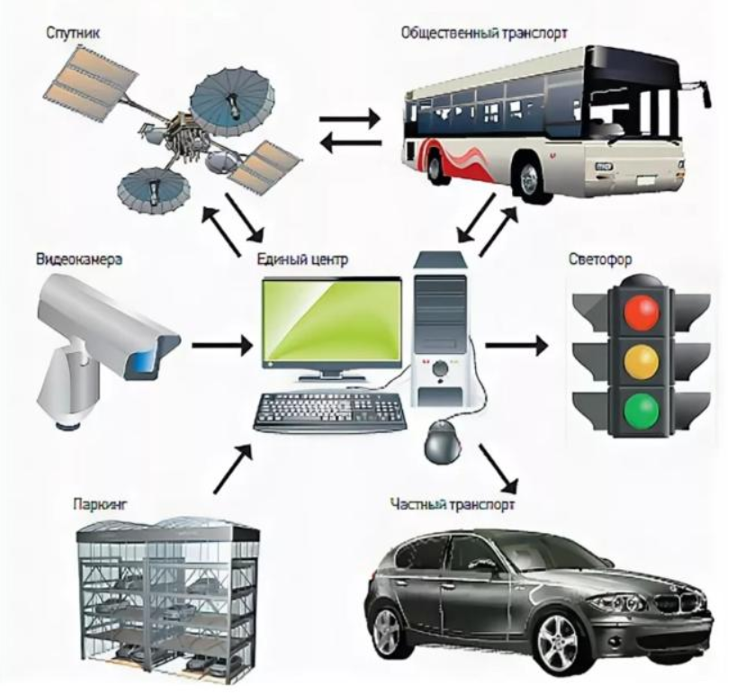

Рисунок 1.3 – Интеллектуальные транспортные системы в обеспечении безопасности движения

Необходимость внедрения современных инновационных технологий во все сферы экономики является одним из условий повышения её эффективности в Республике Казахстан.
1.3.4 Образовательные и профилактические программы. Одной из ключевых мер по снижению аварийности на дорогах являются образовательные и профилактические программы. Они направлены на формирование у участников дорожного движения устойчивых навыков безопасного поведения, повышение осведомлённости о правилах дорожного движения и развитие культуры ответственности.
На современном этапе такие программы включают обучение детей и подростков в школах, подготовку и переподготовку водителей в автошколах, проведение социальных акций, распространение информационных материалов, а также специализированное обучение водителей пассажирского и коммерческого транспорта.
У нас в стране образовательные программы по безопасности дорожного движения реализуются на разных уровнях:
- в школах обучают Правилам дорожного движения согласно Типовой учебной программе для 1–8 классов занятия проводятся 1–2 раза в месяц [26].
- в автошколах – обучение водителей включает теоретическую и практическую части, однако уровень подготовки часто вызывает нарекания из-за устаревших методик.
- в рамках профилактики – представители МВД РК и местных органов власти проводят всевозможные акции такие, как «Внимание, дети!», «Безопасная дорога», распространяют информационные материалы, проводят рейды и лекции.
Одним из основных способов снижения аварийности является улучшение качества подготовки водителей. Это направление имеет ключевое значение, поскольку уровень компетентности водителей напрямую влияет на безопасность дорожного движения. В современном мире, когда количество автомобилей продолжает расти, а дорожная инфраструктура испытывает колоссальные нагрузки, качественная подготовка водителей становится необходимым элементом комплексной системы безопасности. Применяемые при подготовке водителей образовательные программы направлены на передачу знаний для устранения разрыва между самооценкой и внешней оценкой, а также пределов компетентности человека в области дорожного движения.
Состояние сферы подготовки и профессионального отбора водителей, на данный период не отвечает современным требованиям обеспечения безопасности на дорогах. От знаний, умений, навыков, опыта водителя, которые позволяют оценивать дорожные ситуации, принимать правильные решения, уметь быть ответственным, зависят жизни всех участников дорожного движения. Совершенствование методов, технических средств обучения, внедрение цифровых технологий позволит повысить уровень профессиональной подготовки кандидатов в водители, что, несомненно, отразится на безопасности дорожного движения [27, 28].
Наибольшую эффективность на этапе подготовки и профессионального отбора, как правило, обеспечивают методы диагностики, приближенные к условиям профессиональной деятельности. Поэтому необходимо оснастить автошколы современными тренажёрами и симуляторами, которые позволяют имитировать управление автомобилем в виртуальной среде, изучать правила дорожного движения и, в той или иной степени, оценивать профессиональную пригодность водителей.

1.4 Цель и задачи исследования
Анализ состояния вопроса позволил наметить дальнейшие пути исследования и сформулировать цель диссертационной работы.
Целью диссертационного исследования является разработка конструкции автомобильного тренажёра для оценки надёжности деятельности водителей автотранспортных средств и определения влияния их состояния на показатели безопасность дорожного движения.
Для достижения поставленной цели были решены следующие основные задачи:
- провести анализ состояния аварийности дорожно-транспортных происшествий и выявить основные факторы, влияющие на безопасность дорожного движения;
- определить показатели и критерий надёжности деятельности водителей автотранспортных средств;
- выполнить анализ существующих методов и технических средств оценки надёжности водителей и обосновать целесообразность применения автомобильного тренажёра для повышения безопасности дорожного движения;
- разработать конструкцию автомобильного тренажёра для оценки надёжности деятельности водителей автотранспортных средств;
- разработать теоретическую модель деятельности водителя на тренажёре, позволяющей выявить ключевые взаимосвязи между поведением водителя и показателями безопасности дорожного движения, а также определить параметры для комплексной оценки его надёжности;
- разработать методику и провести экспериментальные исследования надёжности водителей автотранспортных средств с использованием автомобильного тренажёра;
- разработать практические рекомендации по применению результатов исследования для повышения безопасности дорожного движения.

2 ВЛИЯНИЕ ВОДИТЕЛЯ НА БЕЗОПАСНОСТЬ ДОРОЖНОГО ДВИЖЕНИЯ

Движения автомобилей по дороге рассматривается как сложная взаимосвязанная система. В состав этой системы входят следующие элементы: «водитель», «автомобиль», «дорога» и «среда». Водитель автотранспортного средства является главным звеном системы «Водитель – Автомобиль – Дорога – Среда» (ВАДС), устойчивое функционирование которой определяет эффективность и безопасность дорожного движения.
Водитель, управляя автомобилем, находится в постоянном напряжении. В движении он непрерывно воспринимает и осмысливает быстро меняющуюся дорожно-транспортную обстановку, положение, скорость и состояние своего автомобиля, мгновенно принимает решения и осуществляет их. Такое активное и непрерывное протекание психических явлений в условиях быстро меняющейся обстановки и опасности повышает напряжение нервной системы и приводит к утомлению, а иногда и к переутомлению водителя [18, 29].
Роль человеческого фактора в аварийности с годами возрастает, в то время как технического – понижается. Это свидетельствует о недостаточности усилий по психологическому и психофизиологическому обеспечению безопасности автомобильного транспорта и необходимости проведения дальнейших исследований в этой области. Низкое качество подготовки водителей, приводящее к ошибкам в оценке дорожной обстановки, неудовлетворительная дисциплина, невнимательность и небрежность водителей при управлении транспортными средствами – вот слагаемые порядка 85 % дорожно-транспортных происшествий [30].
Проблема надежности профессиональной деятельности водителя сложна своей многоплановостью. Она охватывает не только чисто технические вопросы, связанные с конструкционными особенностями автомобилей и дорог, но и вопросы из областей психологии и физиологии человека.

2.1 Анализ исследовании надежности и безопасности работы водителей автотранспортных средств
Проблема повышения надежности труда водителя в системе ВАДС исследовалась многими учеными, причем в своем решении она имела разные подходы [31–33].
Теоретическим вопросам роли надёжности водителя в возникновении ДТП и ее оценке, особенностям влияния человеческого фактора на автотранспортные перевозки и подготовке дисциплинированного водителя с учётом его целевой группы (водитель автомобиля, велосипеда, моноколеса, электросамоката и пр.) посвящены труды Е.В. Агеева, И.Е. Агуреева, Р.Ш. Ахмадиевой, И.М. Блянкинштейна, В. И. Коноплянко, П.А. Кравченко, Е.В. Куракиной, Е.М. Олещенко, В.Е. Петрова, А.Н. Романова, Ю.В Трофименко, В.В. Чванова, Э.С. Цыганкова, Н.Н. Якунина, Н.В. Якуниной, а также ряда зарубежных: J. Weyer, S. Hoffmann, U. Reutter, M. Stiewe, M. Rohs, G. Flore, S. Heimlich, S. Haendschke.
Р.Ш. Ахмадиева считает, что надежность водителя – это ответственность за безопасное управление транспортным средством (без ДТП); способность к упреждающим действиям по предотвращению опасностей и угроз, возникающих на дороге; психологическая устойчивость к любым условиям дорожного движения; способность адекватно реагировать на различные опасные ситуации с учетом своих возможностей; самооценка готовности к обеспечению безопасности дорожного движения [34, 35].
По мнению В.Е. Петрова, надёжность водителя как субъекта деятельности противоположна агрессивному вождению как преднамеренному созданию помех, которые несут угрозу жизни и здоровью окружающих или увеличивают вероятность возникновения ДТП (альтернативные дефиниции – рискованный стиль вождения, опасная езда, хамское поведение на дороге) [36].
В.И. Коноплянко в своих работах отмечает, что значительное влияние на надежность работы водителя оказывают такие качества, как время сложной реакции, показатели внимания, скорость переработки информации [37].
В своих работах профессора Л.Л. Афанасьев и Ю. Боровер указывают на многообразие психофизиологических особенностей водителя и зависимость их от условий деятельности, создающие определенные трудности в оценке влияния человеческого фактора на безопасность дорожного движения [38].
Наиболее фундаментальные исследования психофизиологических характеристик водителя провели В.Н. Пушкин, Л.Н. Нерсесян и Н.А. Игнатов. Основные идеи этих работ заключаются в разработке рекомендаций и методик для проведения психофизиологических исследований водителя [39].
В работах В.М. Мишурина и А.Н. Романова раскрывается сущность влияния психофизиологических и личностных качеств водителя на безопасность движения. В частности, указывается, что психологическая устойчивость субъекта зависит от таких особенностей как: ощущение и восприятие, скорость и точность сенсомоторных реакций, внимание, мышление, память, эмоции, а также от таких качеств личности, как: темперамент и характер, морально-нравственные качества. Ошибки водителя обусловлены различными негативными факторами: плохими дорогами, неудовлетворительной организацией дорожного движения, техническим несовершенством или неисправностью автомобиля, неблагоприятными погодными условиями. И как следствие, одним из направлений снижения количества ошибок по этим причинам является максимальный учет психофизиологических особенностей водителей. Причем, психологическая надежность водителя достигается целенаправленно, путем тренировки профессионально-важных качеств, в процессе обучения и последующей профессиональной деятельности [37, 40].
А.И. Вайсман с коллегами разработал теоретические основы методики психофизиологического профессионального отбора водителей, которая включает в себя определение времени и точности простых дифференцированных реакций, способности к оценке пространственно-временных соотношений, способности к вероятностному прогнозированию, эмоциональной устойчивости, оперативной и долговременной памяти и ряд других показателей. Надежность водителя может снижаться в результате его повышенной склонности к риску, эмоциональной неустойчивости, агрессивности, неадекватной реальности иерархии ценностей, ощущения превосходства над другими [41].
М.А. Котик и А.М. Емельянов, раскрывая сущность природы человека при управлении движущимися объектами, выделяют следующие аспекты этой проблемы: влияние его индивидуальных психических качеств, влияние его текущих психических состояний, влияние психических процессов, возникающих при его управляющей деятельности [42].
В работах В.Д. Небылицына и Е.А. Милеряна исследуют силу нервной системы, внимание, распределение внимания, сенсомоторную реакцию. Анализируя различные точки зрения о связи темперамента и свойств нервной системы, авторы приходят к выводу, что свойства нервной системы, тип высшей нервной деятельности не тождественен темпераменту, а составляет лишь природную основу, на которой формируется темперамент. В.Д. Небылицын ввел понятие «надежность человека-оператора» и развивал представление о том, что ведущая роль в «человеческом факторе» принадлежит природным свойствам нервной системы. Он настаивал на том, что исследование отдельных свойств нервной системы, их структуры и комбинаций должно предшествовать выделению типов нервной деятельности. Анализируя различные точки зрения о связи темпepaмeнтa и свойств нервной системы, он пришел к выводу, что свойства нервной системы, тип высшей нервной деятельности не тождественен темпepaмeнту, а составляет лишь природную основу, на которой формируется темпepaмeнт [43].
Установлено, что большинство опасных ошибок совершают водители из-за неспособности своевременно и правильно отреагировать на неожиданное изменение дорожной обстановки, что нередко определяется их ограниченными психофизиологическими возможностями. Своевременное выявление и отстранение таких лиц от обучения и управления автомобилем является важным фактором в обеспечении безопасности дорожного движения. Решается эта задача методами профессиональной ориентации, профессионального отбора и профессионального подбора [18, 37, 41].
Выявление лиц с пониженной надежностью, используя профессиональный отбор по психофизиологическим качествам, позволит снизить уровни рисков, и тем самым повысить безопасность транспортного процесса.
Анализ исследований показал, что надёжность водителя – очень важный показатель, и его качественное улучшение позволит с высокой эффективностью повысить безопасность движения с учетом существующих на дорогах реальных условий. Это самостоятельная проблема в дорожной науке, требующая для своего решения не только постановки специальных исследований и мероприятий, но и достаточно высокой степени разработки смежных теоретических и методических аспектов, в частности, выявления особенностей восприятия водителем дорожных условий в зависимости от его психофизиологического состояния.
В настоящее время психофизиологический отбор водителей автомобилей проводится почти во всех странах, где автомобилизация достигла высокого уровня. Введение такого отбора позволяет повысить надежность водителей, снизить количество ДТП, уменьшить материальные потери и человеческие жертвы. Повышение надежности водителя может достигаться посредством улучшения его профессионального обучения и тренировки навыков, что является одной из задач организации профессионального отбора и обучения.

2.2 Определения факторов, способствующих возникновению дорожно-транспортных происшествий
Управляя автомобилем, водитель должен принимать и адекватно анализировать большой объем информации (дорога, средства регулирования, дорожные знаки и разметка, контрольные приборы и работа систем и механизмов автомобиля, метеорологические условия движения и т.д.). Кроме того, он должен уметь прогнозировать развитие дорожной обстановки и выбирать наиболее безопасные режимы движения. При высоком динамизме, изменчивости условий и жестких ограничениях по времени принятия решений водитель постоянно находится в большом эмоциональном напряжении.
Сложность системы «Водитель-Автомобиль-Дорога-Среда» заключается в том, что она содержит неоднозначные отношения и закономерности взаимосвязи между ее элементами, система многокритериальная и процессы, протекающие в ней, имеют стохастический характер, сложно моделировать систему ВАДС. Систему ВАДС можно отнести к категории сложной из-за ее многомерности, многообразия природы элементов, связей, разнородности структуры, а также из-за того, что система функционирует в условиях существенной неопределенности воздействия среды. Ее сложность усугубляется случайным характером изменения ее показателей [17, 37].
2.2.1 Исследование взаимосвязей между элементами системы ВАДС. В обстановке, характеризующейся высокой интенсивностью дорожного движения, в которую вовлечены огромные массы людей и транспортных средств, деятельность по обеспечению безопасности дорожного движения является многоплановой и разнообразной. Оценивая значение безопасности дорожного движения, необходимо отметить, что эта проблема имеет специфические особенности как правового, так и организационно-управленческого характера. Показатели уровня обеспечения безопасности дорожного движения являются функцией многих переменных, ряд моделей оценки и прогнозирования аварийности для межгосударственных сравнений учитывает динамику изменения аварийности во времени, а также другие показатели, влияющие на изменение уровня безопасности движения (модели практических действий). Такие модели позволяют осуществлять мониторинг тенденций изменения уровня безопасности движения в стране и учитывать возможности будущего развития ситуации [44].
Рассматриваемый человеческий фактор в разрезе системы ВАДС – явление многогранное. Любая составляющая этой системы многогранно воздействует на уровень безопасности участников дорожного движения.
При изучении факторов, влияющих на возникновение дорожно-транспортных происшествий (ДТП), надежность системы ${ P}_{к}$ зависит от степени влияния каждого элемента, который в общем виде можно выразить как производная от вероятности безотказной работы автомобиля $P_{а}$, водителя $P_{в}$ и дороги $P_{д}$ [45, 46]

${ P}_{к}=P_{а}∙P_{в}∙P_{д}$ (2.1)

Вероятность безотказной работы каждого элемента системы оценивается производной вероятности безотказной работы каждого элемента

$P_{а}=П∙P_{аі}$; $P_{в}=П∙P_{ві}$; $P_{д}=П∙P_{ді}$ . (2.2)

В данной системе элемент «водитель» детально изучен как очень сложный элемент. Также введено понятие «дефект» в работе водителя, возникший вследствие изменения нагрузок, психофизиологических показателей под влиянием дорожных условий.
Рассматривая взаимосвязь элементов системы ВАДС с точки зрения оценки безопасности режимов движения, можно выделить восемь существенных связей. Но изучение взаимосвязей между элементами системы является сложной задачей, поэтому необходимо изучить ход воздействия окружающей среды на дорогу и рассмотреть взаимосвязь элементов в системе «среда-дорога», «дорога-водитель», «дорога-автомобиль» [47, 48]. Установлено, что безопасное движение обеспечивается причинами постоянной или изменяющейся системы ВАДС в минимальных промежуточных пределах, и эту тенденцию можно представить в виде следующей функции

${ P}_{gh}=f \{ВАДС\}=const$. (2.3)

Экспертиза системного приближения при рассмотрении транспортного процесса, а также безопасности дорожного движения показывает, что выделить основное из общего числа ДТП затрудняется вследствие ряда причин. Нарушение даже одного показателя элементов системы ВАДС может привести к возникновению ДТП. Поэтому для комплексной оценки влияния различных элементов системы на аварийность необходимо выявить основные причинные факторы системы ВАДС [49, 50].
Формируем математическую задачу следующим образом. Требуется найти экспертное преобразование причинно-следственных связей возникновения дорожно-транспортных происшествий, их определяющих причин, т. е. найти функцию следующего вида

$ДТП=f \left(X_{1}, X_{2}, X_{3}, … X_{n}\right),$ (2.4)

где ДТП – дорожно-транспортное происшествие;
${ X}_{1}, … X_{n}$ – взаимная совокупность причин, влияющих на возникновение ДТП, осуществляемых в два этапа.
2.2.2 Экспертиза статистических данных учета ДТП. Работа на первом этапе состоит из экспертизы первичной документации и статистических данных по учету ДТП с целью выбора основных причин, являющихся причинами возникновения ДТП, из числа причин в системе ВАДС.
Поскольку оценка безопасности движения проводилась на примере дорог города Павлодар, оценка факторов системы «дорога» осуществлялась исходя из дорожных условий рассматриваемого улично-дорожного узла.
В качестве условных значений для исследований использованы статистические материалы Управления дорожной полиции города Павлодар, изучены подразделения автомобильных дорог в местах возникновения ДТП.
В результате статистических исследований выбраны 19 факторов, которые более детально определяют процесс возникновения ДТП. Они перечислены ниже в таблице 2.1.

Таблица 2.1 – Факторы влияющие на аварийность согласно статистике
Х | Факторы | Система
Х₁ | Стаж водителя | «Водитель»
Х₂ | Класс водителя | «Водитель»
Х₃ | Возраст водителя | «Водитель»
Х₄ | Пол водителя | «Водитель»
Х₅ | Состояние водителя (пьяный, трезвый) | «Водитель»
Х₆ | Время управления автомобилем до ДТП | «Водитель»
Х₇ | Несоблюдение правил дорожного движения | «Водитель»
Х₈ | Техническое состояние автомобиля | «Автомобиль»
Х₉ | Высокая интенсивность движения | «Дорога»
Х₁₀ | Недостаточная ширина проезжай части | «Дорога»
Х₁₁ | Наличие дорожных знаков | «Дорога»
Х₁₂ | Низкий коэффициент сцепления | «Дорога»
Х₁₃ | Несоответствие дорожных условий требованиям режима движения | «Дорога»
Х₁₄ | Неровности дорог | «Дорога»
Х₁₅ | Условия видимости | «Дорога»
Х₁₆ | Узкие мосты и железнодорожные переезды | «Дорога»
Х₁₇ | Погодные условия (метель, туман, осадки) | «Среда»
Х₁₈ | Время суток (светлое, темное) | «Среда»
Х₁₉ | Время года | «Среда»

Требуется проведение профессиональной экспертизы по выбору небольшого количества наиболее информативных факторов. Во время исследований второго этапа, направленных на достижение этой цели, использовался экспертно-статистический метод построения целевой функции, основанный на методике, описанном в работе [51]. Каждое ДТП в значительной мере характеризуется взаимной совокупностью факторов $X_{1}, … X_{n}$. Одни факторы встречаются значительно чаще при ДТП, чем другие. Многие из них не подлежат прямому количественному измерению, что затрудняет дальнейшие исследования определения истинного фактора, вызвавшего возникновение ДТП. Поэтому для получения максимальной информации о факторах, влияющих на возникновение ДТП, необходимо определить их, по существу, в порядке убывания, то есть получить неравенство следующего вида

$Х_{1}<Х_{2}<Х_{3}< ... Х_{n}$. (2.5)

По мнению экспертов, факторы, которые вносят наибольший вклад в изучаемое явление, имеют наименьшую сумму степеней $Х_{1}$, а факторы с наименьшим эффектом – наибольшую сумму $Х_{n}$.
Сбор мнений о факторах, в наибольшей степени влияющих на возникновение ДТП, осуществлялось с помощью проведения опроса среди сотрудников Управления дорожной полиции, специалистов автопредприятия, управляющих автомобильными дорогами, преподавателей и сотрудников кафедры «Транспортная техника и логистика» Торайгыров университета. Количество экспертов определено исходя из следующих признаков:
- количество экспертов $N_{э}$ должно быть в три раза больше, чем n причин, включенных в реестр

$N_{э}=3·n = 3·19 =57$ (2.6)

Поэтому в ходе эксперимента было задействовано 60 специалистов-экспертов, представленных в опросе.
На основе данных опроса составлен сравнительный вопросник или матрица степеней. Признаком правильности заполнения таблиц является равенство сумм, полученных по всем столбцам

$\sum_{J=1}^{n}{X_{ij}=\frac{(1+n)∙n}{2}}$, (2.7)

где $X_{ij}$ – степень j-й причины i-го эксперта;
n – количество причин.

Определение значимости влияния выбранных факторов на возникновение аварийных ситуаций с точки зрения опрошенных экспертов выполняется только после расчета суммы строк и суммы каждой строки, которая должна совпадать с полученной суммой по столбцам

$\sum_{J=1}^{n}{X_{ij}\sum_{i=1}^{m}{X_{ij}=}}\sum_{i=1}^{n}{X_{ij}+\sum_{J=1}^{m}{X_{ij}}}$, (2.8)

Построим гистограмму по значениям матрицы степеней, представленную на рисунке 2.1, и определим закон распределения суммы степеней влияния выбранных факторов на возникновение ДТП.

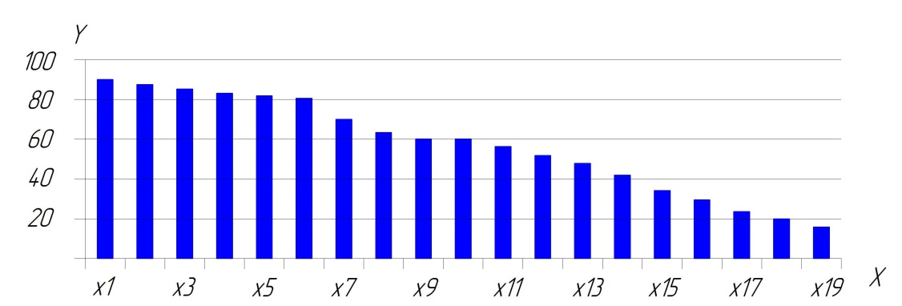

Y – степень значимости, X – факторы, провоцирующие ДТП

Рисунок 2.1 – Гистограмма значимости факторов, влияющих на аварийность, по результатам экспертизы экспертов

2.2.3 Определение взаимной совместимости экспертов. Одним из важных элементов опроса является степень взаимной совместимости между экспертами, которая определяется с помощью коэффициентов конкордации, которые рассчитываются по формуле ниже

$W=\frac{12∙S}{m^{2}(n^{2}-n)}$ , (2.9)

$S=\sum_{J-1}^{n}{X{\left(\sum_{i=1}^{m}{X_{ij}\frac{\sum_{J=1}^{n}{X_{ij}\sum_{i=1}^{m}{X_{ij}}}}{n}}\right)}^{2}}$. (2.10)

При полной совместимости между специалистами коэффициент конкордации равен единице, при отсутствии этой совместимости – нулю, т.е. интервалы изменения значения W лежат в пределах 0 ≤ W ≤ 1.
Значимость коэффициентов конкордации определяется с помощью знака Пирсона $ξ^{2}$, который имеет число степени свободы n = 1, по формуле

$ξ^{2}=m\left(n-1\right)ω=\frac{S}{\frac{1}{12}mn(n+1)}$ . (2.11)

Если вычисленное значение $ξ^{2}$ выше табличного значения, то предположение о случайности во взаимной согласованности мнения экспертов опровергается.
В результате проведенного эксперимента по сбору мнений экспертов по формулам (2.9), (2.10) рассчитано значение коэффициента конкордации
$$W=\frac{12∙210632}{{60}^{2}({19}^{3}-19)}=0,1026$$

Также по формуле (2.11) была проверена его значимость по знаку Пирсона $ξ^{2}$

$$ξ^{2}=\frac{210632}{\frac{60∙19∙20}{12}}=110,86$$

Сравнивая расчетное значение признака Пирсона $ξ^{2}$ для 5 %-го уровня значимости с табличным значением $ξ^{2}=26,3$, можно сделать вывод, что при оценке значимости факторов, влияющих на возникновение ДТП при вероятности p = 0,95, мнение экспертов не является случайным.

$ξ_{расч}^{2}=ξ_{табл}^{2}$,

$110,86 > 26,3$.

2.2.4 Факторы, влияющие на аварийность. Анализируя таблицу 2.1 и гистограмму на рисунке 2.1, можно определить наиболее важные факторы, влияющие на аварийность. Также определены факторы, степень значимости которых ниже 40 %. Исключаем их из таблицы.
Менее значимыми причинами являются: «ширина проезжей части» – 31 %, «наличие дорожных знаков» – 26 %, «возраст водителя» – 28 %, «пол водителя» – 18 %, «узкие мосты и железнодорожные переезды» – 16 % и «время года» – 13%. Каждая из перечисленных причин в той или иной степени является лишь фактором, сопутствующим другому.
Результаты проведенной оценки безопасности движения на примере дорог города Павлодар представлены в таблице 2.2. Как упоминалось выше, в этой таблице не учтены факторы, влияющие на аварийность, при которой степень значимости ниже 40 %. В результате число важнейших факторов, влияющих на аварийность в городе Павлодаре, составляет 13.
Используя результаты проведенных исследовании [47, 52] по определению факторов, влияющие на аварийность в условиях города Павлодар, можно, в дальнейшем, разработать комплекс мер по повышению безопасности дорожного движения, включая оптимизацию организации движения, улучшение освещённости, разметки и дорожных знаков.

Таблица 2.2 – Важные факторы, влияющие на аварийность в Павлодаре
Х | Факторы | Степень важности, %
1 | 2 | 3
Х₁ | Стаж водителя | 73
Х₂ | Класс водителя | 53
Х₃ | Состояние водителя (пьяный, трезвый) | 87
Х₄ | Время управления автомобилем до ДТП | 45
Продолжение таблицы 2.2
1 | 2 | 3
Х₅ | Не соблюдение правил дорожного движения | 98
Х₆ | Техническое состояние автомобиля | 85
Х₇ | Высокая интенсивность движения | 78
Х₈ | Низкий коэффиент сцепления | 66
Х₉ | Несоответствие дорожных условий требованиям режима движения | 60
Х₁₀ | Неровности дорог | 57
Х₁₁ | Условия видимости | 49
Х₁₂ | Погодные условия (метель, туман, осадки) | 79
Х₁₃ | Время суток (светлое, темное) | 48

2.3 Определение показателей безопасности дорожного движения
При управлении автомобилем водитель определяет скорость движения автомобиля, дистанцию и поперечный интервал. Водитель может сознательно или ошибочно допускать превышение безопасной скорости, уменьшение безопасной дистанции и поперечного интервала. На выбор скорости движения оказывают влияние динамические свойства автомобиля. Водитель, управляющий автомобилем с более высокими динамическими свойствами, чаще превышает безопасную скорость [53].
На безопасность влияют ездовые свойства автомобиля, но не прямо, а опосредованно, через восприятие их водителем. Для того, чтобы повысить безопасность дорожного движения, нужно уменьшить количество конфликтных ситуаций, путем снижения в транспортном потоке числа водителей, превышающие безопасную скорость движения.
Дорожно-транспортное происшествие является случайным событием отказа в функционировании системы ВАДС. Это позволяет применить к анализу ее надежности известные математические методы теории вероятностей и теории надежности, применение которых позволяет создать систему взаимосвязанных показателей, включающую комплексный и единичные показатели безопасности дорожного движения [54, 55].
Теория надежности позволяет количественно охарактеризовать безопасность дорожного движения (БДД) с помощью следующих показателей безотказности: средней наработки до отказа, интенсивности отказов, вероятности отказа. В качестве отказа принимаем дорожно-транспортное происшествие.
Средняя наработки S_{ДТП}, млн.км/ДТП, до ДТП вычисляется по формуле

$S_{ДТП}=\frac{N_{ТС}∙S_{Г}}{N_{ДТП}∙{10}^{6}}$, (2.12)

где $N_{ТС}$ – количество транспортных средств;
$S_{Г}$ – средний годовой пробег транспортного средства, км;
$N_{ДТП}$ – количество ДТП в течение года.

Интенсивность ДТП $n_{ДТП}$, ДТП/млн.км, определяется по формуле
$n_{ДТП}=\frac{1}{S_{ДТП}}=\frac{N_{ДТП}∙{10}^{6}}{N_{ТС}∙S_{Г}}$, (2.13)

Вероятность ДТП может быть вычислена либо как отношение числа ДТП к количеству транспортных средств, участвующих в дорожном движении, либо с помощью статистической модели распределения вероятностей ДТП

$P_{ДТП}=\frac{N_{ДТП}}{N_{ТС}}=1-e^{{S_{Г}}/{S_{ДТП}}}$. (2.14)

Из данного выражения видно, что вероятность ДТП зависит от активной безопасности и годового пробега. Отсюда вероятность ДТП является интегральным показателем, который учитывает уровень аварийности и интенсивность эксплуатации [54].
Чтобы определить показатели БДД рассмотрим цепь событий, приводящих к гибели жителя [56].
Для этого должно произойти совмещение следующую случайных событий:
1) житель должен стать участником дорожного движения;
2) став участником дорожного движения должен стать участником ДТП;
3) будучи участником ДТП должен получить травму;
4) получив травму умереть в результате этого.
Далее определим вероятность гибели жителя и вероятности событий, ведущих к этому.
Вероятность гибели Р_{(Г)}, чел./100 тыс. населения, жителя равна отношению числа погибших в результате ДТП к количеству населения

$P_{(Г)}=\frac{N_{Г}}{N_{Н}}{·10}^{-5}$, (2.15)

где $N_{Г}$ – количество погибших в результате ДТП;
$N_{Н}$ – количество населения.

Вероятность участия Р_{(У)}, ТС/1000 населения, жителя в дорожном движении равна отношению числа транспортных средств к количеству населения. В научной литературе этот показатель принято называть уровнем автомобилизации

$P_{(У)}=\frac{N_{ТС}}{N_{Н}}{·10}^{-3}$, (2.16)

где $N_{ТС}$ – количество транспортных средств;
$N_{Н}$ – количество населения.

Вероятность травмирования, Р_{(Тр)}, чел./10 тыс. ТС, в результате ДТП равна отношению числа травмированных жителей к количеству ДТП

$P_{(Тр)}=\frac{N_{Тр}}{N_{ДТП}}·{10}^{-4}$, (2.17)

где $N_{Тр}$ – количество травмированных жителей;
$N_{ДТП}$ – количество ДТП.

Вероятность гибели в случае травмирования Р_{(Г/Тр)}, чел./100 травмированных, равна отношению числа погибших к количеству травмированных. В научной литературе этот показатель называется тяжестью последствий

$P_{(Г/Тр)}=\frac{N_{Г}}{N_{Тр}}{·10}^{-2}$, (2.18)

где $N_{Г}$ – количество погибших в результате ДТП;
$N_{Тр}$ – количество травмированных жителей.
Вероятность наступления совместных событий равна произведению их вероятностей. Поэтому вероятность гибели в дорожном движении жителя можно представить в следующем виде

$P_{(Г)}=P_{(У)}∙P_{ДТП}∙P_{(Тр)}∙P_{(Г/Тр)}∙{10}^{-5}$, (2.19)

Из уравнения (2.19) следует, что вероятность гибели жителя является комплексным показателем БДД потому, что зависит от других показателей, которые являются единичным.
В научной литературе [57] данный показатель принято называть социальным риском, который предложен рассматривать в качестве показателя безопасности дорожного движения.
В работе [58] предложено в качестве показателя безопасности дорожного движения применять вероятность гибели участника дорожного движения, который назван транспортным риском, которое определяется формулой

$P_{(Г/У)}=\frac{N_{Г}}{N_{ТС}}$. (2.20)

Кроме того, в научной литературе вероятность гибели Р_{(Г)}, чел./100 тыс. населения, в дорожном движении жителя также можно представить в следующем виде

$P_{(Г)}=P_{(У)}∙P_{(Г/У)}∙{10}^{-5}$, (2.21)

Анализируя уравнение (2.21) можно сделать вывод, что социальный риск $P_{(Г)}$ может быть уменьшен путем снижения транспортного риска $P_{(Г/У)}$ или уровня автомобилизации $P_{(У)}$. Но на практике уровень автомобилизации ежегодно растет и тем самым способствует повышению социального риска.
Учеными Англии была получена статистическая зависимость между уровнем автомобилизации и социальным риском [59]

$P_{(Г)р}=0,0003∙{P_{(У)}}^{1/3}$. (2.22)

С помощью данного уравнения можно дать оценку социального риска в стране либо в отдельном регионе, области.
Отношение величины расчетного социального риска к величине социального риска, определенного на основе статистических данных ДТП, принято называть коэффициентом эффективности мероприятий по повышению безопасности дорожного движения [54]

$K_{Э.М.}=\frac{P_{(Г)р}}{P_{(Г)}}$. (2.23)

Этот коэффициент характеризует уровень безопасности дорожного движения.
Используя представленные вероятностные показатели можно провести сравнительный анализ состояния безопасности дорожного движения в Республике или в отдельном регионе.

2.4 Сравнительный анализ состояния безопасности дорожного движения в Республике Казахстан
В результате проведения диссертационного исследования нами, используя вероятностные показатели, был проведен сравнительный анализ состояния безопасности дорожного движения в различных регионах Казахстана. Для полноты охвата территории страны выбраны области, различающиеся по уровню урбанизации, климатическим условиям, плотности транспортных потоков и социально-экономическим характеристикам.
Были отобраны следующие области:
1) Павлодарская область – промышленный регион с выраженной сезонной аварийностью и активным грузовым трафиком;
2) Южно-Казахстанская область – территория с преобладанием сельских дорог и высокой долей ДТП с участием пешеходов;
3) Западно-Казахстанская область – регион с протяжёнными межгородскими трассами и низкой плотностью населения;
4) Костанайская область – аграрный регион с преобладанием сельских маршрутов и сезонной миграцией транспортных потоков;
5) Алматинская область – пригородная зона с интенсивным движением, особенно в направлении столицы и туристических объектов.
Такой подход позволил получить объективную картину региональных различий по уровню безопасности дорожного движения.
На основе материалов официальной статистики и используя формулы, представленные в предыдущем разделе, определены вероятностные показатели безопасности дорожного движения для каждой из указанных областей за период с 2015 по 2024 годы. Результаты расчета представлены в таблице 2.3.

Таблица 2.3 – Вероятностные показатели по данным 2015–2024 гг.
Области | 2015 |  |  |  |  | 2016
Области | $$P_{(Г)}$$ | $$P_{(Тр)}$$ | $$P_{(У)}$$ | $$P_{(Г/Тр)}$$ | $$P_{(Г/У)}$$ | $$P_{(Г)}$$ | $$P_{(Тр)}$$ | $$P_{(У)}$$ | $$P_{(Г/Тр)}$$ | $$P_{(Г/У)}$$
Алматинская | 14,6 | 13,6 | 9,4 | 9,3 | 7,4 | 16,0 | 14,4 | 11,9 | 9,1 | 8,8
Западно-Казахстанская | 12,3 | 12,9 | 8,0 | 10,4 | 4,3 | 11,5 | 13,3 | 9,4 | 11,2 | 4,7
Костанайская | 15,9 | 15,2 | 13,0 | 9,6 | 9,1 | 19,2 | 14,7 | 13,9 | 7,7 | 10,2
Павлодарская | 9,8 | 12,9 | 8,0 | 13,2 | 6,5 | 9,9 | 13,2 | 9,3 | 13,3 | 7,0
Южно-Казахстанская | 11,3 | 13,2 | 8,5 | 11,7 | 4,8 | 13,8 | 13,3 | 8,0 | 9,6 | 4,9
 | 2017 |  |  |  |  | 2018
Алматинская | 18,9 | 14,8 | 11,9 | 7,8 | 9,5 | 19,8 | 15,0 | 12,6 | 7,6 | 10,2
Западно-Казахстанская | 14,7 | 13,6 | 9,4 | 9,3 | 5,1 | 15,3 | 14,2 | 10,5 | 9,3 | 5,8
Костанайская | 20,6 | 15,5 | 13,9 | 7,1 | 10,8 | 22,4 | 15,4 | 13,6 | 5,9 | 9,2
Павлодарская | 17,5 | 13,6 | 9,3 | 7,8 | 7,7 | 13,2 | 13,7 | 9,6 | 10,4 | 8,1
Южно-Казахстанская | 14,4 | 12,9 | 8,0 | 8,9 | 4,5 | 10,6 | 13,2 | 8,5 | 12,5 | 4,4
 | 2019 |  |  |  |  | 2020
Алматинская | 19,7 | 12,6 | 5,7 | 5,8 | 6,8 | 22,5 | 11,7 | 5,9 | 5,2 | 7,0
Западно-Казахстанская | 11,9 | 13,6 | 9,3 | 11,4 | 7,1 | 15,7 | 13,6 | 9,4 | 8,7 | 7,1
Костанайская | 13,8 | 14,9 | 12,3 | 10,8 | 6,3 | 12,7 | 15,0 | 12,7 | 11,8 | 6,3
Павлодарская | 12,6 | 11,5 | 4,0 | 8,2 | 5,7 | 10,8 | 10,7 | 4,9 | 9,9 | 6,6
Южно-Казахстанская | 19,8 | 14,5 | 11,4 | 7,3 | 7,2 | 17,7 | 14,5 | 12,7 | 8,2 | 7,1
 | 2021 |  |  |  |  | 2022
Алматинская | 24,8 | 11,7 | 5,9 | 4,2 | 7,1 | 26,4 | 11,9 | 6,3 | 3,9 | 7,5
Западно-Казахстанская | 16,6 | 13,6 | 9,4 | 8,2 | 7,1 | 23,3 | 13,9 | 9,9 | 5,9 | 7,4
Костанайская | 13,8 | 15,1 | 12,7 | 11,0 | 6,3 | 14,9 | 15,0 | 12,6 | 10,0 | 6,0
Павлодарская | 13,7 | 10,9 | 4,9 | 7,9 | 5,6 | 15,4 | 11,3 | 5,4 | 7,3 | 6,2
Южно-Казахстанская | 21,2 | 15,1 | 12,7 | 7,1 | 7,2 | 23,6 | 15,7 | 14,2 | 5,7 | 8,4
 | 2023 |  |  |  |  | 2024
Алматинская | 19,4 | 12,7 | 5,1 | 5,7 | 10,1 | 16,6 | 13,2 | 5,5 | 6,7 | 10,1
Западно-Казахстанская | 13,3 | 14,1 | 10,4 | 10,6 | 8,0 | 15,0 | 14,3 | 11,3 | 9,5 | 8,2
Костанайская | 13,6 | 13,8 | 9,7 | 10,1 | 4,4 | 15,5 | 14,1 | 10,5 | 9,1 | 4,6
Павлодарская | 12,9 | 13,4 | 9,0 | 10,4 | 5,9 | 16,7 | 13,5 | 9,6 | 8,1 | 5,9
Южно-Казахстанская | 16,1 | 14,5 | 11,3 | 9,0 | 8,6 | 18,3 | 15,1 | 12,7 | 7,4 | 9,6

По данным таблицы 2.3 построены графики изменения показателей безопасности дорожного движения.

а)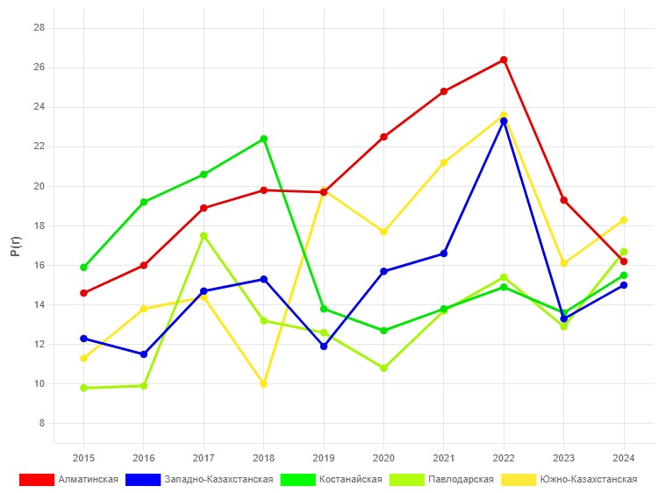 | б)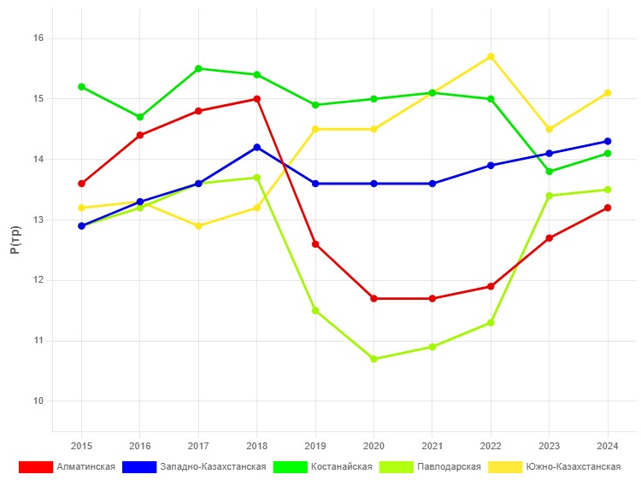
в)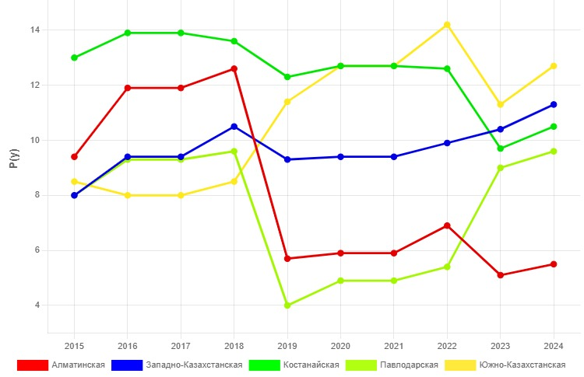 | г)  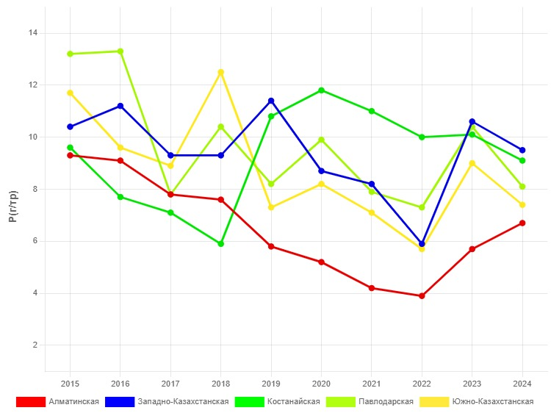
д)
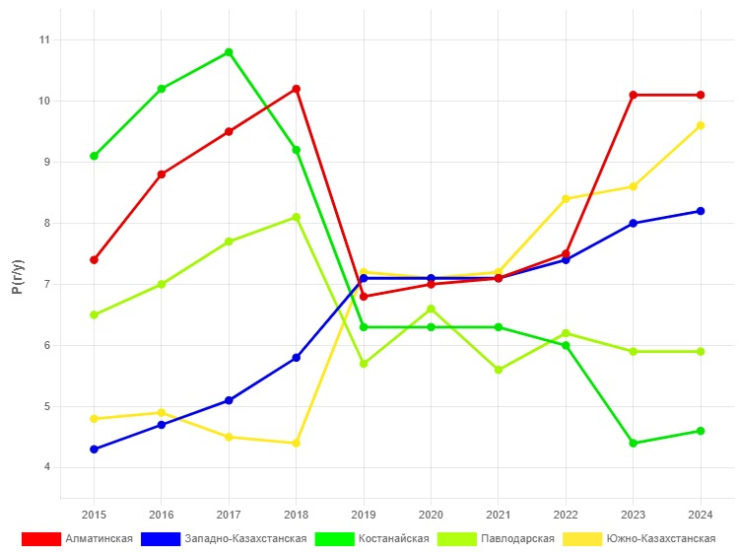

Рисунок 2.2 – Графики изменения показателей безопасности дорожного движения по регионам Казахстана

В результате анализа данных графиков за период 2015–2024 годы можно увидеть чередование фаз роста, снижения и стабилизации риска возникновения дорожно-транспортных происшествии, которая отражает влияние различных социально-экономических и организационных факторов. Можно выделить четыре периода, в течение которых изменялись риски возникновения ДТП:
1-й период, 2015–2018 гг. В этот период в Казахстане наблюдался устойчивый рост числа дорожно-транспортных происшествий, что может быть связано с ростом автопарка, недостаточной адаптацией инфраструктуры, снижением дисциплины водителей и ограниченной эффективностью профилактических мер.
2-й период, 2018–2019 гг. Этот период характеризуется заметным снижением аварийности. Вероятно, это результат внедрения новых мер безопасности, усиления контроля, модернизации дорожной сети или повышения уровня водительской культуры.
3-й период, 2019–2022 гг. Период характеризуется относительной стабильностью показателей, без резких колебаний. Это период пандемии COVID-19, который оказал двойственное влияние на безопасность дорожного движения: из-за локдаунов и ограничений снизилась интенсивность движения и общее число ДТП. Профилактические мероприятия были ограничены, сократилось количество очных обучающих программ, а рост курьерских служб и доставок привёл к увеличению числа ДТП с участием мотоциклов и лёгких транспортных средств.
4-й период, 2022–2024 гг. После пандемии в Казахстане наблюдается новый рост аварийности, связанный с восстановлением транспортной активности, увеличением числа поездок и загруженности дорог. Существенно возросло количество молодых водителей, прошедших обучение в ускоренном или онлайн-формате, что отразилось на уровне подготовки. Кроме того, в городах участились ДТП с участием электросамокатов, мопедов и каршеринга, что требует адаптации инфраструктуры и новых мер регулирования.
Графики демонстрирует цикличность и чувствительность показателей безопасности дорожного движения к различного рода факторам. Для устойчивого снижения аварийности необходима комплексная стратегия, включающая модернизацию инфраструктуры, повышение качества подготовки водителей и внедрение цифровых решений.
Далее в результате анализа состояния БДД в регионах и Республике в целом, видим, что основным фактором, оказывающий влияние на безопасность дорожного движения являются стимулы, воздействующие на поведение водителя автотранспортного средства. Можно считать, что обеспечение безопасности дорожного движения является социально-психологической проблемой.
Основными причинами ДТП являются нарушение Правил дорожного движения водителями и пешеходами, а также техническое состояние транспортного средства. Кроме того, на возникновение ДТП оказывают влияние также дорожные и погодные условия, инфраструктура, а также в незначительной степени внешняя среда.
В таблице 2.4 представлены статистические данные по количеству дорожно-транспортных происшествий в Республике Казахстан и распределение по факторам их возникновения.

Таблица 2.4 – Распределение по факторам возникновения ДТП
Год | Количество ДТП | Причины возникновения ДТП
Год | Количество ДТП | по вине водителя | по вине пешеходов | техническое состояние автомобиля | дорожные условия | погодные условия, внешняя среда
2015 | 18890 | 12656 | 2644 | 1888 | 1134 | 568
2016 | 17974 | 12582 | 2696 | 1617 | 719 | 360
2017 | 17019 | 11232 | 2042 | 1702 | 1193 | 850
2018 | 15821 | 10284 | 2373 | 1582 | 948 | 634
2019 | 16614 | 11131 | 2326 | 1662 | 996 | 499
2020 | 13515 | 8785 | 2027 | 1352 | 810 | 541
2021 | 13940 | 9758 | 2091 | 1255 | 558 | 278
2022 | 14834 | 9642 | 2225 | 1483 | 890 | 594
2023 | 15886 | 10484 | 1906 | 1588 | 1114 | 794
2024 | 31597 | 18958 | 4740 | 3792 | 2527 | 1580

По данным таблицы 2.4 построим график распределения количества дорожно-транспортных происшествий по факторам их возникновения, представленная на рисунке 2.3.

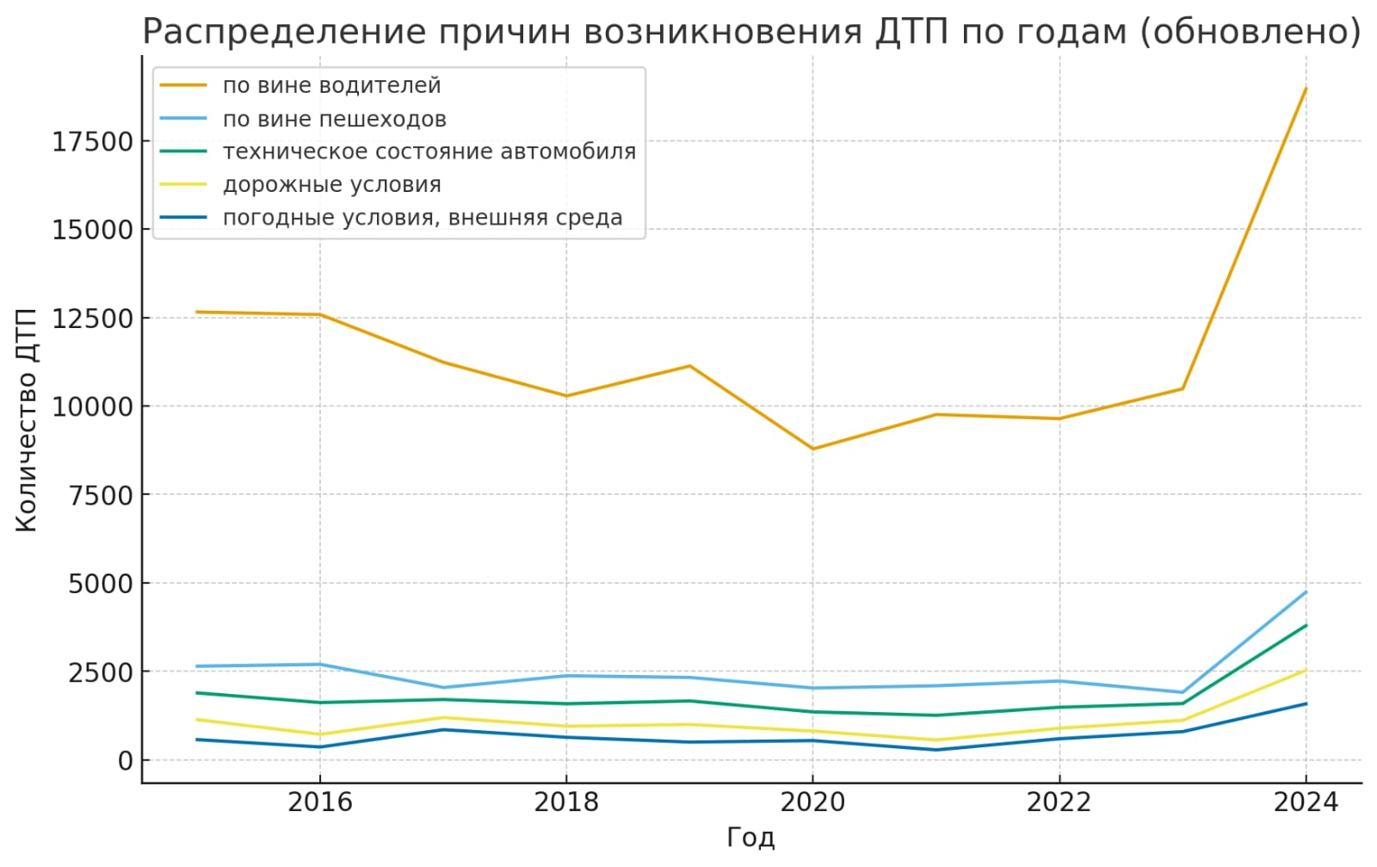

Рисунок 2.3 – Распределение причин возникновения ДТП по годам

Представленные на рисунке 2.3 графики подтверждают вывод о том, что состояние водителя автотранспортного средства оказывает существенное влияние на безопасность дорожного движения.
Анализ дорожно-транспортных происшествий, возникающих по вине водителей автотранспортных средств, показывает необходимость системного подхода к подготовке и профессиональному отбору кадров для транспортной отрасли. Основными причинами возникновения ДТП являются превышение скорости, ошибки при маневрировании, несоблюдение очередности проезда и дистанции. Все это показывает о недостаточном уровне профессиональной подготовки, а также о низкой эффективности используемых мер по отбору водителей автотранспортных средств.
Для более качественной подготовки водителей автотранспортных средств необходимо усилить практическую часть обучения. Это использование современных тренажёров при обучении, мероприятия по безопасному поведению на дороге, развитие стрессоустойчивости и умение быстро оценивать ситуацию. Кроме того, необходимо на регулярной основе проводить переподготовку, обновлять знания по ПДД, а также формировать культуру ответственности во время вождения.
При осуществлении профессионального отбора кандидатов необходимо использовать более жесткие критерии и требования. Это, в первую очередь, осуществлять проверку психофизиологического состояния водителя, его мотивацию, навыки в реальных условиях, а также учитывать историю нарушений.
Комплексный подход к подготовке и профессиональному отбору водителей позволит существенно снизить аварийность, повысить уровень безопасности дорожного движения и сформировать устойчивую культуру вождения в обществе.

2.5 Выводы
1) Надёжность водителя определяется уровнем профессиональной подготовки, психофизиологическим состоянием, опытом управления транспортным средством и способностью адекватно реагировать на изменяющиеся дорожные условия.
2) Установлено, что наибольшее влияние на аварийность оказывают нарушения правил дорожного движения, недостаточная концентрация внимания, превышение скорости, а также ошибки в оценке дорожной обстановки. Одновременное их проявление значительно увеличивает риск аварий.
3) Проведенный анализ безопасности дорожного движения в Республике Казахстан с использованием вероятностных показателей позволил оценить влияние единичных показателей на комплексный показатель, в качестве которого определена величина социального риска $P_{(Г)}$.
4) Сравнительный анализ состояния безопасности дорожного движения в Республике Казахстан показал, что БДД в значительной мере определяется человеческим фактором. Выявлены региональные особенности аварийности, а также необходимость совершенствования системы подготовки водителей и внедрения комплексных мер по снижению дорожно-транспортных происшествий.

3 РАЗРАБОТКА ТРЕНАЖЕРНОГО КОМПЛЕКСА ДЛЯ ИССЛЕДОВАНИЯ НАДЕЖНОСТИ ВОДИТЕЛЕЙ

3.1 Анализ существующих конструкций автомобильных тренажёров для исследования надежности водителей
Эффективность и надежность действий водителя зависит не только от имеющейся у него теоретических знаний, но и от точности, своевременности и правильности действий, совершаемых им при управлении автомобилем. Действия, выполняемые легко, быстро, с наилучшим результатом, с минимальным количеством ошибок и при отсутствии физического и психологического напряжения, доведенные до определенной степени автоматизма, называются навыками [38].
Формирование навыков, необходимых водителю для надежного управления автомобилем, происходит на практических занятиях путем многократного повторения определенных упражнений, предусмотренных программой подготовки водителей, на учебном автомобиле или тренажере.
Тренажер – это техническое средство, предназначенное для профессиональной подготовки операторов системы «человек-машина», отвечающее требованиям методик подготовки, реализующее модель системы «водитель-автомобиль» и обеспечивающее контроль качества деятельности обучаемого [60].
Автомобильным тренажёром называется комплекс устройств, предназначенных для подготовки и тренировки водителей автомобилей и состоящих из элементов, моделирующих рабочее место водителя и дорожную обстановку [61].
Автомобильные симуляторы-тренажеры – программные или программно-аппаратные комплексы, имитирующие реальные процессы и ситуации с целью подготовки обучаемых, выработки умений и навыков. Большое распространение получили симуляторы, моделирующие процессы, связанные с риском для жизни и здоровья.
Симуляторы в современном понимании появились, когда возникла необходимость массовой подготовки специалистов для работы либо на однотипном оборудовании, либо со схожими рабочими действиями.
Автомобильные симуляторы предоставляют нам широкий спектр возможного их применения. Они успешно используются уже в течении нескольких десятилетий в исследованиях, проводимых в автомобильной промышленности. Изначально, их изобретали с целью развития и совершенствования навыков вождения у водителей. Позже их начали использовать для тренировки профессиональных водителей специальных транспортных средств для адаптации их к сложным условиям езды.
На сегодняшний день симуляторы применяют как для тренировки водителей, так и для проведения научно-исследовательских работ в области надёжности взаимодействия системы «машина-водитель» [62, 63]. Их теория, методология использования, дизайн, конструкция и работа требуют очень широкий спектр знаний, начиная с неврологии, физиологии, техники управления и контроля, электроники, информатики, математики и механики и заканчивая транспортными науками [60, 61].
В основу классификации тренажёров в настоящее время обычно кладут характер навыков, формируемых у обучаемого, что позволяет разделить тренажёры на следующие группы:
- тренажёры для формирования сенсомоторных навыков;
- тренажёры для формирования умственных навыков;
- тренажёры смешанного типа.
Cовременные условия дорожного движения ставят перед педагогами более сложные задачи, выходящие за рамки тренировок только сенсомоторной деятельности. Наряду с требованием повышения техники вождения автомобилей приобретают большое значение элементы быстрого восприятия и переработки дорожной информации.
Для работы водителя современного автомобиля большое значение имеет быстрота, точность и координированность движений. Однако не меньшее значение для управления имеет и умственная деятельность водителя, направленная на прогнозирование дорожной обстановки. Поэтому современные автомобильные тренажёры должны быть отнесены к третьей группе, т.е. к группе тренажёров, предназначенных для формирования как умственных, так и моторных навыков.
По назначению современные тренажёры можно разделить на функциональные и комплексные. Функциональные тренажёры позволяют узнавать и тренировать отдельные функции, вырабатывая необходимый навык или отдельные его элементы. Комплексные тренажёры используются для формирования комплекса навыков.
Большинство автомобильных тренажёров относится к комплексному типу и используется с целью обучения управлению автомобилем, изучения поведения водителей в определенных условиях их деятельности, выявления способностей к вождению автомобилей, обучения водителей к выполнению необходимых действий в сложных дорожных ситуациях.
По конструкции и способу воспроизведения дорожной обстановки автомобильные тренажёры разделяют следующим образом:
- теневые;
- с подвижным полотном дороги;
- телевизионные;
- кинотренажёры.
По конструкции основания различают тренажёры с подвижным и неподвижным основанием.
По количеству учащихся, обучаемых одновременно, различают тренажёры одноместные (индивидуальные) и многоместные (групповые).
Разработка и производство автомобильных симуляторов, в большинстве своём, осуществляется при взаимодействии научно-исследовательских институтов, высших учебных заведений и производителей автомобилей.
При проведении анализа нами были рассмотрены симуляторы следующих стран-производителей [62, 64].
- Корея

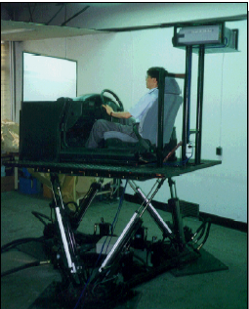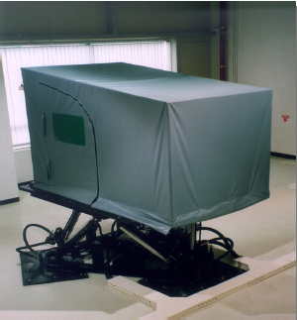

Рисунок 3.1 – Симулятор на базе Hexapod

- Франция

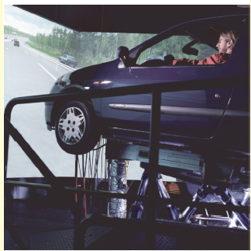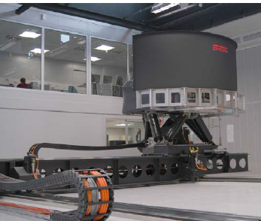

Рисунок 3.2 – Усовершенствованные симуляторы на двигательной платформе в Renault Technocenter (справа – так называемый «crossdesk»)

- США

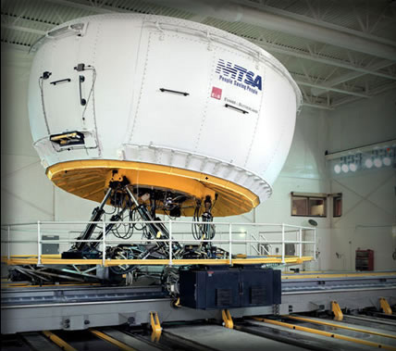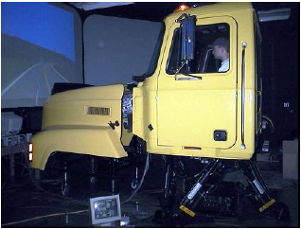

Рисунок 3.3 –Усовершенствованная симуляторная система на основе двигательной платформы NADS (справа – Truck Driving Simulator)
- Швеция

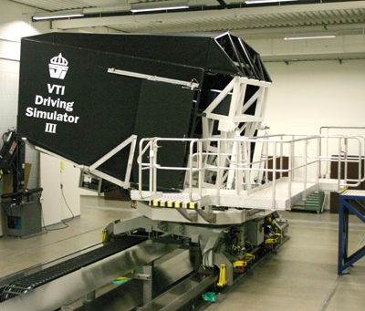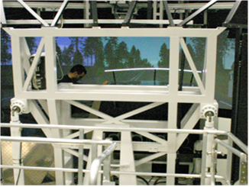

Рисунок 3.4 – Гибридная двигательная платформа для стимулятора VTI (справа – вид изнутри)

- Германия

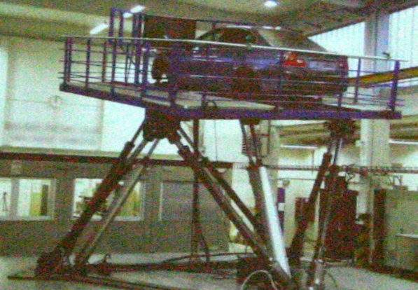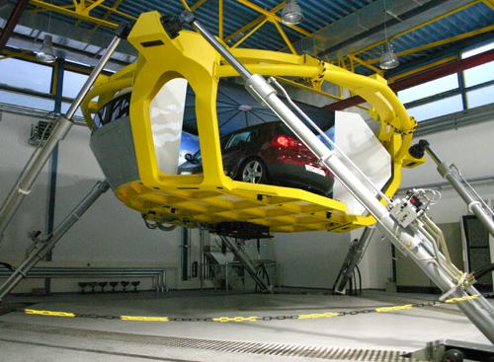

Рисунок 3.5 – Полный симулятор автомобиля, расположенный на высоконадёжной шестиногой платформе в BMW (справа – один из последних Европейских симуляторов, произведенных Simtec и Bruanschweig

- Япония

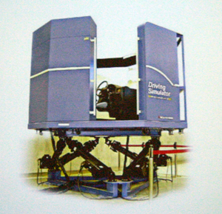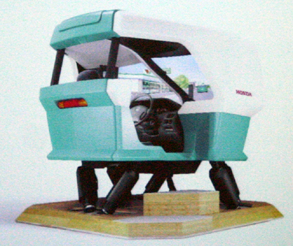

Рисунок 3.6 – Симулятор вождения, произведенный Mitsubishi Precision (слева) и Honda (справа)
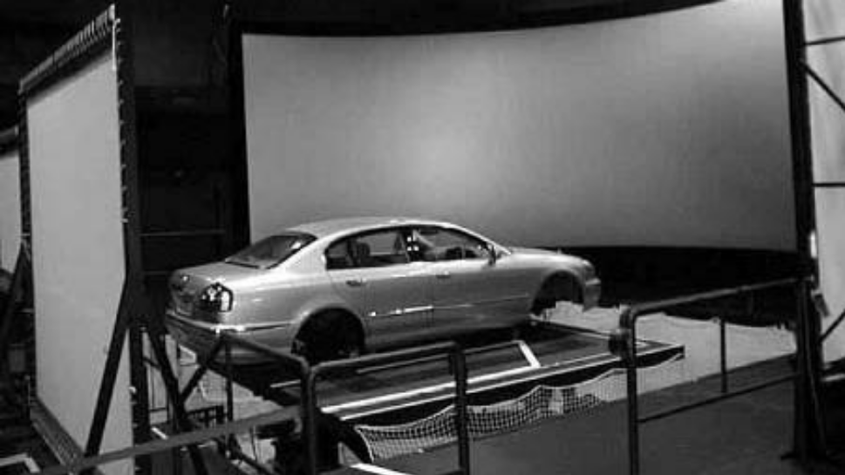

Рисунок 3.7 – Усовершенствованный симулятор вождения автомобиля в исследовательском центре Nissan

Автомобильные симуляторы используются как для проведения исследований, так и для тренировки водителей автотранспортных средств. В процессе использования автомобильного тренажёра водитель не всегда в полной мере может почувствовать все факторы, оказывающие на него влияния как в реальной машине. Поэтому очень важно чтобы те сигналы и раздражители, которые он все же передает были достаточно убедительными для конкретного эксперимента [62, 65].
Из этого следует, что для каждого эксперимента его нужно настроить так, чтобы восприятие человека было максимально близким к тому, что он испытывает в реальности. Иными словами, человек должен чувствовать себя почти как за рулём настоящего автомобиля.
Наиболее распространенным автомобильным тренажером, отвечающим этим требованиям, является стенд немецкой фирмы VRteinment [66, 67], представленный на рисунке 3.8. Все его основные элементы имитируют европейские легковые автомобили среднего класса.

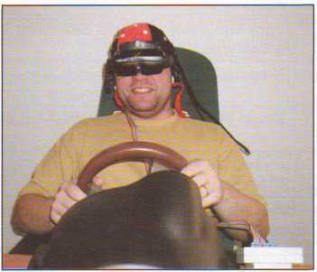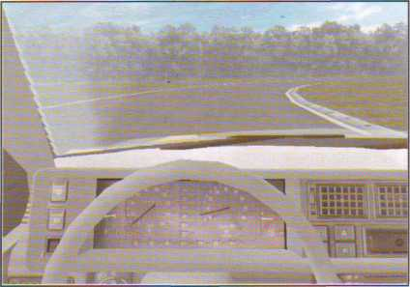

Рисунок 3.8 – Стенд-тренажер немецкой фирмы VRteinment
Он представляет собой руль с двумя педалями и рычагом переключения передач. Сигнал от механизмов управления поступает на компьютер, где проводится обработка. Оператор одевает 3D ЖК-очки, на экране которого отображается заранее известный пейзаж. Недостатком этого тренажера является то, что нельзя создать и изменить пейзаж. Кроме того, стенд не позволяет моделировать работу узлов и агрегатов автомобиля. Кроме того, описанный стенд не может реагировать на внезапные требования эксперимента.
В связи с этим возникает необходимость создания тренажёра, позволяющая моделировать агрегаты и автомобиль в целом и на основе этого проводить исследование состояния водителя.
Сотрудниками Чешского технического университета в Праге разработаны автомобильные тренажёры, отвечающие вышеуказанным требованиям. Все они основаны на корпусных деталях современных европейских легковых автомобилей среднего класса. В автомобильном тренажёре использован набор измерительных устройств, обеспечивающих создание сценариев с использованием реальных данных [62, 68].
В результате анализа существующих конструкций автомобильных тренажёров для создания собственного симулятора было принято в качестве прототипа рассмотреть упрощенные (компактные) и легкие тренажеры [65].
3.1.1 Компактные симуляторы. Эта версия симулятора максимально приближена к реальности, так как в ней используется настоящий корпус автомобиля. На рисунках 3.9–3.11 представлены различные варианты данной группы симуляторов. Тестируемый водитель сидит в реальной кабине, а виртуальный сценарий проектируется на полотна экрана перед капотом автомобиля или вокруг автомобиля, в зависимости от выбранного дизайна. Благодаря этому результаты испытаний получаются более точными, так как нет различий между кабиной настоящего автомобиля и автомобильного тренажёра. Корпус машины цельное и массивное, и его сложно перестраивать.

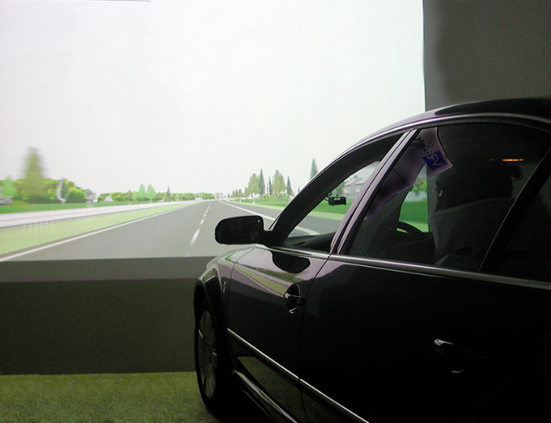

Рисунок 3.9 – Оригинальный компактный Superb-симулятор
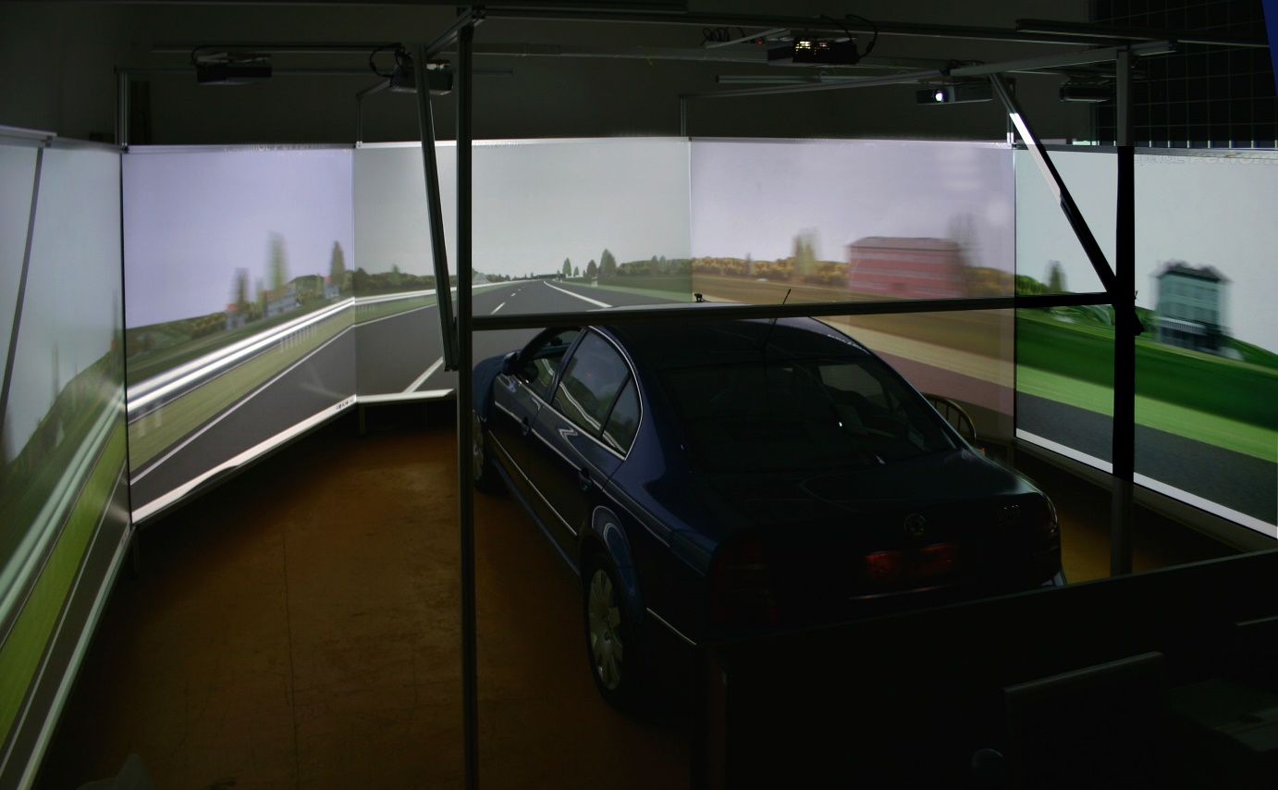

Рисунок 3.10 – Superb-симулятор, оснащённый пятью проекторами, формирующими окружение из проекционных экранов

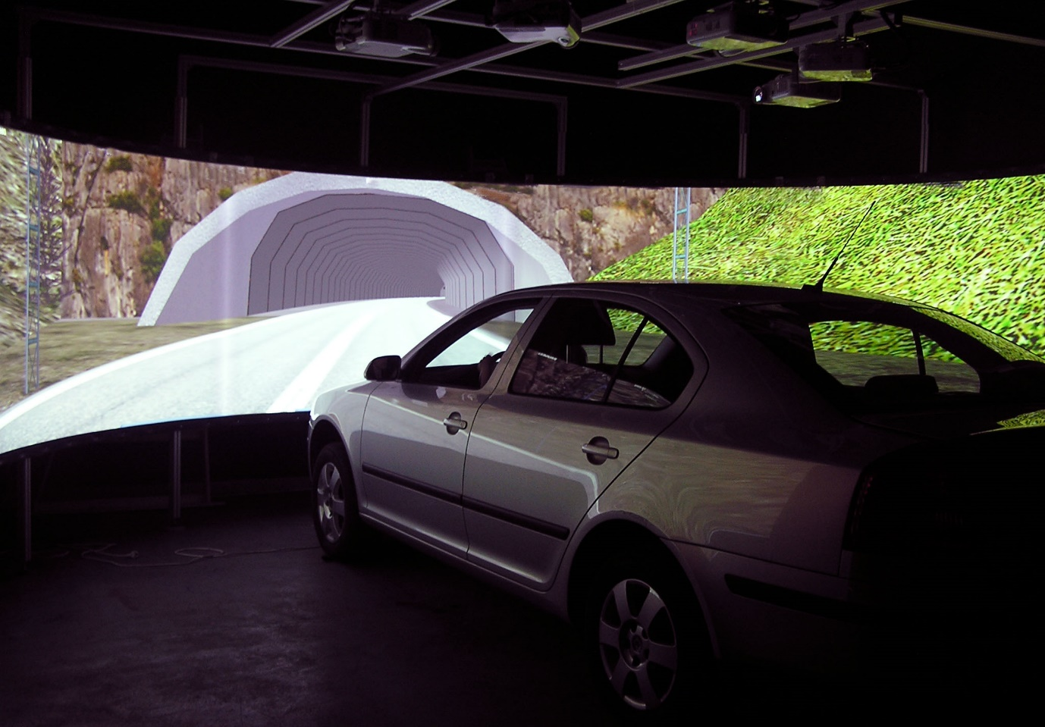

Рисунок 3.11 – Компактный симулятор Octavia II с цилиндрической окружающей проекцией, дополненной проекцией заднего зеркала

Компактный симулятор характеризуется ограниченным полем зрения водителя по сравнению с лёгким симулятором. Данное свойство может быть использовано при проектировании проекций на окружающие экраны, что позволяет более точно моделировать условия восприятия дорожной обстановки. Критические зоны обзора целенаправленно экранируются стойками А и В, что обеспечивает реалистичное воспроизведение ограничений видимости, присущих реальным транспортным средствам.
3.1.2 Легкие симуляторы. Данный вариант симулятора представляет собой промежуточное решение между полностью виртуальной системой и использованием каркаса реального автомобиля. Оно сочетает преимущества обоих подходов. В частности, по сравнению с компактным симулятором, оно значительно более эффективно для воспроизведения так называемой «динамики внутри автомобиля». Этот фактор обеспечивает водителю более реалистичное восприятие процесса вождения и повышает достоверность получаемого опыта.
На рисунке 3.12 представлен один из первых прототипов легкого симулятора, разработанного сотрудниками Чешского технического университета в Праге.

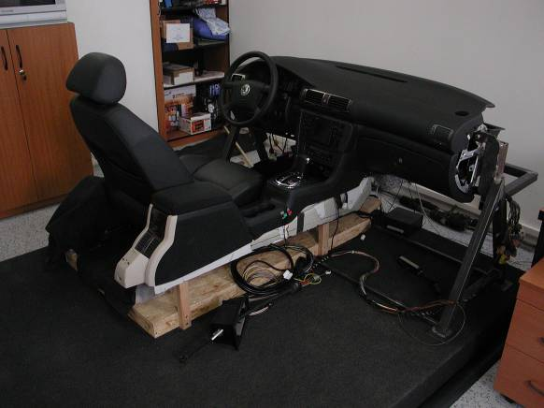

Рисунок 3.12 – Легкий симулятор

Симулируемый двигатель автомобиля подключается к его системам посредством шины CANbus. Обмен данными осуществляется в обоих направлениях, что обеспечивает синхронное взаимодействие между виртуальной моделью и физическими элементами кабины.
Такое решение позволяет воспроизводить реалистичное поведение автомобиля и обеспечивает достоверность симуляции, приближая её к условиям реальной эксплуатации [14, 65, 68].
Результаты проведенного анализа легли в основу разработки конструкции автомобильного тренажёра для исследования надежности водителей.

3.2 Разработка конструкции автомобильного тренажёра для исследования надежности водителей
Предпосылками для разработки автомобильного тренажёра собственного производства послужила необходимость создания гибкой системы управления, отвечающая резко меняющимся требованиям эксперимента. Нами в сотрудничестве с сотрудниками Чешского технического университета в Праге разработана усовершенствованная конструкция автомобильного тренажёра.
Он основан на распределённой и модульной архитектуре, то есть система состоит из отдельных частей, которые могут работать как вместе, так и независимо. Такой подход делает её гибкой и позволяет расширять возможности, добавляя новые модули или изменяя существующие. Благодаря этому она может применяться в более широком круге задач и областей.
Предлагаемая конструкция интерактивного тренажёра относится к категории легких симуляторов и представляет собой промежуточное решение между полностью виртуальной системой и использованием каркаса реального автомобиля. Он значительно удобен для воспроизведения так называемой «динамики внутри автомобиля», которая заставляет водителя воспринимать навыки вождения более реалистично [69].
Симулятор состоит из частей салона автомобиля с элементами системы управления (руль, педали, приборная панель) и регулируемого сидения, позаимствованных у настоящего автомобиля. Он оборудован механической коробкой передач, педалью сцепления и панелью управления реального автомобиля. Визуализация обеспечивается экраном, расположенным перед щитком приборов (рисунок 3.13).

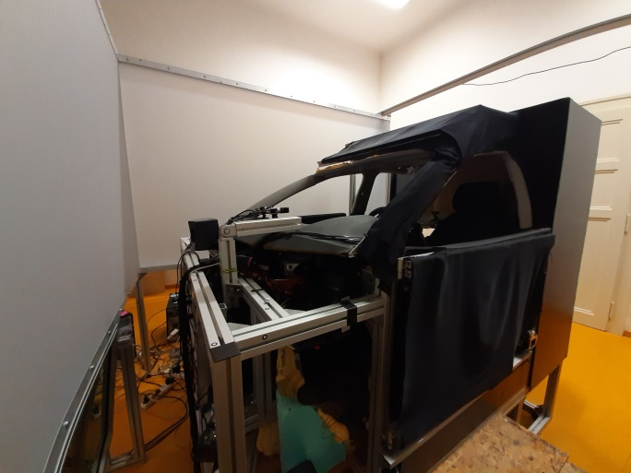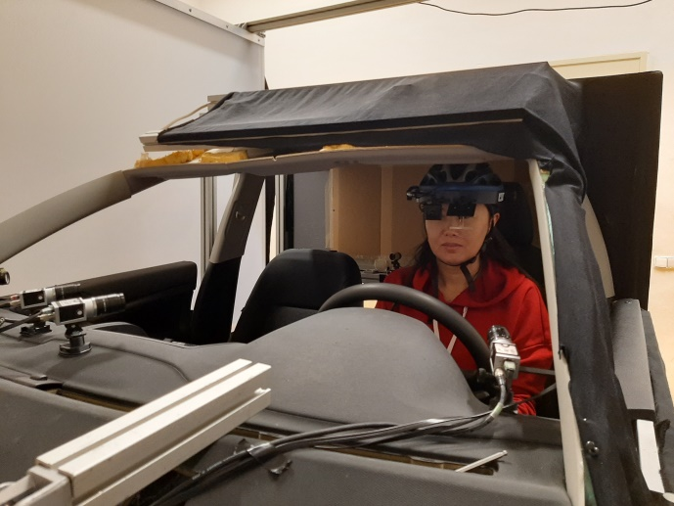

Рисунок 3.13 – Разработанная конструкция автомобильного тренажёра

В предлагаемом тренажёре симулируемый двигатель автомобиля подключается к его системам посредством шины CANbus. Обмен данными осуществляется в обоих направлениях, что обеспечивает синхронное взаимодействие между виртуальной моделью и физическими элементами кабины. К основным функциональным частям относятся узлы, отображающие скорость и число оборотов двигателя (а также дополнительная информация на центральном дисплее), рулевое колесо, рычаг переключения передач, а также другие рычаги и кнопки [62, 65, 68].
В конструкции автомобильного тренажёра применяются двусторонние проекционные матрицы, на которые изображение выводится с проекторов через два зеркала. Использование зеркал необходимо для того, чтобы разместить оборудование в ограниченном пространстве. Проекция направляется на внутреннюю поверхность экранов, создавая эффект погружения. Всего используется три матрицы, обеспечивающие передний, правый и левый обзор. Для формирования качественного трёхмерного изображения требуется шесть проекторов – по два на каждый экран.
В проекторах применяются специальные поляризационные стёкла, каждое из которых пропускает строго определённый спектр света. Такая схема реализована на всех проекторах: для формирования стереоизображения используется по два стекла – одно для правого глаза и одно для левого. Испытуемый надевает очки, в которых линзы также разделяют спектры: левая линза пропускает один диапазон, а правая – другой. Благодаря этому достигается эффект трёхмерного восприятия изображения.
3.2.1 Компьютерная архитектура симулятора. В системе используется несколько специализированных компьютеров, каждый из которых выполняет свою задачу.
Один компьютер отвечает за формирование изображения для проекторов. Он оснащён мощной графической картой IN Video Quatro, способной обрабатывать сложные визуальные сцены. Для корректного отображения трёхмерного изображения требуется минимум три, а оптимально шесть видеовыходов.
Другой компьютер занимается расчётом физики движения. Этот модуль реализован на библиотеке Open Dynamic Language Library с лицензией Open Soft, что обеспечивает свободный доступ к программному обеспечению. В рамках модели задаются параметры автомобиля – кузов, колёса, пружины и другие элементы, имитирующие динамику движения.
Третий компьютер отвечает за визуализацию освещения. Для этого используется графический слой GL, применяемый в игровой разработке.
Современный программный комплекс, созданный на новом движке, объединяет физическую и виртуальную модель света. Это значительно упрощает процесс программирования и работу с визуальными эффектами, обеспечивая более реалистичное отображение сцены [18, 70].
3.2.2 Система управления симулятора. В симуляторе используется стандартный набор органов управления: руль, педали, коробка передач и приборная панель. В простых системах часто применяются игровые рули (например, Logitech или устройства для консолей PlayStation).
В данном случае установлен профессиональный руль. Он оснащён шаговым электродвигателем со специальным управлением, который соединён через муфту со стандартным рулевым механизмом. Такой двигатель управляется через шину CANbus и позволяет воспроизводить различные эффекты обратной связи. Например, при имитации наезда на неровность руль может самопроизвольно отклоняться в стороны, создавая реалистичное ощущение.
Руль и приборная панель связаны с системой через CAN‑шину. В симуляторе используется оригинальная приборная панель автомобиля, а программное обеспечение имитирует сигналы, которые в реальности поступают от машины на её панель. При этом сама CAN‑шина зашифрована, и получить исходные данные от производителя достаточно сложно.
В современных автомобилях всё чаще используется Digital Instrument Cluster – цифровой дисплей вместо традиционных аналоговых приборных панелей. Коробка передач и педали остаются стандартными.
Для тренажёра был разобран игровой руль Logitech, откуда взяты педали. В их конструкции применяется вращающийся потенциометр. В проекте использован стандартный потенциометр, закреплённый на педальном крепеже и подключённый к выходам педали, что позволило интегрировать его с рулём Logitech.
Внутри кабины дополнительно установлены камеры системы Eye Tracker. Программное обеспечение для отслеживания взгляда – Smart Eye, оно использует четыре камеры и обеспечивает дистанционный контроль направления взгляда испытуемого.
Отслеживание глаз (Eye tracking) – это технология отслеживания движений глаз вокруг наблюдаемого объекта или сцены. Чтобы ощутить эти движения, не повреждая глаза, используются неинвазивные технологии, использующие инфракрасный свет. Движения сканируются специальными камерами, которые передают движения глаз на компьютер через файлы набора данных [71, 72].
Системы слежения за глазами играют важную роль в оценке не только времени реакции водителя, но также могут использоваться для анализа состояния водителя.
3.2.3 Smart Eye Pro Е-трекер. Smart Eye Pro представляет собой систему трёхмерного отслеживания движений глаз, работающую с частотой 60 или
120 Гц. Она разработана для обеспечения максимальной гибкости и позволяет свободно размещать камеры, что облегчает установку даже в сложных условиях – в автомобилях, самолётах, грузовиках, поездах, тренажёрах, диспетчерских и других многоэкранных средах.
Конфигурация системы определяется количеством камер, необходимых для конкретного проекта: их можно легко добавлять, убирать или перемещать, формируя требуемое поле зрения.
Выходные данные доступны в реальном времени через протоколы TCP/UDP либо сохраняются в виде файлов. Информация может фиксироваться для каждого глаза отдельно или в совмещённом виде. Пользователь может выбирать между «сырыми» данными и собственными вариантами фильтрации, что обеспечивает прозрачность и контроль над результатами без скрытых алгоритмов.
Smart Eye Pro оснащен богатым программным интерфейсом и поддерживает интеграцию с такими приложениями, как:
- PST E‑Prime – это программный пакет для проведения психологических и нейронаучных экспериментов, позволяющий управлять предъявлением стимулов и сбором данных с высокой точностью (до миллисекунд);
- EyesDX MAPPS – это программный пакет для анализа психофизиологических и поведенческих сигналов, который интегрирует данные от различных сенсоров и преобразует их в удобные для исследований визуализации и статистику;
- MathWorks MATLAB – это мощная среда для численных вычислений, анализа данных и визуализации, широко используемая в инженерии, науке и образовании.
Система открыта для пользовательской интеграции и совместима с аналитическими пакетами, позволяющими строить динамические ROI, тепловые карты и статистические отчёты.

3.3 Функциональная структура тренажёра для исследования надёжности водителей
Всю систему автомобильного тренажёра можно описать при помощи многоуровневой модели, которая представлена на рисунке 3.14.

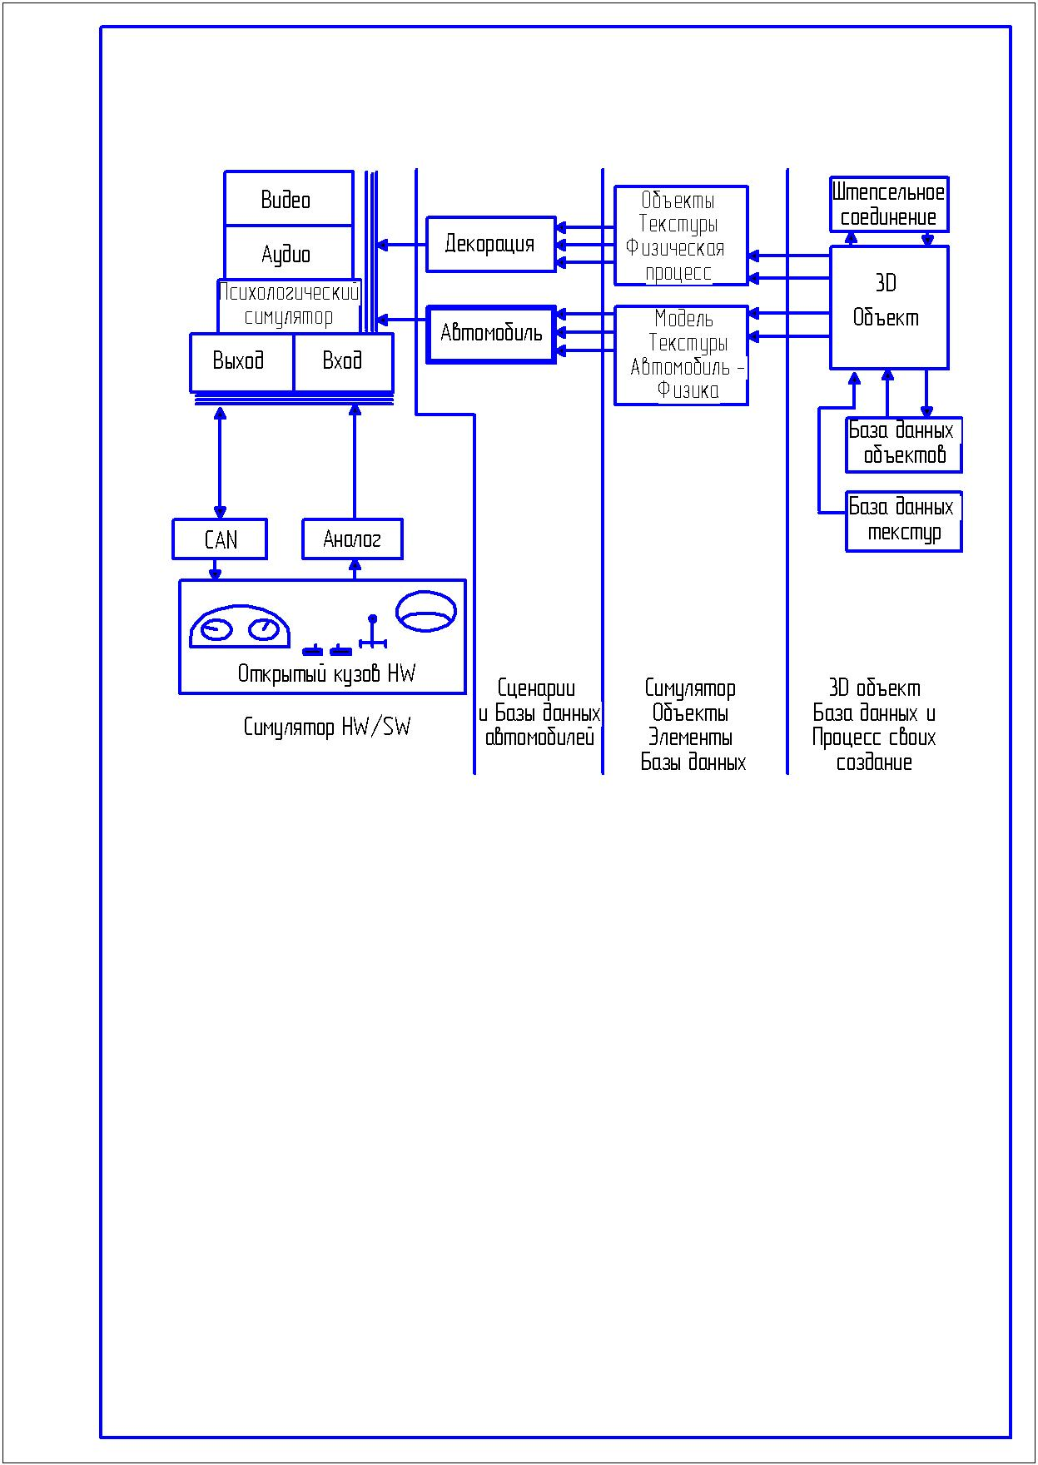

Рисунок 3.14 – Функциональная структура автомобильного симулятора

3.3.1 Многоуровневая архитектура симулятора. Вся система симулятора может быть условно разделена на четыре уровня, каждый из которых выполняет свою функцию [14, 62, 65].
Первый уровень представлен самим устройством симулятора и включает как аппаратную, так и программную часть. Аппаратная часть состоит из кабины, собранной из элементов реального автомобиля, а также компьютеров, объединённых в сеть. В этот уровень входят карты ввода/вывода (I/O), обеспечивающие переход от шины CANbus к компьютерному интерфейсу.
Во второй уровень входит программная часть, которая включает в себя движок виртуальной реальности (генерацию трёхмерной графики и пространственного звука) и физический движок. Последний отвечает за моделирование поведения автомобиля и должен обеспечивать баланс между высокой точностью физики и быстрым откликом в реальном времени.
Третий уровень представляет собой базу данных тестируемых сценариев и автомобилей. Для каждого эксперимента требуется свой набор сценариев, различающихся по сложности. Например, для исследования способности водителя удерживать автомобиль на дороге при выполнении дополнительного задания используется извилистая трасса. Для изучения сонливости и усталости, напротив, подходит монотонная и почти прямая дорога, способствующая расслаблению. Аналогичный подход применяется и к выбору автомобилей: мощный двигатель с автоматической коробкой передач используется для исследований сонливости, а менее мощный автомобиль с механической коробкой передач и повышенным сцеплением – для анализа стиля вождения.
Последний уровень включает инструменты для создания атрибутов сценариев. Сюда относятся средства моделирования трёхмерных объектов, системы автоматизации этих процессов, а также базы данных моделей и текстур. Каждый объект виртуальной среды сопровождается текстурой, которая позволяет упростить геометрию и при этом сохранить реалистичность. Текстуры бывают повторяемыми (например, трава, дорожное покрытие) и уникальными (здания, дорожные знаки). Несмотря на большое количество текстур в одном сценарии, многие из них могут использоваться повторно, что делает наличие отдельной базы данных моделей и текстур особенно практичным.
3.3.2 Модульная архитектура. Выше система симулятора была описана как многослойная архитектура. На практике же архитектура симулятора чаще всего является модульной [14, 65, 68].
Информация, поступающая в устройство симулятора, может быть разделена на две основные группы. Первая группа включает данные, которые отражают реальную окружающую среду: это географические данные (например, из источников ГИС), данные глобальных карт, результаты микро-симуляций движения, а также данные, получаемые от внешних высокотехнологичных физических симуляций и моделей.
С другой стороны, система должна быть открыта для импорта данных с различных внешних устройств, которые могут подключаться к автомобилю. К таким устройствам относятся, например, ассистенты водителя, системы мобильной связи, GPS‑навигаторы и многие другие технологии, требующие взаимодействия с человеком за рулём.
Базовая конфигурация симулятора может быть разделена на отдельные подсистемы, каждая из которых способна работать самостоятельно и использоваться независимо от других.
Основными модулями системы, представленная на рисунке 3.15, являются:
- графический двигатель;
- система графического вывода;
- пространственная аудиосистема [LARP];
- система платформы движения и вибраций;
- система обработки и генерации сцен [RIEB], [KRAD];
- физический двигатель автомобиля;
- система общего ввода;
- система общего целевого вывода;
- модуль коммуникации и взаимодействия;
- система обеспечения безопасности и реагирования на аварийные ситуации.

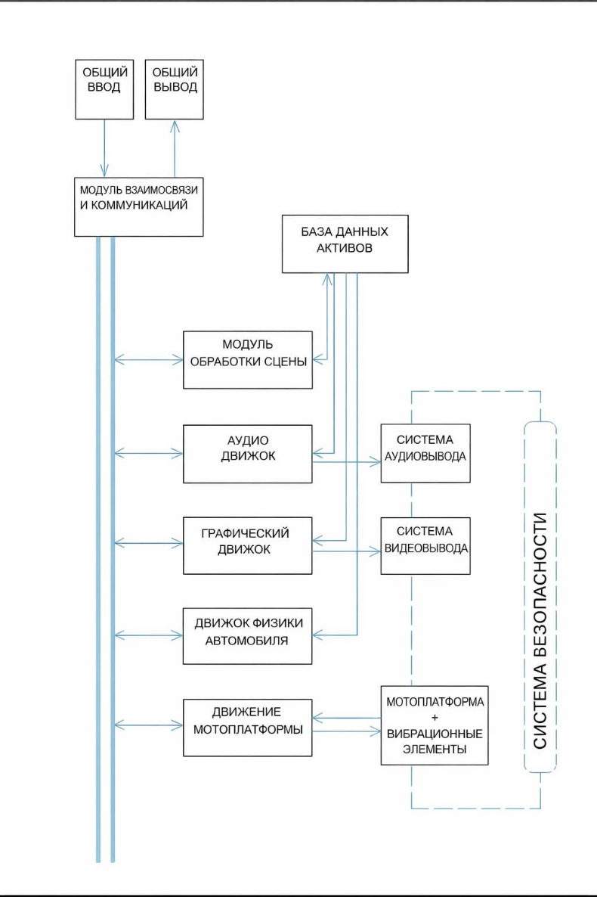

Рисунок 3.15 – Базовая конфигурация разработанного автомобильного симулятора

Модульная архитектура системы, которая должна функционировать практически в реальном времени, требует тщательного проектирования.
В качестве примера можно рассмотреть процесс формирования геометрической модели виртуального окружения. На первом этапе графический двигатель выделяет соответствующую область виртуальной среды, которая соответствует текущему окружению водителя. Далее, в зависимости от заданного уровня детализации, формируется геометрическая структура сцены, которая передаётся в графический модуль вывода для визуализации [62, 65, 68].
Однако вычисленные данные не ограничиваются только графическим выводом. Они могут быть повторно использованы другими подсистемами. Так, пространственная аудиосистема требует геометрию виртуальной среды для точного моделирования звуковых явлений и воспроизведения реалистичного звука. Аналогичным образом, предварительно рассчитанная геометрия может быть применена в подсистемах определения столкновений, управления движением, общей системе выходных данных и физическом двигателе симуляции автомобиля.

3.4 Теоретическое моделирование деятельности водителя на тренажёре
Современные подходы к обучению и оценке мастерства водителей автотранспортных средств невозможно без использования специализированных тренажёрных комплексов, позволяющих имитировать реальные дорожные условия при сохранении полной безопасности. Применение тренажёров позволяет воспроизводить реальные условия движения без риска для безопасности, а теоретическое моделирование обеспечивает основу для анализа поведения человека в различных дорожных ситуациях.
Цели моделирования:
- определение закономерностей восприятия и реакции водителя на внешние раздражители;
- анализ когнитивных и психофизиологических процессов, влияющих на принятие решений;
- оценка эффективности обучения и подготовки водителей в условиях имитации реальных дорожных сценариев [73].
Водитель автотранспортного средства является ключевым элементом транспортной системы и его действия определяют безопасность дорожного движения. Однако изучение поведения водителя в реальных условиях сопряжено с риском аварий и ограничено возможностями наблюдения. Поэтому использование тренажёров и построение теоретических моделей позволяет безопасно воспроизводить критические ситуации, анализировать когнитивные и психофизиологические процессы, а также разрабатывать методики обучения и повышения квалификации.
Для построения общей математической модели деятельности водителя автотранспортного средства необходимо учесть его реакцию, устойчивость управления и прогнозирование дорожной ситуации. В таком случае, комплексная модель оценки деятельности водителя представим в виде [74, 75]

$Q=ω_{1}∙\frac{1}{T_{r}}+ω_{2}∙\frac{1}{E_{m}}+ω_{3}∙P_{s},$ (3.1)

где $Q$ – интегральная оценка качества действий,
$T_{r}$ – среднее время реакции,
$E_{m}$ – средняя ошибка управления,
$P_{s}$ – показатель успешности прогнозирования,
$ω_{1},ω_{2},ω_{3}$ – весовые коэффициенты.

Весовые коэффициенты $ω_{1},ω_{2},ω_{3}$ задаются в зависимости от целей исследования, категории транспортного средства и условий эксплуатации. Их значения определены экспертным методом, на основе статистического анализа экспериментальных данных или с применением методов многокритериальной оптимизации. При этом выполняется условие нормировки весовых коэффициентов

$ω_{1}+ω_{2}+ω_{3}=1,$ (3.2)

что обеспечивает сопоставимость результатов оценки.
Комплексная модель позволяет объективно сравнивать результаты разных обучаемых, оценивать прогресс и корректировать учебную программу.
Первой составляющей комплексной модели является время реакции водителя.
Время реакции – ключевой показатель качества деятельности водителя. Оно отражает суммарную задержку между появлением стимула и началом моторного действия. В условиях тренажёра время реакции может варьироваться в зависимости от сложности дорожной ситуации, уровня подготовки водителя, степени стрессовой нагрузки и реалистичности визуализации [76].
Описание деятельности водителя через функцию реакции представим в следующем виде

$T_{r}=T_{p}+T_{o}+T_{d}$, (3.3)

где $T_{r}$ – среднее время реакции водителя;
$T_{p}$ – время восприятия сигнала;
$T_{o}$ – время обработки информации;
$T_{d}$ – время принятия решения и выполнения действия.

При увеличении сложности дорожной ситуации (например, наличие нескольких объектов – пешеход, светофор, встречный автомобиль) время реакции водителя зависит от когнитивной нагрузки, тогда

$T_{r}=T_{o}+β∙C$, (3.4)

где $β$ – коэффициент когнитивной нагрузки;
$C$ – уровень сложности ситуации.

Такая модель особенно важна для имитации сложных дорожных сценариев.
Представим, что при появлении препятствия на дороге водитель автотранспортного средства затрачивает в среднем 0,3 с на восприятие, 0,4 с на обработку информации и 0,5 с на действие. Тогда общее время реакции составит

$T_{r}=0,3+0,4+0,5=1,2$ с.

Этот показатель критически важен для оценки риска столкновения.
При увеличении сложности дорожной ситуации, т.е. наличие нескольких объектов, время реакции возрастает линейно
$T_{r}=0,7+0,2∙C$,

где $C$ – уровень сложности ситуации. Принимаем от 1 до 5.

Тогда:
- при $C$=1: $T_{r}$=0,9 c;
- при $C$=5: $T_{r}$=1,7 c.
По результатам расчетов построим график, представленную на рисунке 3.17.

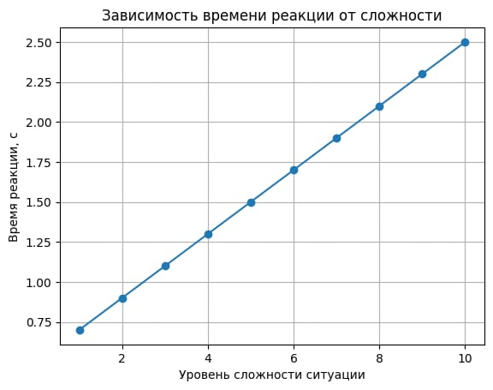

Рисунок 3.17 – Зависимость времени реакции водителя от сложности дорожной ситуации

Данный график показывает линейную зависимость: чем выше когнитивная нагрузка на водителя автотранспортного средства, тем больше время его реакции.
Кроме того, многочисленные исследования показывают, что распределение времени реакции водителя близко к нормальному. Для моделирования реакции на тренажёре можно представить его как случайную величину

$$T_{r}=\sim N\left(μ, σ^{2}\right),$$

где $β$ – среднее время реакции;
$C$ – стандартное отклонение.

Смоделируем выборку из 500 значений времени реакции, сгенерированных по нормальному закону распределения с параметрами, характерными для обучающихся водителей (среднее μ = 0,7 с, отклонение σ = 0,15 с) и представим в виде графика.

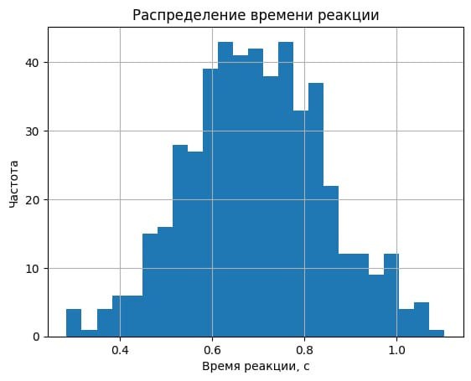

Рисунок 3.18 – Вероятностное распределение отклика реакции обучаемых

Помимо времени реакции, важным параметром является способность водителя поддерживать стабильность управления автомобилем. Это можно описать через динамическое уравнение системы «водитель - автомобиль»

$u\left(t\right)=K_{p}e\left(t\right)+K_{d}\frac{de(t)}{dt},$ (3.5)

где $u\left(t\right)$ – управляющее воздействие водителя;
$e\left(t\right)$ – ошибка относительного положения автомобиля в полосе$
$K_{p}, K_{d}$ – коэффициенты пропорциональной и дифференциальной коррекции.

Эта модель хорошо описывает действия водителя при корректировании траектории движения на тренажёре.
В условиях тренажёра параметры $K_{p}$ и $K_{d}$ могут определяться экспериментально, что позволяет оценить развитие навыков в ходе обучения.
Устойчивость управления можно описана с помощью модели затухающих колебаний, представленная на рисунке 3.19.

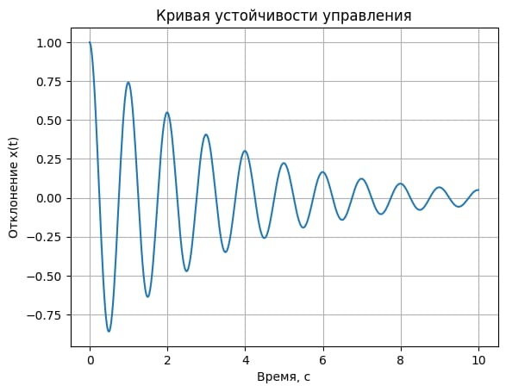

Рисунок 3.19 – Кривая устойчивости управления
Деятельность водителя, которая описывает работу восприятия, внимания, памяти и принятия решений, включает механизм прогнозирования, который можно представить в виде

$S\left(t+∆t\right)=F\left(S(t\right), U\left(t\right),E(t)),$ (3.6)

где $S\left(t\right)$ – текущая ситуация;
$U\left(t\right)$ – действия водителя;
$E(t)$ – внешние факторы (трафик, погодные условия);
$F(∙)$ – функция прогнозирования.

В тренажёрной подготовке водителю предъявляются ситуации, требующие активного прогнозирование: резкое торможение впереди идущего транспорта, появление пешехода, изменение дорожных условий. Адекватность прогнозов определяет успешность предотвращения аварийных ситуаций [74, 77].
Распределение внимания водителя между различными зонами восприятия также поддаётся моделированию. На рисунке 3.20 представлена диаграмма распределения внимания водителя в типичной дорожной ситуации. Диаграмма позволяет визуализировать приоритеты восприятия водителя.

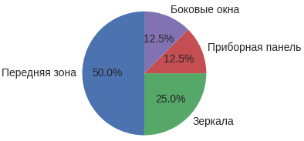

Рисунок 3.20 – Диаграмма распределения внимания водителя

Таким образом, теоретическое моделирование деятельности водителя на тренажёре позволяет комплексно исследовать влияние различных факторов на поведение водителя. Использование математических моделей и визуализация результатов в виде графиков способствует более глубокому пониманию процессов восприятия, принятия решений и управления транспортным средством в условиях, приближенных к реальным.
Практически представленный в данном разделе интегральный показатель $Q$ отражает качество действий водителя, учитывая скорость реакции, точность управления и способность прогнозирования дорожной ситуации. Этот показатель указывает на уровень подготовки водителя, который можно классифицировать следующим образом:
- начальный уровень: минимальный опыт, высокое время реакции, большие ошибки при управлении, низкий показатель прогнозирования.
- средний уровень: базовые навыки сформированы, уменьшение времени реакции и ошибок, повышение прогнозирования.
- высокий уровень: навыки устойчивы, высокая точность и прогнозируемость.
Практически по модели (3.1) построим график зависимости интегральной оценки качества действий $Q$ от уровня подготовки водителя. Для этого в качестве примера воспользуемся таблицей 3.1.

Таблица 3.1 – Численные значения параметров комплексной оценки
Уровень подготовки | Параметры
Уровень подготовки | $$T_{r}$$ | $$E_{m}$$ | $$P_{s}$$ | $$Q$$
Начальный | 1,5 | 0,8 | 0,3 | 0,65
Средний | 1,0 | 0,5 | 0,6 | 0,85
Высокий | 0,7 | 0,3 | 0,9 | 1,10

Графически это будет возрастающая кривая, где 𝑄 увеличивается по мере улучшения навыков и опыта водителя. Представлена на рисунке 3.21.
Интегральная оценка 𝑄 может быть напрямую связана с критерием безопасности дорожного движения $S$. В качестве критерия безопасности нами использована вероятность возникновения аварийной ситуации, которая обратно пропорциональна качеству действий водителя

$S=1-\frac{Q}{Q_{max}},$ (3.7)

где $S$ – уровень риска;
$Q_{max}$ – максимальное значение интегрального показателя при высоком уровне подготовки и минимальных ошибках.

При $S=0$ – полностью безопасно, $S=1$ – максимально опасно.

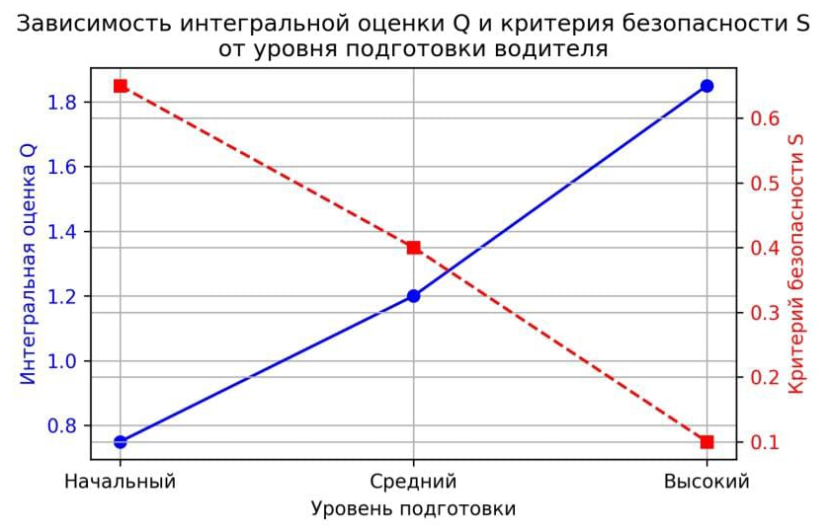

Рисунок 3.21 – Зависимость интегральной оценки $Q$ и критерия безопасности 𝑆 от уровня подготовки водителей
Данное выражение можно интерпретировать следующим образом, чем выше $Q$ тем ниже $S$, то есть риск аварии уменьшается. На рисунке 3.21 представлен график зависимости 𝑆 от уровня подготовки. Падающая кривая, отражает снижение уровня риска по мере роста навыков водителя.
Анализ представленного графика показывает следующее:
1) Синяя кривая (𝑄) –интегральная оценка качества действий водителя: она растёт с повышением уровня подготовки.
2) Красная пунктирная кривая (𝑆) –критерий безопасности: риск возникновения аварийной ситуации падает по мере роста навыков водителя.
Анализ интегральной оценки 𝑄 показал, что по мере роста уровня подготовки водителя повышается качество его действий и снижается риск возникновения аварийных ситуаций. Это подтверждает связь профессиональной подготовки с безопасностью дорожного движения и обоснованность применения автомобильного симулятора для оценки и формирования навыков управления транспортным средством.

3.5 Выводы
1) Проведен анализ существующих конструкций автомобильных тренажёров и установлено, что большинство используемых симуляторов ориентировано на обучение и не в полной мере учитывают задачи исследования надёжности водителей и оценку их поведения в сложных дорожных условиях. Поэтому возникла необходимость разработки специализированного тренажёрного комплекса.
2) Разработана конструкция автомобильного тренажёра, обеспечивающая моделирование реальных дорожных ситуаций и регистрацию ключевых параметров управления транспортным средством.
3) Теоретическое моделирование деятельности водителя на тренажёре подтвердило связь его действий с показателями безопасности дорожного движения и позволило выделить параметры, применимые для экспериментальной оценки уровня надёжности.

4 РЕЗУЛЬТАТЫ ИССЛЕДОВАНИЯ НАДЕЖНОСТИ ВОДИТЕЛЕЙ АВТОТРАНСПОРТНЫХ СРЕДСТВ

4.1 Методика проведения экспериментальных исследований на автомобильном симуляторе
Методика проведения экспериментальных исследований на разработанном интерактивном автомобильном симуляторе предусматривает детальное описание организационных, технических, психофизиологических и аналитических процедур, обеспечивающих получение достоверных и воспроизводимых данных о деятельности водителей автотранспортных средств [78, 79, 80]. В отличие от полевых испытаний, симулятор позволяет моделировать широкий спектр дорожных условий, контролируемо изменять их параметры и фиксировать реакции водителя с высокой временной и пространственной разрешающей способностью [78, 81, 82]. Это делает данный метод особенно ценным для исследований надёжности, устойчивости управления и прогнозирования дорожной ситуации [78, 83, 84].
4.1.1 Общие принципы организации экспериментов. Одним из ключевых преимуществ использования автомобильного симулятора является возможность точного контроля условий эксперимента [74, 78, 85]. Все испытуемые проходят испытания в идентичных сценариях, что обеспечивает корректность сравнения данных [80, 86]. Кроме того, множество параметров фиксации – от траектории движения автомобиля до характеристик реакции водителя – позволяет исследовать деятельность человека как сложную динамическую систему [79, 87, 88], подвергающуюся как внешним воздействиям, так и внутренним состояниям [89, 90]. В основе экспериментальной методики лежат следующие ключевые принципы:
а) воспроизводимость условий – каждый испытуемый выполняет одинаковые сценарии движения с идентичными параметрами окружающей среды, дорожной обстановки и заданиями [78, 81];
б) контролируемость факторов – можно изолировать психофизиологические, климатические и дорожные параметры, изменяя только один фактор за цикл испытаний [78, 79];
в) безопасность – симулятор позволяет имитировать аварийно-опасные ситуации без риска для жизни водителя [78, 90];
г) системность наблюдений – запись параметров деятельности водителя, поведения автомобиля и характеристик дорожной обстановки ведётся синхронно и непрерывно [82, 85].
Эти принципы обеспечивают научную корректность и дают возможность проводить статистически значимые сравнения.
4.1.2 Подготовительный этап.
4.1.2.1 Формирование исследовательской выборки. Для обеспечения статистической значимости эксперимента формируется выборка, которая характеризуется широкой вариативностью по стажу, возрасту и уровню квалификации [80, 85]. Выделяются такие категории:
- новички (0–1 год стажа);
- водители со средним опытом (1–5 лет);
- опытные водители (5–10 лет);
- профессиональные водители (более 10 лет).
Каждая группа включает не менее 15–20 человек, что обеспечивает возможность последующего статистического сравнения. Для исследования отдельных влияний (усталости, стресса, времени суток и т.п.) формируются дополнительные подгруппы.
4.1.2.2 Анкетирование и оценка психофизиологического состояния. Перед экспериментом участники проходят:
а) анкетирование, включающее:
- оценку уровня усталости;
- качество сна в предыдущие сутки;
- уровень стресса;
- субъективную самооценку уверенности в вождении.
Эти данные позволяют корректно интерпретировать различия между результатами участников и учитывать индивидуальные особенности [84, 90].
4.1.2.3 Инструктаж и адаптация к автомобильному симулятору. Перед началом эксперимента участникам подробно объясняются:
- цели исследования;
- особенности работы симулятора;
- правила выполнения заданий;
- необходимость четкого соблюдения инструкций.
Затем проводится этап адаптации, продолжающийся 1–3 минуты. Базовая пробная поездка позволяет водителю адаптироваться к интерфейсу и уменьшить влияние незнакомой техники на результаты исследования [78, 79, 88].
4.1.3 Сценарная часть эксперимента. Эксперимент состоит из последовательности дорожных сценариев, каждый из которых направлен на исследование отдельного аспекта деятельности водителя. В среднем один цикл длится 20–25 минут и включает 3–5 различных ситуаций. Используются следующие сценарий:
а) сценарий «Базовое управление».
Цель сценария – оценка:
- стабильности удержания полосы;
- скорости реакции на стандартные дорожные сигналы;
- плавности рулевого управления и работы педалями.
В процессе проведения эксперимента по данному сценарию измеряются следующие параметры:
- ошибка управления $E_{m}$;
- средняя амплитуда колебаний рулевого колеса;
- вариативность скорости.
Этот сценарий служит базовым уровнем для сравнения дальнейших изменений.
б) сценарий «Неожиданное препятствие».
В данном сценарий на прямом участке дороги с постоянной скоростью имитируется внезапное появление:
- пешехода;
- животного;
- другого автомобиля.
Данный сценарий позволяет измерить следующие параметры:
- время реакции водителя $T_{r}$;
- успешность избегания столкновения;
- глубину и скорость корректирующих манёвров;
- способность к экстренному торможению.
Такие ситуации особенно важны для анализа, поскольку в реальной жизни именно неожиданные препятствия становятся причиной значительной доли дорожно-транспортных происшествий.
в) сценарий «Сложные погодные условия».
При использовании во время эксперимента данного сценария в автомобильном симуляторе изменяются:
- коэффициент сцепления дороги;
- дистанция видимости;
- интенсивность осадков;
- наличие бокового ветра.
Испытуемый при данном сценарии выполняет маневрирование в условиях ограниченной видимости, что позволяет оценить устойчивость управления и способность прогнозировать развитие дорожной ситуации.
г) сценарий «Городская среда».
Этот сценарий включает:
- плотный транспортный поток;
- перекрёстки;
- светофорные объекты;
- непредсказуемые действия других водителей.
Здесь чрезвычайно важна способность водителя автотранспортного средства оценивать взаимосвязанные события. Параметр прогнозирования – показатель успешности прогнозирования $P_{s}$ – определяется через временной запас и последовательность действий водителя при приближении к сложным участкам дороги.
4.1.4 Фиксация и обработка параметров деятельности водителя. Аппаратно-программный комплекс симулятора осуществляет регистрацию параметров в реальном времени с высокой частотой (50–100 Гц), что обеспечивает детальный анализ каждого элемента деятельности водителя.
Регистрируемые параметры можно распределить по следующим категориям:
а) параметры реакции:
- время реакции на событие;
- длительность задержки между восприятием и действием.
б) параметры управления автомобилем:
- углы и скорость вращения рулевого колеса;
- интенсивность нажатия на педали газа и тормоза;
- качество траектории движения.
в) параметры поведения автомобиля:
- ускорение;
- тормозной путь;
- скорость и её колебания;
- устойчивость при маневрировании.
г) показатели прогнозирования дорожной ситуации:
- заблаговременность торможения;
- плавность подхода к препятствиям и перекрёсткам;
- выбор траектории.
4.1.5 Алгоритм проведения эксперимента. Последовательность выполнении операции во время проведения эксперимента включает следующие этапы:
1) Испытуемый занимает рабочее место на симуляторе.
2) Запускается система регистрации параметров.
3) Проводится пробная поездка – адаптация.
4) Выполняется серия стандартных сценариев (обычно 3–5), повторяемость каждого сценария – 4–7 минут.
5) Между сценариями предусмотрены паузы 1–2 минуты для исключения влияния утомления.
6) Фиксируются все записи в базе данных.
7) Выполняется первичная обработка – фильтрация данных, вычисление ключевых параметров $T_{r}$, $E_{m}$, $P_{s}$.
8) Результаты сравниваются между испытуемыми и группами.
4.1.6 Обеспечение достоверности и корректности данных.
Достоверность и корректность данных, получаемых в ходе экспериментов на автомобильном симуляторе, являются ключевыми условиями для формирования научно обоснованных выводов о надёжности водителей и эффективности их действий в различных дорожных условиях. При моделировании человеческого поведения и оценке психофизиологических характеристик крайне важно исключить случайные влияния, технические погрешности и методологические искажения, которые могут исказить экспериментальные результаты. В связи с этим разработанная методика включает комплекс мер, направленных на повышение валидности, надёжности и воспроизводимости исследования.
1) Повторность испытаний. Повторяемость экспериментальных сценариев является фундаментальным требованием для получения статистически достоверных данных о деятельности водителя. Поскольку поведение человека зависит от множества переменных (уровня усталости, эмоционального состояния, адаптации к тренажёру, случайных ошибок), проведение однократного теста не обеспечивает объективного результата.
Поэтому для каждого участника предусматривается выполнение нескольких серий испытаний.
2) Одинаковые начальные условия эксперимента. Для корректного сравнения между участниками критически важно обеспечить идентичность стартовых условий, что исключает влияние внешних факторов, не связанных с деятельностью водителя.
Единообразие условий обеспечивает:
- объективное сравнение между разными группами водителей;
- возможность моделирования неизменных дорожных ситуаций;
- исключение смешивания переменных, которое приводит к методологическим ошибкам.
Таким образом, изменения в результатах будут обусловлены именно деятельностью водителя, а не внешними факторами.
3) Автоматизированный сбор и обработка данных. Автоматизация является основой высокой точности получаемых данных. В отличие от традиционных методов наблюдения, которые предполагают субъективную оценку инструктора, симулятор регистрирует параметры деятельности водителя непрерывно, с высокой частотой дискретизации.
Предварительная обработка данных включает фильтрацию шумов, выделение ключевых событий, сегментацию дорожной ситуации, расчёт дополнительных показателей (например, коэффициента устойчивости управления).
4) Контроль влияния случайных факторов. Поскольку деятельность водителя может зависеть от случайных факторов, не связанных с целью исследования, методика предусматривает их контроль и минимизацию. К таким факторам относятся:
- усталость после рабочего дня;
- эмоциональное возбуждение;
- незнакомость с оборудованием;
- адаптация к виртуальному пространству;
- случайные технологические сбои.
Для их исключения проводятся ряд мероприятий:
1) испытуемые проходят анкетирование перед экспериментом;
2) проводится адаптационный этап, позволяющий снизить влияние новизны симулятора;
3) эксперименты выполняются в комфортных условиях (освещение, тишина, температура);
4) используется резервное дублирование данных, исключающее потерю информации;
5) при наличии аномальных результатов (ошибок, нехарактерных траекторий) проводится повторный эксперимент.
Контроль случайных факторов позволяет обеспечивать устойчивость данных и высокую репрезентативность выборки.
С целью обеспечения достоверности и корректности данных проводится также проверка данных на статистические выбросы, а результаты группируются в соответствии со стажем и категорией водителей.
Методика позволяет объективно выявлять недостатки в подготовке водителей, анализировать влияние внешних факторов на безопасность управления и формировать обоснованные рекомендации для совершенствования учебных программ. Кроме того, методика предоставляет возможность изучать психофизиологические особенности водителей и их связь с вероятностью возникновения аварийных ситуаций.
Разработанная методика проведения экспериментальных исследований на автомобильном симуляторе имеет существенную практическую и научную ценность. Использование автомобильного симулятора снижает затраты на практическое обучение, исключает риски, связанные с реальными дорожными испытаниями, и позволяет моделировать сложные или опасные ситуации, недоступные на реальных полигонах. Это делает методику эффективным инструментом повышения качества подготовки водителей и улучшения дорожной безопасности.

4.2 Исследование и экспериментальная оценка показателей деятельности водителя
Оценка деятельности водителя в условиях автомобильного тренажёра является ключевым этапом исследования, направленного на выявление особенностей поведения человека за рулём, определение уровней его надёжности и выявление факторов, влияющих на безопасность дорожного движения. Экспериментальная часть работы позволяет получить объективные данные о том, как водитель контролирует транспортное средство, реагирует на изменяющиеся дорожные ситуации и поддерживает стабильность управления в условиях различной сложности [91–93].
В ходе исследования фиксируются основные показатели управления: поддержание скорости, удержание траектории и быстрота реакции на внешние раздражители. Эти параметры считаются ключевыми для оценки качества вождения и позволяют сравнивать результаты между водителями с разным стажем и подготовкой.
Полученные данные дают возможность глубже понять особенности поведения водителя, а также использовать результаты для улучшения программ обучения и корректировки тренажёрных упражнений [94].
4.2.1 Контроль скорости при движении. Один из значительных факторов способности водителя обеспечить безопасное вождения и достаточную реакцию – это его внимание. Внимание может быть определено как способность водителя своевременно и безопасно реагировать на стандартные и нестандартные ситуации [92, 94, 95].
Нами произведено несколько различных экспериментов на автомобильном симуляторе. Внимание водителей в эксперименте намеренно уменьшается при помощи стандартных действий в автомобиле (манипуляция с оборудованием автомобиля, прослушивание радио, произведение телефонного звонка). Одним из факторов, который возможно легко проследить, является скорость автомобиля.
Участнику эксперимента дается задание поддерживать указанную скорость. Во время вождения участнику эксперимента необходимо произвести определенные действия (манипуляции с некоторыми устройствами внутри автомобиля). Во время этих действий водитель разделит свое внимание между заданием и самим вождением. Благодаря этому факту, он теряет надлежащий уровень управления, и в его поведении можно найти множество действий изменении ситуации. Одно из них – изменение надлежащей скорости (которая, как правило, теряется во время выполнения данного задания). Исходя из этого, мы можем сделать вывод, что поставленные требования по выполнению задания причиняют больше колебаний скорости автомобиля (по сравнению с тем, когда водителя не беспокоят посторонние задания).
На следующих рисунках изображены примеры гистограмм скорости.

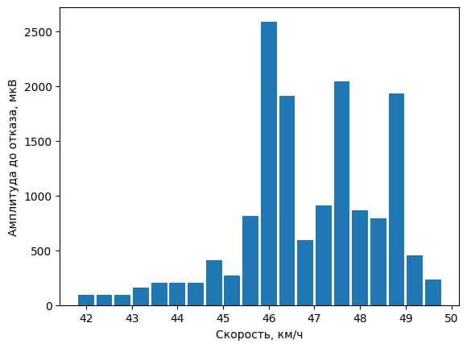

Рисунок 4.1 – Гистограмма скорости без внешних помех

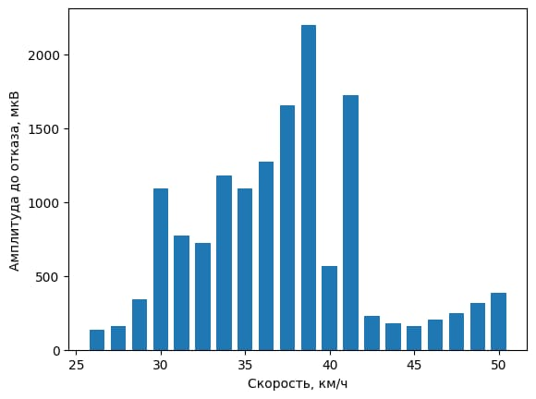

Рисунок 4.2 – Гистограмма скорости с учётом помех
График (рисунок 4.1) представляет спектр скоростей во время, когда водителя ничего не беспокоит, и он может уделить все свое внимание вождению. Водителю была дана инструкция придерживаться скорости 50 км/ч. На данном графике можно наблюдать, что он ехал со скоростью между 43 и 48 км/ч без существенной разницы. Следующий график (рисунок 4.2) изображает ситуацию, когда водителю была дана инструкция манипулировать сложным устройством во время вождения (требования к вождению были те же, что и в предыдущем случае). С первого взгляда, можно утверждать, что скорость существенно изменяется, колеблясь в пределах 26–52 км/ч. Это происходит, главным образом, из-за того, что водитель не может сконцентрировать свое внимание на вождении и производит множество корректирующих действий. Мы также можем отметить, что средняя скорость падает до 40 км/ч.
4.2.2 Контроль траектории (поведение автомобиля на дороге). Анализ траектории автомобиля кажется довольно обещающим и точным параметром классификации поведения водителя. Мы приняли решение основывать нашу классификацию на изучении разницы между траекторией автомобиля и геометрическим идеальным путем. Идеальным путем считается кривая, копирующая середину дороги, по которой едет участник эксперимента. Дискретные точки на траектории интерполируются таким образом, чтобы они распределялись на равном расстоянии. Из этих данных производится статистический анализ [92, 94, 95].
Следующие графики изображают примеры гистограмм разницы между траекторией управляемого виртуального автомобиля и геометрически идеальным путем.

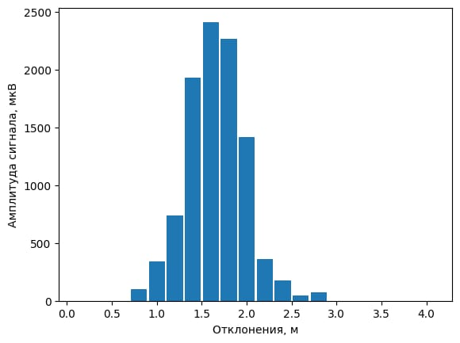

Рисунок 4.3 – Гистограмма фактического отклонения от геометрически идеальной траектории без внешних помех

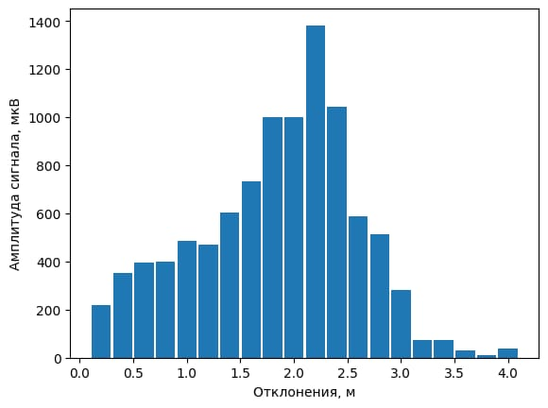

Рисунок 4.4 – Гистограмма фактического отклонения от геометрически идеальной траектории с учётом помех

Первый график (рисунок 4.3) показывает анализ из той части измерений, где водителя ничего не беспокоило. Ширина дороги составляет 3,5 метра, а эталонная кривая – середина дороги, следовательно, правильная траектория должна проходить примерно на расстоянии 1,75 метров (это центр правой полосы). Второй график (рисунок 4.4) показывает того участника эксперимента, который едет на том же участке пути (дороги), но выполняет манипуляции с определенным устройством (манипуляция с оборудованием автомобиля, прослушивание радио, произведение телефонного звонка). Здесь мы можем увидеть значительные различия в расстоянии от идеальной кривой. Значения близкие к 0 и выше 3,5 метра показывают, что автомобиль находился вне пределов полосы движения, по крайней мере, на 50 % ширины машины.
4.2.3 Реакция водителя.
4.2.3.1 Рулевое управление. Водитель находится в постоянном контакте с рулем, так как это единственный инструмент управления, на котором он держит руки во время стандартных ситуациях езды. Следовательно, запись движений управления водителем при помощи руля послужит основой довольно качественной информации о его навыках вождения. Преимуществом данного индикатора внимания является то, что такого рода сигналы практически продолжительны (в отличие от других индикаторов уровня внимания). К сожалению, такие сигналы искажаются из-за неровностей поверхности дороги, колебание которой передаются через шасси на рулевое колесо [72, 92, 95].
4.2.3.2 Реакция педалей. При проведении эксперимента водителю была дана инструкция остановиться, как только он распознает красный сигнал светофора. Светофоры размещены перед поворотами на равных по расстоянию местах. Красный сигнал генерируется произвольным образом на пути, когда автомобиль приближается к светофору. Расстояние выбирается произвольно по всей длине участка B (рисунок 4.5).

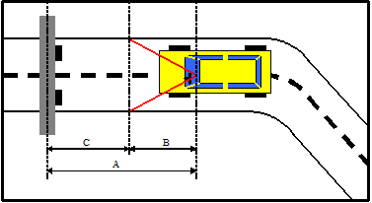

А – расстояние хорошей видимости, В – произвольное расстояние, С – минимальный тормозной путь

Рисунок 4.5 – Траектории для проведения эксперимента для определения реакции водителя

Наиболее ранняя реакция участника эксперимента появляется на педали газа, которая отпускается прямо перед тем, как нога водителя перемещается к педали тормоза. Проблема заключается в том, что педаль газа нажимается и отпускается часто в течение езды – это является естественным способом контроля определенной скорости автомобиля водителем. Мы просчитали время между тем, как педаль газа отпускается и отклоняется до расстояния составляющее 25 % от ее первоначального положения и моментом, когда был задействован тормоз (отклонение от 0).
В результате нами установлено, что для определения реакции водителя лучше использовать время реакции нажатия тормоза, так как она является статистически стабильной [92, 94, 95].

4.3 Исследование влияние различных стилей музыки на функциональное состояние водителя
Функциональное состояние водителя – это интегральный комплекс характеристик, функций и качеств, которые прямо или косвенно обусловливают выполнение деятельности. Важное значение в развитии того или иного функционального состояния имеют факторы трудового процесса: степень сложности, опасности, напряженности, вредности труда, величина и содержание рабочей нагрузки (ее структура, интенсивность и продолжительность воздействия), степень адекватности трудовой задачи и средств деятельности психофизиологическим возможностям человека [29, 72, 96].
Наш главный интерес заключается в глубоком понимании психофизиологических процессов внутри водителя в состоянии, когда он слушает музыку различных стилей. Для решения этой задачи нами проведены экспериментальные исследования. Испытания проводились в общей лаборатории надежности транспортных систем Чешского технического университета в Праге [13, 97].
4.3.1 Описание экспериментальной базы. Для проведения эксперимента по определению влияния различных стилей музыки на функциональное состояние водителя использовался Cave симулятор и Eye-tracker Smart eye (рисунок 4.6).

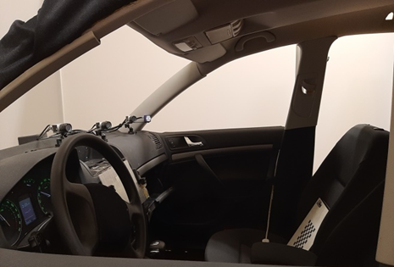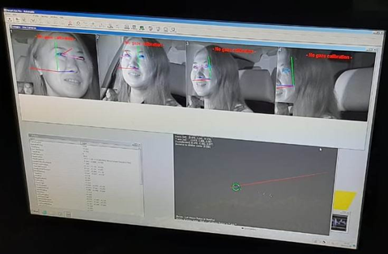

Рисунок 4.6 – Симулятор, оборудованный измерительным устройством для проведения эксперимента

Испытательный стенд позволяет измерять два типа данных: технические и физиологические данные.
Технические данные получаем от симулятора. Симулятор состоит из частей салона автомобиля с элементами системы управления (руль, педали, приборная панель) и регулируемого сидения, позаимствованных у настоящего автомобиля. Он оборудован коробкой передач, педалью сцепления и панелью управления реального автомобиля. Визуализация обеспечивается тремя экранами, обеспечивающими передний, правый и левый обзор [98, 99].
Симулятор хранит данные о вождении, такие как положение транспортного средства, его скорость, положение рулевого колеса или педали тормоза и т.д. Время разрешение симулятора транспортного средства составляет
8 миллисекунд.
Симулятор позволяет определить время реакции водителя. Время реакции – это время между появлением стимула на экране и реакцией водителя. Стимул представляет собой маленький красный кружок в поле зрения водителя, который срабатывает в случайном порядке. Если водитель тормозил до запроса на торможение, то это событие считается недействительным и торможение не оценивается. Если время реакции превышает три секунды, предполагается, что водитель не отреагировал [99, 100].
Симулятор оснащен Eye-tracker с четырьмя инфракрасными камерами. Eye-tracker измеряет положение глаз и движение водителя. Временное разрешение eye tracker составляет 16 миллисекунд. Внутри симулятора установлены камеры дистанционного Eye-tracker. Количество камер 4 (рисунок 4.7).

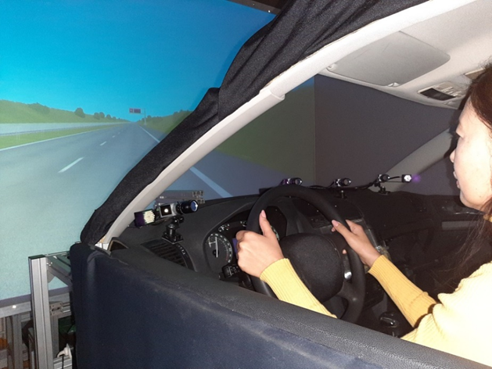

Рисунок 4.7 – Расположение камер Eye-tracker

Физиологические данные получаем от Eye tracker. Eye tracker – это устройство, которое измеряет состояние век и точку фиксации глаза. Из выходных данных eye tracker можно извлечь следующие данные [72, 96]:
a) Интервал моргания - время между 2 последовательными морганиями глаз. Низкий интервал моргания означает высокую частоту моргания. Высокий интервал моргания характерен для усталости.
б) Продолжительность фиксации – время, когда глаза водителя открыты и зафиксированы в одной точке без какого-либо движения. Во время фиксаций происходит распознавание объектов. Фиксации по длительности делятся на эксплицитные (от 250 до 450 мс) и имплицитные (150–250 мс). Длительное время фиксации чаще встречается во время дремоты.
в) Интервал саккады - время между двумя последовательными движениями глаз. Они различаются по амплитуде и скорости. Выделяют макросаккады – резкие изменения позиции глаза, отличающиеся высокой скоростью и точностью. Прослеживающие движения – плавные перемещения глаз, сопровождающие плавное движение объектов в поле зрения, обеспечивают сохранение изображения фиксируемого объекта в зоне наилучшего видения (на центральной ямке). Микросаккады – быстрые движения глаз продолжительностью 10–20 м/с. Низкий интервал саккады указывают на высокую подвижность глаз.
4.3.2 Сценарий поведения эксперимента. В эксперименте участвовали 36 человек. Они были разделены на четыре группы. В первой группе эксперимент проводился без музыкального сопровождения. Вторая группа с музыкальным сопровождением в жанре «Металл», третья группа с альфа волнами 8–12 Гц, в четвертой группе слушали радио.
Общие требования к тестируемым:
- тестируемые должны были быть после сна, отдохнувшие.
- тестируемые не употребляли никаких наркотических веществ, алкоголь, лекарства, кофе, крепкий чай.
Требования к испытательной трассе были следующие (рисунок 4.6):
- простота. Трасса должна быть очень простой, чтобы на ней можно было использовать как можно меньше умственных сил.
- скучные пейзажи. Разнообразие объектов на трассе всегда волнует водителя.
- ограниченная видимость. Основные проблемы с усталостью водителей возникают во время поездок в ночное время. В качестве декорации при проведении эксперимента нами выбраны сумерки.
Виртуальный испытательный полигон изображен на рисунке 4.8. Трасса представляет собой замкнутый контур длиной 14 км без пересечений в одном уровне с другими дорогами. Четыре прямых участка общей длиной 5324 м соединяются между собой кривыми с переходными кривыми. Две из них имеют одинаковые радиусы – по 1000 м, третья – 1200 м, четвертая – 2000 м. Все виражи профилированные.

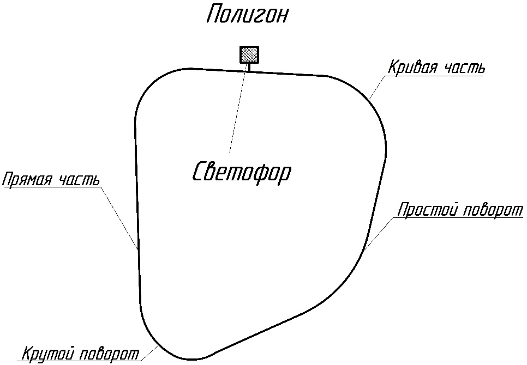

Рисунок 4.8 – Виртуальная трасса

Продолжительность поездки – 2 часа.
Водитель должен поддерживать скорость 90 км/ч на протяжении всей дистанции. С точки зрения водителя, большая часть поездки кажется почти прямой. Была выбрана очень легкая кривизна, так что водителям не нужно все время уделять внимание рулевому управлению.
Задачи, которые решает водитель во время эксперимента:
1) сохранять полосу;
2) сохранять скорость;
3) реагировать на красный сигнал с немедленным нажатием на педаль тормоза.
Во время проведения эксперимента в пейзажах не было другого движения (использовались только припаркованные автомобили), перекрестка и дополнительных ситуаций вождения. Такой сценарии позволяет тестируемому решать только основную задачу вождения, поэтому мы можем предположить, что на его время реакции на красный сигнал не влияют другие факторы и что измеренные во время эксперимента значения достоверно свидетельствуют об уровне его бдительности. Кроме того, ненадлежащее выполнение любой из перечисленных выше задач свидетельствует о плохом (сниженном) внимании водителя, на которое влияет то или иное музыкальное сопровождение.
4.3.3 Результаты проведенного эксперимента. В данном разделе нами представлены результаты эксперимента определения интервала моргания, продолжительности фиксации и интервала саккады. Эти параметры получены при использовании метода, который предоставляет объективные данные о том, куда и почему смотрят респонденты. Иными словами, это определение координат взора: точки пересечения оптической оси глазного яблока и плоскости наблюдаемого объекта или экрана, на котором находится некоторый визуальный стимул. Несмотря на то, что движение глаз очень индивидуально, можно выявить определенные зависимости в поведении глаза.
При сравнении интервала моргания двух разных водителей выявлено, что оба имеют разную частоту моргания.
Что касается фиксации глаз, первый водитель имеет более высокие значения (более длительная фиксация на одной точке) при езде без музыкального сопровождения, в то время как для второго водителя более высокие значения получены во время прослушивания радио.
Интервалы саккады имеют те же характеристики, что и фиксация – для первого водителя чаще всего этот интервал увеличивается при езде без музыкального сопровождения, в то время как для второго водителя это было во время прослушивания радио.
Экспериментом определялись также время реакции. Время реакции на раздражители является одной из основных мер, которые свидетельствуют о бдительности водителя. Результаты этих измерений кажутся достаточно надежными и являются наиболее объективными параметрами, с которыми могут коррелироваться все другие значения индикатора. Результаты эксперимента представлены на рисунке 4.9.
Время реакции практически было одинаковым для всех стилей музыкального сопровождения. Установлено, что несколько более длительное время реакции при прослушивании музыки в жанре «Металл» в состоянии усталости. Самое короткое время реакции было при вождении с альфа волнами.
Кроме того, с течением времени влияние музыки на время реакции водителя снижается. В самом начале езды музыка оказывает на время реакции значительное влияние [72, 96]. Это подтверждается графиками на рисунке 4.9.

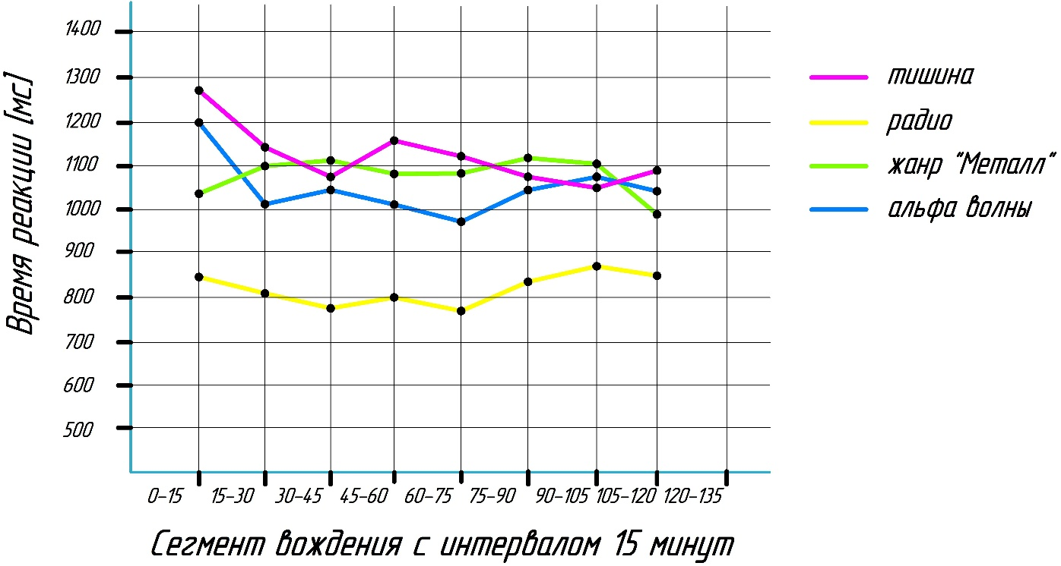

Рисунок 4.9 – Изменение времени реакции водителя в зависимости от стиля музыки

Одной из основных проблем представленного исследования является неоднозначность полученных результатов. Реакция водителя автотранспортного средства на влияние музыки весьма индивидуально. Если для одного водителя тот или иной жанр музыки оказывает положительное влияние, то в то же время, для другого водителя он оказывает отрицательное влияние.
Сложность исследования в том, что полученные средние значения исследуемых параметров большого количества тестируемых не отражают индивидуальные показатели отдельного испытуемого. Но в тоже время полученные результаты проведенных экспериментов по изучению влияния различных стилей музыки на функциональное состояние водителя не являются препятствием для их практического применения [13, 97].
Таким образом, полученные результаты экспериментов свидетельствуют о существовании определенных зависимостей между музыкой и поведением водителя автотранспортного средства.

4.4 Статистический анализ и верификация результатов исследования
Статистический анализ экспериментальных данных является неотъемлемым этапом исследования надежности деятельности водителей автотранспортных средств и направлен на обоснование достоверности выявленных закономерностей, полученных в ходе экспериментальных исследований на автомобильном симуляторе, оценки показателей деятельности водителя, а также анализа влияния различных стилей музыкального сопровождения на функциональное состояние водителя.
4.4.1 Организация и этапы статистической обработки экспериментальных данных. Статистическая обработка данных проводилась поэтапно и включала предварительный анализ выборок, оценку их однородности, расчет описательных статистик, проверку статистических гипотез, корреляционный анализ и верификацию полученных результатов. Такой подход соответствует рекомендациям ГОСТ 7.32-2017 «Отчет о научно-исследовательской работе. Структура и правила оформления» и обеспечивает воспроизводимость и сопоставимость результатов исследования [101, 102].
На этапе предварительного анализа осуществлялась проверка корректности регистрации экспериментальных параметров, полученных при моделировании процесса управления транспортным средством на автомобильном симуляторе. Особое внимание уделялось выявлению возможных грубых погрешностей измерений, которые могли быть связаны с индивидуальными особенностями испытуемых или кратковременными нарушениями функционального состояния водителя. Для этого применялся критерий Граббса, вычисляемый по формуле [102, 103]

$G=\frac{\left|x_{i}-\overline{x}\right|}{s},$ (4.1)

где $x_{i}$ – анализируемое значение параметра;
$\overline{x}$ – среднее арифметическое значение выборки;
$s$ – выборочное среднеквадратическое отклонение.

Полученные значения сравнивались с критическими значениями при уровне значимости α=0,05. В результате анализа грубые ошибки измерений выявлены не были, что свидетельствует о корректности проведения экспериментальных исследований.
4.4.2 Количественная оценка показателей надежности деятельности водителя.
После завершения этапа предварительной проверки данных выполнялся расчет основных параметров математической статистики, позволяющих количественно охарактеризовать показатели надежности деятельности водителя. В качестве основных параметров применялись математическое ожидание, дисперсия, среднеквадратическое отклонение и коэффициент вариации [103, 104].
Математическое ожидание рассчитывалось по формуле

$\overline{x}=\frac{1}{n}\sum_{i=1}^{n}{x_{i}},$ (4.2)

а дисперсия и среднеквадратическое отклонение – по выражениям

$D=\frac{1}{n-1}\sum_{i=1}^{n}{{(x_{i}-\overline{x})}^{2}},$ (4.3)

$s=\sqrt{D}.$ (4.4)

Дополнительно рассчитывался коэффициент вариации

$V=\frac{s}{\overline{x}}·100 \%.$ (4.5)

Коэффициент вариации использовался для оценки устойчивости показателей деятельности водителя, при этом значения V<33 % рассматривались как признак статистической однородности выборки.
Результаты расчетов представлены в таблице 4.1.

Таблица 4.1 – Статистические характеристики показателей надежности водителя
Показатель | $$\overline{x}$$ | $$s$$ | $$V,\%$$
Время реакции водителя, с | 0,87 | 0,11 | 12,6
Количество ошибок управления | 3,4 | 1,2 | 35,3
Отклонение от траектории, м | 0,39 | 0,07 | 17,9
Индекс утомления | 0,42 | 0,09 | 21,4

4.4.3 Корреляционный анализ и подтверждение достоверности результатов. Для углубленного анализа взаимосвязей между показателями функционального состояния водителя и надежностью управления транспортным средством был выполнен корреляционный анализ с использованием коэффициента корреляции Пирсона. Данный метод позволяет количественно оценить степень и направленность связи между психофизиологическими показателями водителя и параметрами его профессиональной деятельности [102, 103, 104].
В качестве анализируемых переменных использовались:
- индекс утомления водителя $F$, определяемый на основе психофизиологических показателей;
- показатель эмоционального напряжения $E$;
- время простой реакции водителя $T_{r}$;
- количество ошибок управления $N_{σ}$.
Для каждой пары показателей рассчитывался коэффициент корреляции Пирсона по формуле

$r=\frac{\sum{(x_{i}-\overline{x})(y_{i}-\overline{y})}}{\sqrt{\sum{{(x_{i}-\overline{x})}^{2}\sum{{(y_{i}-\overline{y})}^{2}}}}}.$ (4.6)

где $x_{i},y_{i}$ – значения анализируемых показателей;
$\overline{x}, \overline{y}$ – их средние арифметические значения;
$n$ – объем выборки.

Объем экспериментальной выборки составил n = 36 наблюдения, что обеспечивает достаточную статистическую мощность анализа при уровне значимости α =0,05.
Результаты расчёта коэффициентов корреляции между основными показателями представлены в таблице 4.2.

Таблица 4.2 – Матрица коэффициентов корреляции между показателями функционального состояния и надежности деятельности водителя
Показатель | $$T_{r}$$ | $$N_{σ}$$ | $$F$$ | $$E$$
Время реакции водителя, с | 1,0 | 0,58 | 0,73 | 0,49
Количество ошибок | 0,58 | 1,0 | 0,61 | 0,66
Индекс утомления | 0,73 | 0,61 | 1,0 | 0,54
Эмоциональное напряжение | 0,49 | 0,66 | 0,54 | 1,0
Примечание – Жирным шрифтом выделены коэффициенты корреляции, статистически значимые при уровне значимости α =0,05.

Для подтверждения статистической значимости полученных коэффициентов корреляции использовался t-критерий, рассчитываемый по формуле

$t_{r}=\frac{r\sqrt{n-2}}{\sqrt{1-r^{2}}}.$ (4.7)

При объеме выборки n = 36 и уровне значимости α =0,05 критическое значение t-критерия составляет t_{кр} =2,02. Критическое значение получено по таблице распределения Стьюдента на основании объёма выборки и заданного уровня значимости.
Для зависимости между индексом утомления и временем реакции (r = 0,73) расчетное значение t-критерия составило

$$t_{r}=\frac{0,73·\sqrt{34}}{\sqrt{1-{\left(0,73\right)}^{2}}}=6,24,$$

что существенно превышает критическое значение. Аналогично, для зависимости между эмоциональным напряжением и числом ошибок управления ($r=0,66$) получено значение $t_{r}=5,42$, что также подтверждает статистическую значимость выявленной корреляции.
Результаты анализа показали наличие статистически значимой положительной корреляции между индексом утомления и временем реакции водителя (r = 0,73), а также между эмоциональным напряжением и числом ошибок управления (r = 0,66). Полученные значения коэффициентов корреляции подтверждают теоретические положения психофизиологии труда о влиянии функционального состояния водителя на надежность его деятельности [101, 102, 105].
4.4.4 Верификация и интерпретация результатов исследования. Верификация результатов исследования осуществлялась путем сравнения данных, полученных в различных сериях экспериментов, а также сопоставления с результатами ранее опубликованных научных работ в области безопасности дорожного движения и эргономики транспортных систем. Установленные закономерности не противоречат положениям ГОСТ 12.2.033-2013 «ССБТ. Рабочее место водителя. Общие эргономические требования» и подтверждают целесообразность учета психофизиологических факторов при оценке надежности водителей автотранспортных средств.
Таким образом, проведённый статистический анализ позволил не только подтвердить достоверность экспериментальных данных, но и обосновать возможность использования полученных результатов при разработке рекомендаций по повышению надежности деятельности водителей и снижению риска дорожно-транспортных происшествий.

4.4 Выводы
1) Разработана методика проведения экспериментальных исследований на автомобильном симуляторе, позволяющем моделировать широкий спектр дорожных условий, изменять их параметры и фиксировать реакции водителя с высокой временной и пространственной способностью;
2) Приведены результаты экспериментальной оценки показателей деятельности водителя в условиях автомобильного тренажёра. Основные показатели управления: поддержание скорости, удержание траектории и быстрота реакции на внешние раздражители. Результаты эксперимента позволяют оценить особенности управления транспортным средством и определить факторы, влияющие на безопасность дорожного движения;
3) Представлены результаты исследования влияние различных стилей музыки на функциональное состояние водителя. Полученные средние значения исследуемых параметров большого количества тестируемых не отражают индивидуальные показатели отдельного испытуемого. Результаты эксперимента, свидетельствуют о существовании определенных зависимостей между музыкой и поведением водителя автотранспортного средства;
4) Проведен статистический анализ экспериментальных данных, который показал наличие положительной корреляции между индексом утомления и временем реакции водителя (r = 0,73), а также между эмоциональным напряжением и числом ошибок управления (r = 0,66). Анализ позволил подтвердить достоверность экспериментальных данных и обосновать возможность использования полученных результатов при разработке рекомендаций по повышению надежности деятельности водителей.

5 ПРАКТИЧЕСКИЕ РЕКОМЕНДАЦИИ И ВНЕДРЕНИЕ РЕЗУЛЬТАТОВ ИССЛЕДОВАНИЙ

5.1 Применение тренажёрного комплекса в учебном процессе
Автомобильные симуляторы-тренажёры представляют собой программные либо программно-аппаратные комплексы, предназначенные для моделирования процессов управления транспортным средством и воспроизведения типовых, усложнённых и критических дорожных ситуаций в искусственно создаваемой среде. Основной целью применения данных комплексов является профессиональная подготовка водителей, формирование и развитие у них устойчивых навыков управления транспортными средствами, а также повышение надёжности деятельности человека в системе «водитель-автомобиль-дорога-среда» [106, 107].
В условиях интенсификации транспортных потоков, усложнения дорожной инфраструктуры и роста требований к безопасности дорожного движения традиционные методы обучения вождению оказываются недостаточными для формирования полного спектра профессиональных компетенций. Это обусловливает необходимость внедрения современных технических средств обучения, среди которых автомобильные симуляторы занимают одно из ключевых мест. Их применение позволяет реализовать принципы наглядности, повторяемости, поэтапности и индивидуализации обучения, что соответствует современным требованиям к образовательному процессу.
На сегодняшний день автомобильные симуляторы широко используются не только в системе профессионального обучения и переподготовки водителей, но и в научно-исследовательских работах, посвящённых изучению надёжности и эффективности взаимодействия элементов системы «человек-машина». С их помощью исследуются психофизиологические характеристики водителей, особенности восприятия информации, процессы принятия решений в условиях дефицита времени, повышенной нагрузки и стрессовых факторов [107, 108]. Это позволяет получать объективные экспериментальные данные, проведение которых в реальных дорожных условиях либо затруднено, либо невозможно по соображениям безопасности.
Кроме того, автомобильные симуляторы активно интегрируются в учебный процесс образовательных организаций как элемент цифровой образовательной среды. Их использование способствует переходу от репродуктивных методов обучения к активным и интерактивным формам, ориентированным на практическую деятельность обучающихся. В результате формируется более высокий уровень мотивации, осознанности и ответственности за выполняемые действия.
Применение тренажёрных комплексов в процессе обучения вождению предоставляет широкий спектр дидактических и методических возможностей. В первую очередь, тренажёры используются для первоначального формирования навыков управления транспортным средством. На данном этапе обучаемый осваивает правильную посадку водителя, изучает эргономику рабочего места, назначение и функциональные особенности органов управления, а также принципы работы контрольно-измерительных приборов. Формирование данных навыков в виртуальной среде снижает когнитивную нагрузку на обучаемого при переходе к реальному вождению [107–109].
Существенным преимуществом симуляторов является возможность моделирования движения в различных дорожных, климатических и погодных условиях. Программное обеспечение тренажёра позволяет воспроизводить движение в условиях осадков, тумана, гололёда, ограниченной видимости, а также при различной интенсивности транспортного потока. Многократное выполнение однотипных и усложнённых упражнений способствует формированию автоматизированных, точных и согласованных моторных навыков, что является важнейшим условием надёжной профессиональной деятельности водителя.
Особое значение имеет отработка технически сложных элементов вождения. К таким элементам относятся манёвры в ограниченном пространстве, движение в плотном транспортном потоке, выполнение экстренного торможения, объезд препятствий и другие действия, требующие высокой точности и координации. Использование тренажёров позволяет структурировать данные элементы по уровням сложности и организовать их поэтапное освоение, что повышает эффективность обучения и снижает вероятность формирования ошибочных действий [108, 109, 110].
Важной функцией тренажёрных комплексов является объективный контроль и оценка деятельности обучаемого. Современные симуляторы фиксируют параметры управления транспортным средством, временные характеристики реакции, траекторию движения, количество и характер допущенных ошибок. Это даёт преподавателю возможность проводить детальный анализ действий обучаемого, выявлять типичные ошибки, корректировать процесс обучения и обеспечивать индивидуальный подход. Многократное повторение упражнений до достижения заданных критериев качества способствует формированию устойчивых профессиональных навыков.
Особое место в системе подготовки водителей занимает обучение действиям в критических и аварийных ситуациях. В реальных условиях отработка подобных сценариев сопряжена с высокой степенью риска и потому практически невозможна. Тренажёры позволяют безопасно моделировать аварийные ситуации, включая внезапное появление препятствий, отказ технических систем, резкое изменение дорожной обстановки. В таких условиях формируются навыки быстрого анализа ситуации, принятия решений и адекватного реагирования, что существенно повышает уровень безопасности будущей профессиональной деятельности.
Использование тренажёров наиболее эффективно на начальном этапе обучения, когда у обучающихся отсутствует практический опыт управления транспортным средством [106, 109, 111]. По мере формирования базовых навыков целесообразно сочетать тренажёрную подготовку с практическим вождением на автодроме и в условиях реальной улично-дорожной сети, постепенно снижая долю использования симулятора. Наиболее выраженный положительный эффект от применения тренажёров наблюдается при обучении управлению как легковыми, так и грузовыми транспортными средствами.
Для обучающихся без опыта управления автомобилем тренажёр выступает в роли безопасной переходной среды. Экстренные и нестандартные ситуации, моделируемые в виртуальном пространстве, не приводят к дорожно-транспортным происшествиям, исключают материальный ущерб и полностью устраняют риск причинения вреда участникам дорожного движения. Это создаёт благоприятные условия для формирования уверенности и снижения психологического напряжения [106, 108, 111].
Кроме того, обучаемые приобретают опыт взаимодействия с другими участниками дорожного движения, учатся учитывать их поведение, скорость и траектории движения. Это существенно облегчает адаптацию к реальным условиям эксплуатации транспортных средств и способствует более быстрому включению в дорожную среду.
Применение современных образовательных технологий, включая тренажёрные комплексы, напрямую связано с повышением эффективности образовательного процесса и ориентировано на достижение его конечной цели – подготовку высококвалифицированных специалистов. Такие специалисты должны обладать не только профессиональными знаниями и навыками, но и способностью адаптироваться к изменяющимся социально-экономическим условиям, осваивать новые технологии и демонстрировать высокий уровень профессиональной ответственности.
В целом, динамические изменения, происходящие в транспортной отрасли, являются одними из наиболее значимых по сравнению с другими секторами экономики. Современные транспортные средства всё чаще оснащаются интеллектуальными системами управления, а применяемые технологии ориентированы на повышение энергоэффективности и экологической безопасности [112]. Эти процессы объективно требуют формирования у персонала новых профессиональных компетенций.
Качество транспортных услуг в значительной степени определяется уровнем подготовки специалистов, занятых в отрасли. В условиях цифровизации и технологической трансформации транспорта особую значимость приобретает использование тренажёрного оборудования как инструмента формирования и развития профессиональных компетенций. Применение автомобильных симуляторов позволяет сократить сроки подготовки персонала, повысить её результативность и безопасность, а также оптимизировать затраты на обучение, что делает их неотъемлемым элементом современной системы профессиональной подготовки водителей.

5.2 Использование результатов исследований для повышения безопасности дорожного движения
Повышение безопасности дорожного движения является одной из приоритетных задач транспортной отрасли, напрямую связанной с сохранением жизни и здоровья участников дорожного движения, снижением социально-экономических потерь и обеспечением устойчивого развития транспортных систем. В современных условиях решение данной задачи невозможно без комплексного научного подхода, основанного на анализе факторов дорожно-транспортных происшествий и разработке эффективных мер профилактики аварийности.
Значительная часть дорожно-транспортных происшествий обусловлена человеческим фактором, в частности ошибками водителя, связанными с недостаточной подготовкой, низкой устойчивостью навыков, несвоевременной реакцией, переоценкой собственных возможностей или неправильной оценкой дорожной обстановки [113, 114]. В этой связи особую актуальность приобретают исследования, направленные на изучение деятельности водителя в различных условиях эксплуатации транспортного средства.
Использование автомобильных симуляторов-тренажёров в научных исследованиях позволяет получать объективные и воспроизводимые данные о поведении водителя в стандартных, сложных и критических дорожных ситуациях. В отличие от натурных экспериментов, тренажёрные исследования обеспечивают безопасность эксперимента, возможность многократного повторения сценариев и точную фиксацию параметров управления транспортным средством, что существенно повышает достоверность результатов [115, 116].
Результаты исследований, полученные с применением автомобильных симуляторов, могут быть использованы для повышения безопасности дорожного движения по нескольким ключевым направлениям.
Во-первых, данные о типичных ошибках водителей, выявленных в ходе моделирования дорожных ситуаций, позволяют уточнять и корректировать содержание образовательных программ подготовки и переподготовки водителей. Анализ частоты и характера ошибок при выполнении манёвров, экстренном торможении, объезде препятствий или движении в плотном транспортном потоке даёт возможность выявить наиболее уязвимые элементы профессиональной деятельности и сосредоточить внимание на их целенаправленной отработке [117].
Во-вторых, результаты исследований могут быть использованы для совершенствования методик обучения и оценки уровня подготовки водителей. На основе количественных показателей, таких как время реакции, точность управления, устойчивость траектории движения и корректность принимаемых решений, возможно формирование объективных критериев оценки профессиональной готовности. Это позволяет перейти от субъективной оценки навыков к формализованным показателям, что особенно важно при подготовке водителей профессиональных категорий [114, 118].
В-третьих, исследования деятельности водителя на тренажёре дают возможность разрабатывать и внедрять адаптивные обучающие сценарии, ориентированные на индивидуальные особенности обучаемых. Учёт психофизиологических характеристик, скорости принятия решений и склонности к ошибкам позволяет повысить эффективность обучения и снизить риск формирования опасных моделей поведения в реальных условиях [110, 111].
В-четвёртых, результаты моделирования используются при разработке рекомендаций по совершенствованию организации дорожного движения и элементов дорожной инфраструктуры. Анализ поведения водителей в виртуальной среде позволяет выявлять потенциально опасные участки дорог, неочевидные конфликты транспортных потоков и недостатки в организации движения, что может быть учтено при проектировании и модернизации улично-дорожной сети [119].
Результаты исследований реакций водителя на внезапные изменения дорожной обстановки могут использоваться при проектировании систем помощи водителю, таких как автоматическое экстренное торможение, системы удержания в полосе движения и предупреждения столкновений.
Особое значение результаты исследований приобретают в контексте профилактики аварийности. Анализ сценариев, приводящих к возникновению аварийных ситуаций, позволяет формировать у водителей навыки предвосхищения опасности и принятия упреждающих решений. Это способствует снижению вероятности дорожно-транспортных происшествий и уменьшению тяжести их последствий [113, 120].
Использование результатов исследований также имеет социально-экономический эффект. Повышение уровня подготовки водителей и снижение аварийности приводят к сокращению затрат, связанных с ликвидацией последствий дорожно-транспортных происшествий, ремонтом транспортных средств, медицинским обслуживанием и утратой трудоспособности.
Таким образом, использование результатов исследований деятельности водителя, полученных с применением автомобильных симуляторов-тренажёров, является эффективным инструментом повышения безопасности дорожного движения. Оно обеспечивает научно обоснованное совершенствование системы подготовки водителей, способствует снижению аварийности и повышению надёжности функционирования транспортных систем в целом.

5.3 Внедрение результатов исследований
Результаты исследований диссертационной работы внедрены в учебный процесс Некоммерческого акционерного общества «Торайгыров университет» и Екибастузского инженерно-технического института имени академика К.Сатпаева, приняты к внедрению Товарищество с ограниченной ответственностью «Казахстанский институт науки и технологий».
В учебный процесс НАО «Торайгыров университета» на кафедре «Транспортная техника и логистика» факультета Инженерии внедрены учебно-методические разработки по дисциплине «Автотранспортная психология». В рамках данной дисциплины внесены изменения в основные разделы лекционных и лабораторно-практических занятий. Тематика указанных внедрении посвящены конструктивным особенностям программно-аппаратных комплексов для подготовки обучающихся, оценке деятельности водителя транспортного средства, а также вопросам влияния психофизиологического состояния оператора на безопасность дорожного движения.
В Екибастузском инженерно-техническом институте имени академика К. Сатпаева результаты диссертационной работы используются на кафедре «Транспорт» при чтении лекций и проведении лабораторных занятий со студентами 3–4 курсов образовательной программы 6B07103 – «Транспорт, транспортная техника и технологии».
Выдвинутые в настоящей диссертации теоретические положения отражены в Отчете о научно-исследовательской работе «Разработка интерактивного симулятора для подготовки водителей автотранспортных средств», внедренных в ТОО «Казахстанский институт науки и технологий». Целью проведенной исследовательской работы является создание стенда для исследования влияния психофизиологического состояния водителя на безопасность дорожного движения и комплексного обучения будущих водителей безопасному поведению на дороге.
Используя разработанный интерактивный автомобильный симулятор можно получать экспериментальные данные для исследования влияния психофизиологического состояния водителя автотранспортного средства на безопасность дорожного движения. Кроме того, в зависимости от задач симулятор можно использовать для подготовки водителей, первый раз садящихся за руль, так и для повышения квалификации водителей со стажем в поведении при нестандартных ситуациях на дороге, таких как неожиданное препятствие (животное, пешеход), скользкая дорога при маневре.
Кроме того, результаты работы могут использовать автошколы, центры подготовки водителей и академические институты, занимающиеся вопросами безопасности дорожного движения, и могут быть товаром в виде интеллектуального продукта для продажи на другие организации ближнего и дальнего зарубежья.

5.4 Выводы
1) Автомобильные тренажёры позволяют безопасно формировать и отрабатывать навыки управления транспортным средством в различных условиях, создают основу для развития профессиональных компетенций. Их применение в учебном процессе повышает результативность и безопасность образовательного процесса, сокращает затраты и способствует формированию высококвалифицированных специалистов.
2) Использование результатов исследований деятельности водителя, полученных с применением автомобильных тренажёров, является эффективным инструментом повышения безопасности дорожного движения, которое обеспечивает совершенствование системы подготовки водителей и повышению надёжности функционирования транспортных систем.
3) Результаты исследований диссертационной работы внедрены в учебный процесс Некоммерческого акционерного общества «Торайгыров университет» и Екибастузского инженерно-технического института имени академика К. Сатпаева, приняты к внедрению на предприятиях, входящие в Ассоциацию «Объединение юридических лиц-машиностроителей Павлодарской области».
ЗАКЛЮЧЕНИЕ

1 Надёжность водителя определяется уровнем профессиональной подготовки, психофизиологическим состоянием, опытом управления транспортным средством и способностью адекватно реагировать на изменяющиеся дорожные условия.
2 Установлено, что наибольшее влияние на аварийность оказывают нарушения правил дорожного движения, недостаточная концентрация внимания, превышение скорости, а также ошибки в оценке дорожной обстановки. Одновременное их проявление значительно увеличивает риск аварий.
3 Проведенный анализ безопасности дорожного движения в Республике Казахстан с использованием вероятностных показателей позволил оценить влияние единичных показателей на комплексный показатель, в качестве которого определена величина социального риска $P_{(Г)}$.
4 Сравнительный анализ состояния безопасности дорожного движения в Республике Казахстан показал, что БДД в значительной мере определяется человеческим фактором. Выявлены региональные особенности аварийности, а также необходимость совершенствования системы подготовки водителей и внедрения комплексных мер по снижению дорожно-транспортных происшествий.
5 Проведен анализ существующих конструкций автомобильных тренажёров и установлено, что большинство используемых симуляторов ориентировано на обучение и не в полной мере учитывают задачи исследования надёжности водителей и оценку их поведения в сложных дорожных условиях. Поэтому возникла необходимость разработки специализированного тренажёрного комплекса.
6 Разработана конструкция автомобильного тренажёра, обеспечивающая моделирование реальных дорожных ситуаций и регистрацию ключевых параметров управления транспортным средством.
7 Теоретическое моделирование деятельности водителя на тренажёре подтвердило связь его действий с показателями безопасности дорожного движения и позволило выделить параметры, применимые для экспериментальной оценки уровня надёжности.
8 Разработана методика проведения экспериментальных исследований на автомобильном симуляторе, позволяющем моделировать широкий спектр дорожных условий, изменять их параметры и фиксировать реакции водителя с высокой временной и пространственной способностью;
9 Приведены результаты экспериментальной оценки показателей деятельности водителя в условиях автомобильного тренажёра. Основные показатели управления: поддержание скорости, удержание траектории и быстрота реакции на внешние раздражители. Результаты эксперимента позволяют оценить особенности управления транспортным средством и определить факторы, влияющие на безопасность дорожного движения;
10 Представлены результаты исследования влияние различных стилей музыки на функциональное состояние водителя. Полученные средние значения исследуемых параметров большого количества тестируемых не отражают индивидуальные показатели отдельного испытуемого. Результаты эксперимента, свидетельствуют о существовании определенных зависимостей между музыкой и поведением водителя автотранспортного средства;
11 Проведен статистический анализ экспериментальных данных, который показал наличие положительной корреляции между индексом утомления и временем реакции водителя (r = 0,73), а также между эмоциональным напряжением и числом ошибок управления (r = 0,66). Анализ позволил подтвердить достоверность экспериментальных данных и обосновать возможность использования полученных результатов при разработке рекомендаций по повышению надежности деятельности водителей.
12 Автомобильные тренажёры позволяют безопасно формировать и отрабатывать навыки управления транспортным средством в различных условиях, создают основу для развития профессиональных компетенций. Их применение в учебном процессе повышает результативность и безопасность образовательного процесса, сокращает затраты и способствует формированию высококвалифицированных специалистов.
13 Использование результатов исследований деятельности водителя, полученных с применением автомобильных тренажёров, является эффективным инструментом повышения безопасности дорожного движения, которое обеспечивает совершенствование системы подготовки водителей и повышению надёжности функционирования транспортных систем.
14 Результаты исследований диссертационной работы внедрены в учебный процесс Некоммерческого акционерного общества «Торайгыров университет» и Екибастузского инженерно-технического института имени академика К. Сатпаева, приняты к внедрению на предприятиях, входящие в Ассоциацию «Объединение юридических лиц-машиностроителей Павлодарской области».

СПИСОК ИСПОЛЬЗОВАННЫХ ИСТОЧНИКОВ

1 Токаев К.-Ж.К. Послание Президента Республики Казахстан народу Казахстана «Экономический курс Справедливого Казахстана». – Астана, 1 сентября 2023 г. – Официальный сайт Президента Республики Казахстан.
2 Токаев К.-Ж.К. Послание Президента Республики Казахстан народу Казахстана «Казахстан в эпоху искусственного интеллекта: актуальные задачи и их решения через цифровую трансформацию». – Астана, 8 сентября 2025 г. – Официальный сайт Президента Республики Казахстан.
3 Toktarov B., Zhunusov A. Driving simulators as a tool for improving road safety in Kazakhstan // Transportation Research Procedia. – 2023. – Vol. 68. – P. 112–118.
4 Бекмагамбетов М.М. Автомобильный транспорт Казахстана: этапы становления и развития. – Алматы: ТОО «Print-S», 2003. – 456 с.
5 Бекмагамбетов М.М., Жумагулов Р.Б. Транспортная система Казахстана в современных условиях. – Алматы: Арыс, 2008. – 432 с.
6 Статистический сборник. – Астана: Агентство по статистике Республики Казахстан, 2025. – 24 с.
7 Правовое статистическое управление Республики Казахстан / ҚР электронное правительство GOV.KZ. – Режим доступа: https://www.gov.kz/memleket/entities (дата обращения: 20.01.2026).
8 Показатели ДТП / Портал Qamqor. – Режим доступа: https://qamqor.gov.kz/crimestat/indicators/accident (дата обращения: 20.01.2026).
9 Электронные таблицы по транспорту / Бюро национальной статистики Агентства по стратегическому планированию и реформам Республики Казахстан. – Режим доступа: https://stat.gov.kz/ru/industries/business-statistics/stat-transport/spreadsheets (дата обращения: 20.01.2026).
10 Причина смертности // Данные ВОЗ. – Режим доступа: https://www.factograph.info/a730274102.html (дата обращения: 20.10.2020).
11 Абишев К.К., Муканов Р.Б. Improving Road Traffic Safety in the Republic of Kazakhstan (RoK) / Материалы международной конференции «Driver-Car interaction and Safety conference-2014» (г. Прага, 10–12 сентября 2014 г.). Czech technical university in Prague, 2014. – С. 43–47.
12 Abishev K.K., Mukanov R.B., Kasenov A.Zh., Baltabekova A.N. An issue of intelligent road transport in Kazakhstan // Acta Polytechnica CTU Proceedings, Vol. 12. – 2017. – P. 1–4. DOI: https://doi.org/10.14311/APP.2017.12.0001
13 Buss, D., Abishev, K., Baltabekova, A. Driver`s reliability and its effect on road traffic safety // Procedia Computer Science. – 2019. – Vol. 149. – P. 463–466.
14 Разработка интерактивного симулятора для подготовки водителей автотранспортных средств : отчет о НИР (заключительный) / Павлодарский государственный университет им. С.Торайгырова; руков. Абишев К.К. – Павлодар, 2017. – 46 с. – Исполн. Касенов А.Ж., Муканов Р.Б., Балтабекова А.Н., Қайролла Б.Қ.– № ГР 0117РКU0381. – Инв. № 5.3-14/670 от 14.07.2017 г.
15 Zakon.kz – правовой и информационный интернет‑проект Республики Казахстан. – Режим доступа: https://www.zakon.kz/ (дата обращения: 20.01.2026).
16 Анализ причин дорожно-транспортных происшествий в Казахстане (2020–2024 годы). (2024). Qazaq Highway Science and Innovation, 1(3). https://doi.org/10.71031/qhsi.2024.v1.i3.003
17 Абишев К.К. К вопросу надежности водителя автотранспортного средства // Вестник государственного университета имени Шакарима города Семей. – 2015. – № 2 (70) – С. 3–6.
18 Балтабекова А.Н., Абишев К.К., Муканов Р.Б., Бухнер Пётр, Ғабдолла Ж.Ж. Надежность работы водителя в обеспечении безопасности дорожного движения // Наука и техника Казахстана– 2025 – № 1. – С. 311–321. DOI: https://doi.org/10.48081/CIFL5767
19 Кодекс Республики Казахстан об административных правонарушениях (КоАП РК). – Режим доступа: https://adilet.zan.kz/rus/docs/K1400000235 (дата обращения: 20.01.2026).
20 Закон Республики Казахстан «О дорожном движении». – Режим доступа: https://adilet.zan.kz/rus/docs/Z1400000194 (дата обращения: 20.01.2026).
21 Что такое система ADAS и для чего она нужна в автомобиле / iXBT.com. – Режим доступа: https://www.ixbt.com/live/car/chto-takoe-sistema-adas (дата обращения: 20.01.2026).
22 Иванов В.А. Технические решения для повышения безопасности дорожного движения / В.А. Иванов, А.П. Соловьёв. – М. : Транспорт, 2017. – 256 с.
23 Евтюков С.С. Инновационные системы безопасности на дорогах: от мониторинга до вмешательства // Вестник транспорта. – 2019. – № 1. – С. 22–29.
24 Smart Transportation Systems: Vision and Reality // International Journal of Transportation. – 2018. – Vol. 2. – Issue 5. – P. 123–134.
25 Бекмагамбетов М.М. Интеллектуальные транспортные системы в Республике Казахстан. – Алматы, 2013. – 408 с.
26 Типовая учебная программа Правил дорожного движения для 1–8 классов общеобразовательных школ. – Режим доступа: http://www.edu.kz (дата обращения: 20.01.2026).
27 Фёдоров В.А. Проблемы подготовки водителей и повышения качества образования в области безопасности дорожного движения. Транспортная безопасность и образование / В.А. Фёдоров, А.В. Иванов. – М. : Транспорт, 2019. – 245 с.
28 Национальная стратегия безопасности дорожного движения на 2021–2025 годы. – Режим доступа: https://www.gov.kz/memleket/entities/pravstat (дата обращения: 20.01.2026).
29 Усенбаева З.А. Водитель-оператор сложной динамической системы // Наука и техника Казахстана. – 2010. – № 2. – C. 113–115.
30 Семенов Ю.Н. Транспортная психология: учебное пособие / Ю.Н. Семенов, О.С. Семенова. – Кемерово: КузГТУ имени Т.Ф. Горбачева, 2012. – 125 с.
31 Талецкий И.И. Безопасность движения на автомобильном транспорте / И.И. Талецкий, В.Л. Чугаев. – М. : Транспорт, 2001. – 158 с.
32 Новизенцев В.В. Повышение безопасности дорожных условий. – М. : Изд-во МАДИ, 2012. – 139 с.
33 Полянова Т.А. Стратегия деятельности водителей автомобилей в связи с индивидуальными особенностями: Автореф. дис. ... канд. психол. наук. – М. : МГУ, 2000. – 22 с.
34 Ахмадиева Р.Ш. Качество безопасности дорожного движения // Вестник Научного центра безопасности жизнедеятельности. – 2009. – № 1. – С. 19–23.
35 Шатунова О.В., Искандарова Г.К. Повышение надежности водителя как ведущего фактора обеспечения безопасности дорожного движения // Вестник науки и творчества. – 2016. – №7 (7). – C. 332–338.
36 Петров В.Е. Методика психологической диагностики надёжности водителя по управлению транспортным средством // Вестник Всероссийского института повышения квалификации сотрудников МВД России. – 2015. – № 4 (36). – C. 91–96.
37 Кузнецов В.А. Проблема надежности при подготовке водителей // Вестник Удмуртского университета. – 2017. – № 2 (27). – C. 233–240.
38 Жирков Р.А. Разработка и обоснование метода профессионального отбора водителей городского пассажирского транспорта: дис. … канд. техн. наук: 05.22.10. – Волгоград: Волгоградский государственный технический университет, 2005. – 180 с.
39 Кузнецова Н.М. Психофизиологические особенности водителя как элемент надежности управления транспортным средством // Современная наука. – 2024. – № 2. – С. 58–61.
40 Мишурин В.М. Надежность водителя и безопасность движения / В.М. Мишурин, А.Н. Романов. – М. : Транспорт, 1990. – 143 с.
41 Вайсман А.И. Теоретические основы методики психофизиологического профессионального отбора водителей / А.И. Вайсман и др. – М. : Транспорт, 1983. – 152 с.
42 Котик М.А. Психология операторской деятельности / М.А. Котик, А.М. Емельянов. – М. : Наука, 1984. – 256 с.
43 Василенко В.А. Изучение надежности работы водителя в России и за рубежом // Молодой ученый. – 2013. – № 3 (50). – С. 37–39. – URL: https://moluch.ru/archive/50/6453
44 Николаева Р.В. Влияние человеческого фактора на безопасность дорожного движения // Техника и технология транспорта. – 2018. – № 2 (7). – С. 10–15.
45 Иларионов В.А. Экспертиза дорожно-транспортных происшествий: учебник для вузов. – М. : Транспорт, 1989. – 255 с.
46 Клинковштейн Г.И. Организация дорожного движения: учебник для вузов. – М. : Транспорт, 1997. – 231 с.
47 Кокаев У.Ш., Абишев К.К., Балтабекова А.Н. Жол-көлік оқиғаларын туғызушы факторларды анықтау жолдары // Механика и технологии. – 2019. –
№ 4 (66). – С. 165–171.
48 Гречнева Г.И. Факторная оценка аварийности дорожного движения и выбор мероприятий по повышению его безопасности: дис. … канд. техн. наук: 05.22.10. – Омск: Омский государственный технический университет, 1984. – 211 с.
49 Grembek O. An enhanced systemic approach to road safety. – Doctrine/Report, 2019. – Режим доступа: https://www.roadsafety.unc.edu/wp-content/uploads/2019/11/R2_Final.pdf (дата обращения: 20.01.2026).
50 Шаров А.Ю. Повышение безопасности дорожного движения на основе системного подхода // Научные исследования в области транспортных технологий. – 2021. – № 4. – С. 25–30.
51 Балакин В.Д. Экспертиза дорожно-транспортных происшествий: учебное пособие. – 2-е изд., перераб. и доп. – Омск: СибАДИ, 2010. – 136 с.
52 Abishev K.K., Baltabekova A.N., Kassenov A.Zh., Mukanov R.B., Assylova K.B. Ways to Identify Factors Contributing to the Occurrence of Road Traffic Accidents // Acta Polytechnica CTU Proceedings. – 2024. – Vol. 51.– P. 1–5. DOI: https://doi.org/10.14311/APP.2024.51.0001
53 Ротенберг Р.В. Основы надежности системы Водитель – автомобиль – дорога – среда. – М. : Машиностроение, 1986. – 85 с.
54 Каленов Г.К. Повышение безопасности дорожного движения в Республике Казахстан: дис. … канд. техн. наук: 05.22.10, 05.05.03. – М. : Московский автомобильно-дорожный институт (государственный технический университет, 2008. – 141 с.
55 Барлоу Р. Математическая теория надежности; пер. с англ. И.А. Ушакова; под ред. АН УССР Б.В. Гнеденко / Р. Барлоу, Ф. Прошан. – М. : Советское радио, 1969. – 488 с.
56 Джонс И.С. Влияние параметров автомобиля на ДТП. – М. : Машиностроение, 1979. – 207 с.
57 Афанасьев Л.Л. Конструктивная безопасность автомобиля / Л.Л. Афанасьев, А.Б. Дьяков, Б.А. Иларионов. – М. : Машиностроение, 1983 – 210 с
58 Жулев В.И. Водитель и безопасность дорожного движения. – М. : Транспорт, ДОСААФ, 1984. – 158 с.
59 Бабков В.Ф. Дорожные условия и безопасность движения. – М. : Транспорт, 1982 – 288 с.
60 ГОСТ 26387-84. Система «Человек‑машина». Термины и определения. – Введ. 1985‑01‑01. – М. : Издательство стандартов, 1984. – 23 с.
61 ГОСТ 12.2.134‑81. ССБТ. Тренажёры для подготовки водителей автомобилей. Общие технические требования. – Введ. 1982‑01‑01. – М. : Издательство стандартов, 1981. – 12 с.
62 Балтабекова А.Н., Боухнер П., Абишев К.К., Касенов А.Ж., Муканов Р.Б., Сулейменов А.Д., Болатова А.Б. Разработка интерактивного автомобильного симулятора // СТанки ИНструмент. – 2025. – № 4. – С. 27–31.
63 Абишев К.К., Балтабекова А.Н., Сәрсенқызы А. Интерактивный симулятор для подготовки водителей автотранспортных средств. Сборник материалов Республиканской научно-теоретической конференции «Сейфуллинские чтения – 14» (25 апреля). – Астана: КазАТУ им. С.Сейфуллина, Т.1, Ч.2. – 2018. – С. 13–16.
64 Baltabekova A.N., Bouchner P., Kassenov A. Zh., Abishev K. K. Prerequisites for Creating an Interactive Simulator for Training Drivers of Motor Vehicles // Труды университета. – 2022. – №2 (87). – С. 195–202. DOI: https://doi.org/10.52209/1609-1825_2022_2_195
65 Bouchner Petr. Driving Simulation for Education, Research and Training / Petr Bouchner. – Prague : CTU Publishing House, 2012. – 200 p.
66 Иванов, А.Б. Современные автомобильные тренажёры: классификация и применение // Безопасность дорожного движения. – 2015. – № 3. – С. 45–52.
67 VRteinment GmbH : официальный сайт. – Режим доступа: http://www.vrteinment.de (дата обращения: 20.01.2026).
68 Baltabekova A.N., Bouchner P., Abishev K.K., Kasenov A.Zh., Mukanov R.B., Suleimenov A.D., Bolatova A.B. Development of an Interactive Car Simulator // Russian Engineering Research. – 2025. – Vol. 45. – No. 5. – P. 680–684. DOI: https://doi.org/10.3103/S1068798X25700716
69 Абишев К.К., Балтабекова А.Н. К вопросу выбора схемы стенда для исследования психофизиологического состояния водителя. Сборник материалов XIV Международной научно-практической конференции «Прогрессивные технологии в транспортных системах» (20–22 ноября). – Оренбург: ОГУ, 2019. – С. 5–10.
70 Абишев К.К., Балтабекова А.Н. Измерительные устройства для исследования психофизиологического состояния водителя автотранспортного средства // Сборник трудов Международной научно-практической конференции «Повышение качества образования, современные инновации в науке и производстве». – Екибастуз: филиал КузГТУ в г. Прокопьевске, 2020. – С. 480–485.
71 Professional vehicle drivers training and performance measurements with use of advanced driving simulator laboratory. Doc. Ing. Petr Bouchner, Ph.D., Dr. Ing. Jiří Došek, Ing. Milan Janda,Ing. Jana Kadlecová, Ph.D., prof. Ing. Mirko Novák, DrSc., Ing. Stanislav Novotný, Ph.D., Ing. Dmitry Rozhdestvenskiy, Ph.D., Ing. Evžen Thöndel, Ph.D. Published by Czech Technical University in Prague, 2013.
72 Абишев К.К., Касенов А.Ж., Балтабекова А.Н. Измерительные устройства неинвазивной формы для исследования психофизиологического состояния водителя автотранспортных средств // Мехатроника, автоматизация, управление. Т.23. – 2022. – № 3. – С. 152–157. DOI: https://doi.org/10.17587/mau.23.152-157
73 Колосов В.А. Транспортная психология: учебное пособие. – М. : Ridero, 2025. – 180 с.
74 Губайдуллин А.Р. Моделирование деятельности водителя. – Казань: КГАСУ, 2020. – 126 с.
75 Иванов С.П. Психофизиология труда водителя / С.П. Иванов, Л.Н. Петрова. – М. : Транспорт, 2018.
76 ISO 26022:2010. Road vehicles – Ergonomic aspects of transport information and control systems – Simulated lane change test to assess in-vehicle secondary task demand.
77 Wickens C.D. Engineering Psychology and Human Performance. – Pearson, 2015.
78 Дмитриев А.С., Лебедев М.И. Автомобильные тренажёры и симуляторы: теория и практика применения. – М. : Машиностроение, 2020. – 342 с.
79 Журавлёв А.Л. Инженерная психология и эргономика. – М. : Юрайт, 2022. – 356 с.
80 Кондратьев С.В. Экспериментальные методы исследования деятельности человека-оператора. – М. : Наука, 2017. – 296 с.
81 Гаврилов К.Н. Моделирование деятельности водителя в транспортных системах. – СПб.: Питер, 2020. – 304 с.
82 Петров А.Ю. Автоматизированные системы сбора и обработки экспериментальных данных / А.Ю. Петров, Д.Н. Сидоров. – М. : Инфра-М, 2020. – 310 с.
83 Мельников А.А. Методы анализа дорожных ситуаций и прогнозирование поведения водителей. – СПб. : Политех-пресс, 2021. – 284 с.
84 Endsley M.R. Situation Awareness Analysis and Measurement. – Mahwah: Lawrence Erlbaum Associates, 2018. – 378 p.
85 Завьялов П.С. Методы оценки надёжности водителей автотранспортных средств. – М. : Транспорт, 2018. – 240 с.
86 Лаптев В.Н. Статистическая обработка результатов экспериментов. – М. : Высшая школа, 2020. – 352 с.
87 Афанасьев В.Н. Надёжность человека-оператора в системах управления. – М. : Машиностроение, 2018. – 312 с.
88 Воробьёв А.И. Методы экспериментальных исследований в инженерной психологии. – М. : Академия, 2017. – 288 с.
89 Голубев А.В. Психофизиологические основы деятельности водителя. – М. : Юрайт, 2021. – 271 с.
90 Reason J. Human Error. – Cambridge: Cambridge University Press, 2016. – 320 p.
91 Пинт A.A. Как управлять собой и автомобилем или психология вождения. – М. : Кооператив Эконавт, 1989. – 120 с.
92 Novák M., Votruba Z. Challenge of Human Factor Influence for Car Safety // Symposium of Santa Clara on Challenges in Internet and Interdisciplinary Research -SSCCII-2004, Santa Clara, Italy, January 29 – February 1, 2004. – P. 6–20.
93 Vysoky P. Changes in driver dynamics caused by fatigue // Neural Network World. – 2004. – 1. – P. 109–117.
94 Novak М., Faber J., Votruba Z. Problems of Reliability in Interactions between Human Subjects and Artificial Systems (First Book on Micro- Sleeps) // Neural Network World – Monograph, Prague. – 2004– No.2. ISBN 80-903298-1-0.
95 Novák M., Votruba Z., Faber J. Impacts of Driver Attention Failures on Transport Reliability and Safety and Possibilities of its Minimizing // Lecture at conference SSGRR-2003, L´Aquila, Italy, July 27 – August 4, 2003.
96 Абишев К.К., Балтабекова А.Н., Касенов А.Ж. Анализ методов регистрации сигналов мозговой активности при исследовании психофизиологического состояния водителя // Промышленный транспорт Казахстана. – 2020. – №3 (68). – С. 173–178.
97 Mahmoud Z., Ruzek M. Effects of music on driver behavior. – WSEAS Transactions on Acoustics and Music. – 2020. – Vol. 7. – pp. 12–21. DOI:https://doi.org/10.37394/232019.2020.7.3.
98 Bouchner P., Novotný S. Car dynamics model – Design for interactive driving simulation use. Recent Researches in Applied Informatics – Proceedings of the 2nd International Conference on Applied Informatics and Computing Theory. – 2011. – P. 285–289.
99 Jozová S., Matowicki M., Pribyl O., Zachova M., Opasanon S., Ziolkowski R. (2021). On the analysis of discrete data – finding dependencies in small sample sizes // Neural Network World, – 2021.
100 Jozová S., Tobiška J., Nagy I. On-line recognition of critical driving situations. Neural Network World. – 2021.– 31(3). – P. 227–238.
101 Зайцев В.П. Методы обработки экспериментальных данных в психофизиологии труда / В.П. Зайцев, А.А. Коваль. – СПб. : Питер, 2016. – 224 с.
102 Федоров А.Н. Применение математических и статистических методов в психофизиологических исследованиях. – М. : Физматлит, 2015. – 312 с.
103 Козлов М.И. Экспериментальные методы оценки надежности водителей на автомобильных симуляторах. – Казань: Казанский университет, 2017. – 196 с.
104 Морган К. Основы статистики: учебное пособие / К. Морган, Р. Кунц; пер. с англ. – М. : Инфра-М, 2018. – 352 с.
105 Иванова Т.В. Психофизиологические основы деятельности водителя. – М. : Наука, 2019. – 280 с.
106 Иванов В.Н., Соловьёв А. П. Использование тренажёров при подготовке водителей транспортных средств // Автомобильный транспорт. – 2018. – № 6. – С. 34–38.
107 Кузьмин А.А. Педагогические условия формирования профессио-нальных навыков водителей с применением тренажёров // Профессиональное образование. – 2019. – № 4. – С. 52–56.
108 Fisher D.L., Pollatsek A., Pradhan A. Can Novice Drivers Be Trained to Scan for Hazards? // Accident Analysis & Prevention. – 2006. – Vol. 38. – P. 999–1006.
109 ISO 23601:2022. Ergonomics – Simulation and training systems.
110 Никулин В.А. Методика обучения безопасному вождению с использованием компьютерных тренажёров. – М. : Транспорт, 2017. – 180 с.
111 Шевченко И.В. Повышение эффективности подготовки водителей в автошколах на основе симуляционных технологий // Вестник транспорта. – 2020. – № 3. – С. 41–45.
112 Allen R. et al. Driving Simulation as a Training Tool for Novice Drivers // Transportation Research Part F. – 2011. – Vol. 14(3). – P. 194–203.
113 Рябинин И.А. Человеческий фактор в обеспечении безопасности дорожного движения. – М. : Машиностроение, 2012. – 280 с.
114 Никулин В.А. Формирование безопасного стиля вождения на основе анализа ошибок водителей // Автомобильный транспорт. – 2016. – № 5. – С. 29–34.
115 Шаров М.В. Использование результатов научных исследований при разработке мероприятий по снижению аварийности // Транспортная безопасность. – 2019. – № 2. – С. 33–38.
116 Allen R.W., Rosenthal T.J. Driving Simulation as a Tool for Driver Safety research // Transportation Research Record. – 2010. – No. 2185. – P. 59–66.
117 Fuller R. Driver control theory: From task difficulty homeostasis to risk allostasis // Accident Analysis & Prevention. – 2005. – Vol. 37. – P. 461–472.
118 Elvik R. The Handbook of Road Safety Measures / R. Elvik, T. Vaa – Amsterdam: Elsevier, 2004. – 1080 p.
119 Кременец Ю.А. Анализ дорожно-транспортных происшествий и методы повышения безопасности движения / Ю.А. Кременец, М.П. Печерский. – М. : Транспорт, 2004. – 256 с.
120 Сильянов В.В. Транспортно-эксплуатационные качества автомобильных дорог и городских улиц / В.В. Сильянов, Э.Р. Домке. – М. : Академия, 2016. – 352 с.

ПРИЛОЖЕНИЕ А

Акт внедрения результатов научной и научно-технической деятельности


ПРОДОЛЖЕНИЕ ПРИЛОЖЕНИЯ А


ПРИЛОЖЕНИЕ Б

Акт о внедрении учебно-методических разработок по дисциплине «Автотранспортная психология в учебный процесс»


ПРОДОЛЖЕНИЕ ПРИЛОЖЕНИЯ Б


ПРИЛОЖЕНИЕ В

О внедрении результатов научных исследований



